恩平图书馆、博物馆
智能化系统设计方案

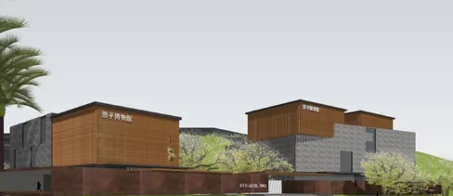

2021 年 4 月

目 录
第一章 总体概述 10
1.1项目概况 10
1.2建设目标 10
1.3 建设内容 10
1.3.1、图书馆项目建设内容 12
1.3.2、博物馆项目建设内容 12
1.4设计原则 12
第二章 综合布线系统 15
2.1 系统概述 15
2.1.1 设计标准及规范 15
2.1.2 设计原则 16
2.1.3 设计思想 18
2.2 系统设计 18
2.2.1 设计要求 18
2.2.2 系统结构 19
2.2.3 系统结构配置 20
2.2.3 系统点位及分布 22
2.3 主要产品介绍 24
2.3.1 工作区面板 24
2.3.2 信息模块 25
2.3.3 模块化配线架 25
2.3.4 理线架 26
2.3.5 跳线 27
2.3.6 六类网线 27
2.3.7 万兆多模光纤 27
2.3.8 网络及服务器机柜 28
2.4 图书馆项目清单 29
2.4 博物馆项目清单 30
第三章 计算机网络系统 32
3.1 系统概述 32
3.2 设计原则 33
3.3 设计要求 35
3.3.1 办公网要求 35
3.3.2 设备网要求 36
3.3.3 主要设备要求 36
3.4 拓朴架构 39
3.5 设计思想 41
3.6 系统介绍 41
3.6.1 系统结构 41
3.6.2 二层组网设计 42
3.6.3 出口设计 43
3.6.4 基础业务设计 43
3.6.5 WLAN设计 49
3.6.6 网关设计 54
3.6.7 漫游设计 58
3.6.8 射频资源管理设计 59
3.6.9 可靠性设计 61
3.6.10 安全设计 62
3.6.11 网规设计 65
3.7 主要产品介绍 68
3.7.1 防火墙 68
3.7.2 上网行为管理 71
3.7.3 核心交换机 73
3.7.4 智能网核心交换机 76
3.7.5 接入交换机/POE交换机 79
3.7.6 POE交换机 82
3.7.7 无线AP 85
3.7.8 AC控制器 87
3.8 图书馆项目清单 89
3.8 博物馆项目清单 90
4.1 系统概述 91
4.2 设计标准及规范 91
4.3 设计原则 92
4.4 视频监控系统 93
4.4.1 设计要求 93
4.4.2 设计思想 95
4.4.3 系统介绍 96
4.4.4 系统网络设计 99
4.4.5 系统点位分布 100
4.4.6 主要产品介绍 102
4.5 出入口控制系统 115
4.5.1 设计要求 115
4.5.2 设计说明 116
4.5.3 设计思想 117
4.5.4 系统结构 117
4.5.5 系统流程 118
4.5.6 系统主要功能 119
4.5.7 系统点位分布 122
4.5.8 主要产品介绍 123
4.6 巡更系统 126
4.6.1 系统概述 126
4.6.2 设计标准及规范 126
4.6.3 设计要求 127
4.6.4 设计思想 127
4.6.5 系统结构 127
4.6.6 系统特点 128
4.6.7 系统点位分布 129
4.6.8主要产品 介绍 130
4.7 防盗报警系统 132
4.7.1 系统概述 132
4.7.2 设计标准及规范 132
4.7.3 设计要求 133
4.7.4 设计思想 133
4.7.5 系统结构 134
4.7.6 系统功能 135
4.7.7 系统点位分布 137
4..7.8 主要产品介绍 138
4.8 图书馆项目清单 143
第五章 信息发布系统 147
5.1系统概述 147
5.2 设计范围 147
5.3 设计要求 148
5.4 设计原则 150
5.5 设计思想 151
5.6 系统结构 152
5.7 系统组成说明 153
5.8 系统功能 156
5.9 系统点位分布 163
5.10 主要产品介绍 163
5.11 图书馆项目清单 169
5.12 博物馆项目清单 171
第六章 有线电视系统 172
6.1 概述 172
6.2 设计依据 172
6.3 需求分析 173
6.4 系统组成 173
6.5 指标设计 174
6.6 系统功能及特点 174
6.7 产品型号及技术参数 175
6.8 图书馆项目清单 176
6.9 博物馆项目清单 176
第七章 电梯五方通话系统 178
7.1 系统概述 178
7.2 设计标准 178
7.3 需求分析 179
7.4 设计原则 179
7.5 系统组成 180
7.6智能化项目中实施内容 180
7.7图书馆项目清单 181
7.8博物馆项目清单 181
第九章 背景音乐以及音响会议系统 182
7.1 概述 182
7.2 设计依据 182
7.3 设计要求 183
7.4 会议和广播系统设计原则 185
7.4.1会议系统设计目标 185
7.4.2会议设计思想 186
7.4.3 广播系统设计思想 187
7.5 方案设计 190
7.5.1 系统配置概况 190
7.5.2 设计效果 191
7.5.3 配置说明 191
7.5.4 系统说明 193
7.5.5 实现效果 199
7.6 产品参数 200
7.6.1 纯讨论会议系统主机 200
7.6.2 纯讨论会议主席/代表单元 202
7.6.3 专业功放 206
7.6.4 二分频专业音箱 208
7.6.5 窄边框同轴吸顶喇叭 209
7.6.6 专业功放 210
7.6.7 前置效果器 211
7.6.8 反馈抑制器 213
7.6.9 数字音频处理器(3进6出) 215
7.6.10 路电源时序器（带短路级联口） 217
7.6.11 15"IP网络广播系统服务器（含数字IP网络系统平台软件） 218
7.6.12 双向IP网络系统软件包（含分控软件） 220
7.6.13 IP网络广播寻址壁挂音箱（主箱） 221
7.6.14 IP网络广播寻址壁挂音箱（辅箱） 223
7.6.15 触摸式双向对讲呼叫话筒（彩屏，触屏） 223
7.6.16 8路定时电源管理器----串口/网络控制 225
7.6.17 IP网络音频采集终端 227
7.6.18 数码播放器 227
7.6.19 木质壁挂音箱（定压） 228
7.6.20 彩屏点播式IP网络功放系列 229
7.7 图书馆项目清单 232
7.8 博物馆项目清单 237
第八章 机房装修系统 240
8.1 系统概述 240
8.2 设计标准及规范 240
8.3 设计原则 241
8.4 设计要求 242
8.5 设计思想 242
8.6 机房装修系统介绍 243
8.7 UPS系统介绍 248
8.7.1 项目目标 248
8.7.2项目设计原则 248
8.7.3 项目设计依据 250
8.7.4 UPS系统方案设计 250
8.7.5 YDC3300系列UPS介绍 252
8.7.6 FM系列铅酸蓄电池介绍 255
8.7.7 C40电池箱（120AH及以下蓄电池适用） 258
8.7.8 UPS监控 259
8.8 精密空调 260
8.8.1 项目目标 260
8.8.2 项目设计原则 260
8.8.3 项目设计依据 262
8.8.4 制冷系统方案设计 262
8.8.5 送风方式的选择 267
8.8.6 StationAir系列精密空调简介 273
8.9 图书馆项目清单 276
8.10 博物馆项目清单 276

第一章 总体概述

1.1项目概况
恩平图书馆&博物馆新馆（以下简称俩馆）位于鳌峰公园东门广场与恩平开放大学西侧附近，建筑面积8000平方米。
本方案针对恩平图书馆&博物馆进行各智能化系统的设计，包括综合布线系统、计算机网络系统、视频安防系统（不含博物馆部分）、信息发布系统、有线电视系统、电梯五方对讲、背景音乐系统、音响会议系统以及机房装修。

1.2建设目标
本项目建设以计算机中心机房为核心的信息控制中心，在综合布线的基础上，建设性能稳定，反应迅捷，安全可靠的计算机综合网络系统、视频安防系统、信息发布系统和图书管理系统。同时充分利用信息技术对图书馆以及博物馆的发展产生巨大推动能力。

1.3 建设内容
恩平市图书馆&博物馆是一个高新技术的结合体，它将建筑、计算机、通信、楼宇自动化、通信自动化、办公自动化、综合布线系统等系统功能有机地结合在一起，是社会经济、信息技术高速发展的必然产物，随着科学技术特别是计算机科学和通信网络技术的飞速发展，在全球信息化浪潮来临之际，智能化己成为新的发展热点。恩平市图书馆&博物馆作为科技和信息的前沿，为继续保持技术的领先地位、满足广大人民群众日益增长的需要，在当前环境下，建立实用、经济、统一、快速、安全、可靠、扩展性强、美观的图书馆&博物馆。
智能化建筑是将图书馆&博物馆的结构、系统、服务、管理进行优化组合，获得高效率、高性能、高舒适性、高可管理性的图书馆&博物馆，从而向人们提供全面的、高性能的、安全、舒适、快捷的综合服务功能和高回报率、富有创造力的工作环境。
根据甲方的要求以及图书馆&博物馆的作用及特点，参照国家关于智能建筑设计发布的《智能建筑设计标准》（GB/T50314-2006），我们对整个智能化系统进行了认真严谨的规划设计。恩平图书馆&博物馆智能化弱电系统由以下子系统组成：
- 综合布线系统
- 计算机网络系统
- 视频安防系统（博物馆安防不在本项目之内）
- 信息发布系统
- 五方对讲系统
- 有线电视系统
- 公共广播与背景音乐系统
- 音响会议系统
- 机房装修系统

1.3.1、图书馆项目建设内容
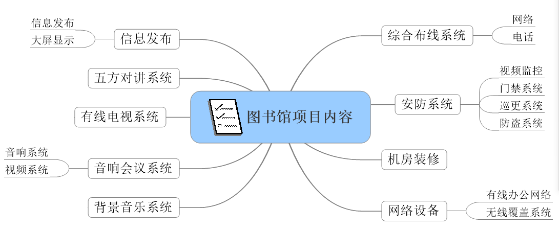

1.3.2、博物馆项目建设内容
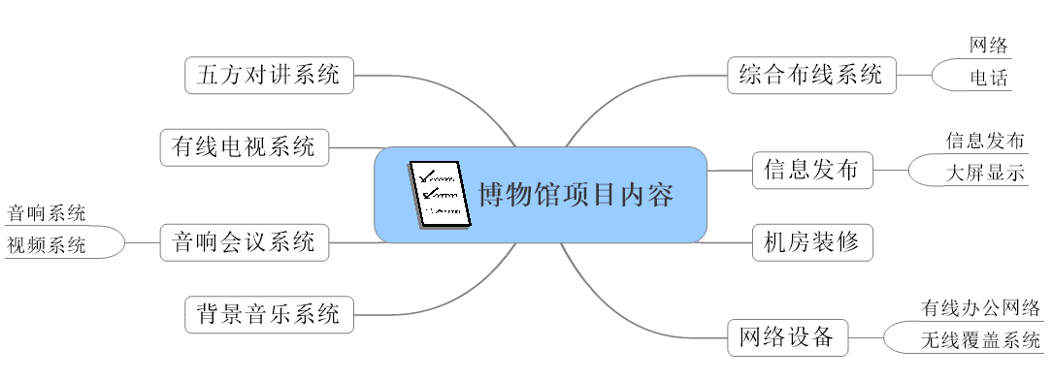

1.4设计原则
本次设计根据恩平图书馆&博物馆的功能和特点及智能化行业发展趋势，在设计时充分考虑到图书馆&博物馆的智能化系统的先进性、合理性、系统性、可靠性、经济性、可实现性、操作方便、扩展性强。符合相应的国际、国内标准及行业规范要求。
系统强调实用性，技术上是先进的并且具有与相关系统的兼容性，在体现恩平图书馆&博物馆整体特色的同时注意系统的经济效益；
系统设置应综合平衡，主要系统达到目前先进水平；
所有智能化系统操作记录不能被改写但允许复制，需要时最高级别操作员可以删除；
系统设置除考虑建设时的一次性投资外，还充分考虑系统运行时的运行成本，并使之达到最小化；
系统设计遵循全面规划和分步实施原则，设计全面周到、注意预留到位并有充分余量，以适应未来发展需要。并且提出近期的实施方案、中期及远期的扩展规划；
系统设计充分考虑系统所涉及的各个子系统的信息共享，确保系统总体结构的先进性、合理性、兼容性和可扩展性，可以集成不同厂商不同类型的先进产品，使整个系统可以随着技术的发展和进步得到不断的提高；
除了系统的配置设计必须依照国家和地区的有关标准外，各系统必须为结构化和标准化系统并综合体现出当今的先进技术；
系统具有极高的安全性、可靠性和兼容性；
在实现先进性，可靠性的前提下，系统的配置设计应达到性能与价格的优化目标。
充分考虑各子系统的集成开发和信息共享的需要，尽量选用模块化结构，能够满足受控设备扩展的需要，对于现场控制器、网络也同样考虑在内以利于日后的系统扩展与系统维护；应明确要求各子系统开放各自通讯协议，允许第三方通过智能化建筑集成系统（BMS）集成，实现信息和资源共享。
本着从满足业主的实际需要出发，立足于建设高度集成的安全防范系统的宗旨，严格遵循投资合理、规划统一、立足现在、适度超前的设计方向，为恩平图书馆&博物馆提供一个完整全面的解决方案，使系统既满足用户目前的应用需求，又考虑到今后技术的发展趋势。

第二章 综合布线系统

2.1 系统概述
综合布线系统是实现智能化的基础，它把建筑内的电话、数据、图文、图像等多媒体集成在一个高效的物理平台上，并确保快速准确的信息沟通，是建筑物内的“信息高速公路”。
本项目中的综合布线系统具体内容包括网络布线、信息点安装及相应管线、桥架设计。所有信息点根据实际情况采用86型的信息面板，楼宇的数据传输介质采用24AWG线规的六类非屏蔽双绞线。线槽按不同容量选用相应规格的PVC线槽和金属桥架。
本工程综合布线系统主要作为图书馆&博物馆内部网（办公网）、建筑智能化（智能网）等通信的传输介质。

2.1.1 设计标准及规范
《局域网标准》 IEEE 802.3
《工业及国际商务建筑布线标准》 EIA/TIA 568-B.2.1(2002.6)100欧
《民用建筑通信通道和空间标准》 EIA-569
《民用建筑通信管理标准》 EIA-606
《标准建筑电气设计规范》 ISO/IEC 11801
《工业及国际商务建筑布线标准》 EIA/TIA 568B-2
《建筑与建筑群综合布线系统工程设计规范》 GB/T 50311-2007；
《智能建筑设计标准》 GB/T 50314-2006；
《综合布线系统工程设计规范》 GB50311-2007；
《计算机场地技术要求》 GB2887；
《计算机场地安全要求》 GB9361-88；
《建筑物防雷设计规范》 GB 50057-94；
《电子设备雷击保护原则》 GB7405-87；
《大楼通信综合布线系统》 YD/T926-1997；
《民用建筑电气设计规范》 JGJ/T1692；

2.1.2 设计原则
面本项目的网络建设应本着高性能、高稳定性、高可靠性、可扩展性与经济适用的原则。 为达到项目网络建设的目标要求，在综合布线方案设计构建中，应坚持以下布线原则：
- 实用性
实施后的布线系统，将能够在现在和将来适应技术的发展，并且实现数据通信、语音通信、图像通信。
- 灵活性
布线系统能够满足灵活应用的要求，遵循结构化布线的标准，适应不同拓扑结构的网络，在不改变布线系统情况下，就可以进行设备的移动、更新和升级。即任一信息点能够连接不同类型的设备，如计算机、打印机、终端。
- 经济性
在满足应用要求的基础上，尽可能降低造价。综合布线过程是对各种网络线缆统一规划、统一安装施工过程，减少了不必要的重复布线、重复施工，节约了线材。由于采用综合布线系统，单位避免了重复设置信息机构和重复建设信息网络，从整体上讲节省了投资，避免了大量的重复建设，提高了网络效益。综合布线系统采用标准化的设计，统一安装施工，使整个系统构成一个有机的整体，便于集中管理维护，并减少日后的维护费用。
- 统一性
整个建筑的信息网络建设基于一个统一的网络管理中心的模式，不同系统不同网络及不同类型的网络之间的连接完全兼容。
- 兼容性
综合布线系统的设施可以满足多种系统中的性能。
- 开放性
综合布线系统中使用开放式系统结构，符合国际上流行的标准。系统对国际上所有著名厂商的产品都应是开放的，可以将不同厂家的不同传输介质和不同设备集成在本系统内。
- 可靠性
采用高品质的材料和组合压接方式构成一套高标准信息通道，所有线材、器件均通过UL、CAS及ISO论证。在设计时应符合最新的综合布线标准，如ISO/IEC 11801、EN50173第二版和 TIA/EIA 568-B接线标准，GB/T 50311-2000《建筑与建筑群综合布线系统工程设计规范》，除符合以上综合布线系统的标准规范外，还应符合在防火、接地、计算机场站地等方面的国家现行的相关强制性或推荐性标准规范的规定。每条信息通道都采用专用测试仪校核线路各种电气性能，以保证质量。建筑物综合布线系统全部采用星形物理拓扑结构，点到点的连接，任何一条线路故障都不影响其他线路的运行，同时也为线路维护和故障抢修提供极大的方便，从而保证了系统的可靠运行。
- 先进性
综合布线应用极富弹性的布线概念，技术先进，适当超前。综合布线是预布线，在进行布线系统的规划设计时刻适度超前，采用先进的概念、技术、方法和设备，做到既能反映当前水平，又有较大发展潜力适应未来十年，甚至二十年的发展。

2.1.3 设计思想
工作区：数据、语音均采用6类信息模块；
设备间：数据、语音配线架均采用6类24口快接式配线架；
图书馆网络机柜、服务器机柜安装在五层中心机房，博物馆网络机柜、服务器机柜安装在一层中心机房；
每层机设置楼层弱电间，安装机柜1个。

2.2 系统设计

2.2.1 设计要求
▲图书馆与博物馆的综合布线系统是两套完全独立的布线系统；
▲数据主要采用12芯室内万兆多模光缆，语音主干采用3类大对数低烟无卤阻燃UTP铜缆，水平布线采用六类四对非屏蔽对绞电缆；
办公室、会议室等设置数据及语音面板，均采用标准“86”系列组合面板，▲语音及数据装配RJ45模块。在办公室、公共区域：实现无线AP全覆盖，便于无线通讯设备接入计算机网络系统（办公网），信息插座接口形式符合TIA /EIA 568-B标准。；
连接水平布的配线架采用标准机柜六类RJ45数据配线架管理水平线缆，所有配线架均采用24口/1U高密度配置。语音主干的配线架采用110型插接式配线架,所有配线架均安装在19"机柜中。
★六类非屏蔽网线要求通过UL、ETL认证；
★六类接插件要求通过UL、ETL认证；
★六类非屏蔽网线要求有第三方链路和信道测试报告。

2.2.2 系统结构
俩馆缩合布线系统由工作区子系统、设备间子系统组成。布线系统为星形拓扑结构。全部子系统采用6类非屏蔽双绞线。系统可支持话音和数据应用。
本系统采用模块化结构，每个子系统都是相互独立的单元，对每个分支单元的扩充和改动都不会影响其它子系统。本系统产品为一线大厂产品，包括各种配线架、模块和面板、跳线、连接器等。方便日后提供产品及系统保证和该项目后续布线系统的升级及维护。系统采用全机柜式安装，防止由于意外接触、沙尘侵入和有害生物的进入而造成的设备故障。同时设备安装的固定支架充分考虑结构受力的安全性，保证设备安装的牢固、持久、可靠、美观。
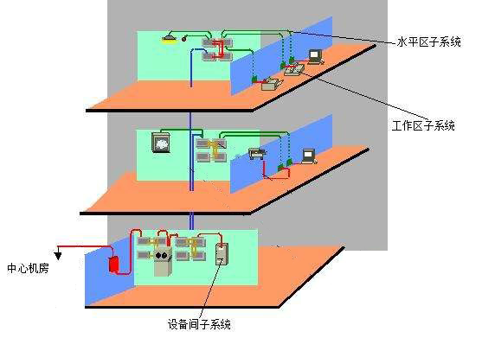

2.2.3 系统结构配置
- 工作区子系统
工作区子系统由连接水平电缆的信息插座延伸到工作站终端设备及其间的连接电缆和适配器组成。
工作区子系统由各个办公区域构成，依据对信息点位要求的不同在房间内相应的墙面及地面上安装6类信息插座。信息插座接口形式符合TIA /EIA 568-B标准。墙面插座以嵌入式明敷的方式安装在各功能房指定的位置的墙上，
一个独立的需要设置终端设备的区域是组成一个工作区的基本单元。这一区域的话音或数据终端的数量，可按具体要求设置，连接终端设备或适配器的信息插座不属于工作区的范畴。信息端口必须能支持话音或数据等终端设备的设置和安装，从端口到终端设备的连接线缆包括带有多芯插头的连接线缆和连接器（适配器）。适配器的应用应符合布线的传输要求并与系统兼容。
工作区示意如下图所示：（具体安装位置以施工平面图为准）
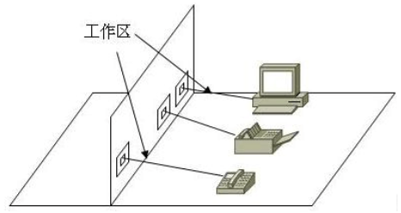
- 设备间子系统
设备间子系统是由设备间中的电缆、连接跳线架及相关支撑硬件、防雷电保护装置等构成。它可以说是整个配线系统的中心单元，因此它的布放、选型以及环境条件的考虑恰当与否，直接影响到将来信息系统的正常运行及维护和使用的灵活性。
设备间子系统是收集来自每个电信间的主干线缆，并终接于总配线架上，通过跳线与网络设备或通信设备相连的管理场所，包括主配线架、跳线等。
设备间示意如下图所示：（具体路由方式以施工平面图为准）
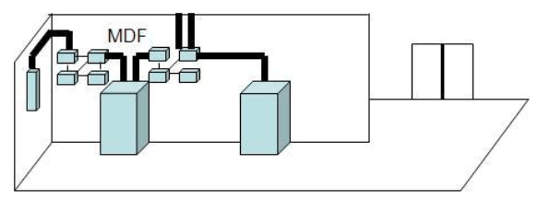

2.2.3 系统点位及分布
馆名 | 楼层 | 位置 | 墙插 |  | 地插 |  | LED | 信息发布 | AP
馆名 | 楼层 | 位置 | 网点 | 语音 | 网点 | 语音 | 点位 | 点位 | 点位
博物馆 | 首层 | 乘客电梯C电梯厅 |  |  |  |  |  | 1
博物馆 | 首层 | 无障碍电梯厅 |  |  |  |  |  | 1
博物馆 | 首层 | 门厅（一） | 6 | 1 |  |  |  |  | 1
博物馆 | 首层 | 门厅（二） | 4 |  |  |  | 2 |  | 1
博物馆 | 首层 | 专题展厅 | 2 | 1 |  |  |  |  | 2
博物馆 | 首层 | 展厅 | 6 | 2 |  |  |  |  | 3
博物馆 | 首层 | 值班室及旁边 | 1 | 1 |  |  |  |  | 1
博物馆 | 首层 | 临时展区 |  |  |  |  |  |  | 2
博物馆 | 首层 | 临时库房 | 1 | 1
博物馆 | 首层 | 监控室 |  | 1 |  |  | 1
博物馆 | 首层 | 母婴室 | 1 | 1
博物馆 | 首层 | 文创区 | 3 | 1 |  |  |  |  | 1
博物馆 | 二层 | 展具室 | 1 | 1
博物馆 | 二层 | 殿览管理室 | 3 | 3
博物馆 | 二层 | 母婴室 | 1
博物馆 | 二层 | 临时库房 | 1 | 1
博物馆 | 二层 | 设备房 | 1 | 1
博物馆 | 二层 | 专题展厅 | 8 | 2 |  |  |  |  | 2
博物馆 | 二层 | 过道 |  |  |  |  |  |  | 2
博物馆 | 二层 | 无障碍电梯厅 |  |  |  |  |  | 1
博物馆 | 二层 | 乘客电梯C电梯厅 |  |  |  |  |  | 1
博物馆 | 二层 | 临时展厅 | 8 | 2 |  |  |  |  | 4
博物馆 | 二层 | 过厅 |  |  |  |  |  |  | 1
博物馆 | 三层 | 文物储存室 | 1 | 1
博物馆 | 三层 | 文物修复室 | 3 | 3 |  |  |  |  | 1
博物馆 | 三层 | 门厅 |  |  |  |  |  |  | 1
博物馆 | 三层 | 临时库房 | 1 | 1
博物馆 | 三层 | 控制室 | 3 |  |  |  |  | 1
博物馆 | 三层 | 报告厅 | 2 |  |  |  | 1 |  | 2
博物馆 | 三层 | 党群服务室 | 1
博物馆 | 三层 | 无障碍电梯厅 |  |  |  |  |  | 1
博物馆 | 三层 | 藏品保管室 | 4 | 4
博物馆 | 三层 | 综合办公室 | 12 | 12 |  |  |  |  | 1
博物馆 | 三层 | 副馆长室 | 2 | 2
博物馆 | 三层 | 馆长室 | 1 | 1 |  |  |  |  | 1
博物馆 | 三层 | 会议室 | 1
博物馆 | 三层 | 乘客电梯C电梯厅 |  |  |  |  |  | 1 | 1
博物馆 | 三层 | 文物储存 | 6
图书馆 | 首层 | 货梯A门厅 |  |  |  |  |  | 1
图书馆 | 首层 | 物业办公室 | 3 | 3 |  |  |  |  | 1
图书馆 | 首层 | 刊物/报纸书架 |  |  |  |  |  |  | 6
图书馆 | 首层 | 服务台 |  |  | 2 | 1
图书馆 | 首层 | 低幼活动区 |  |  |  |  |  |  | 1
图书馆 | 首层 | 绘本区外 | 5 |  |  |  |  |  | 2
图书馆 | 首层 | 低幼阅览区 |  |  |  |  |  |  | 1
图书馆 | 首层 | 服务台、活动讲台区域 |  |  | 2 | 1 |  |  | 1
图书馆 | 首层 | 接待区 |  |  | 4 | 1 | 1 |  | 2
图书馆 | 首层 | 检索大厅 | 8
图书馆 | 首层 | A/B电梯厅 |  |  |  |  |  | 2
图书馆 | 首层 | 寄存区 | 4
图书馆 | 首层 | 门厅 |  |  | 2
图书馆 | 首层 | 自助阅览区 | 9 |  |  |  |  |  | 3
图书馆 | 二层 | 货梯A门厅 |  |  |  |  |  | 1
图书馆 | 二层 | 水吧区 |  |  |  |  |  |  | 2
图书馆 | 二层 | 综合借阅区（一） | 5 | 1 |  |  |  |  | 14
图书馆 | 二层 | A/B电梯厅 |  |  |  |  |  | 1
图书馆 | 三层 | 货梯A门厅 |  |  |  |  |  | 1
图书馆 | 三层 | 党群服务区 | 1 |  |  |  |  |  | 1
图书馆 | 三层 | 综合借阅区（二） | 5 | 1 |  |  |  |  | 14
图书馆 | 三层 | A/B电梯厅 |  |  |  |  |  | 1
图书馆 | 四层 | 货梯A门厅 |  |  |  |  |  | 1
图书馆 | 四层 | 培训室 | 2 |  |  |  |  |  | 1
图书馆 | 四层 | 音频室 | 1
图书馆 | 四层 | 设备间 | 2
图书馆 | 四层 | 视听室 | 1 |  |  |  |  |  | 1
图书馆 | 四层 | 服务台 | 1 | 1
图书馆 | 四层 | VR体验区 | 2 |  |  |  |  |  | 1
图书馆 | 四层 | 多媒体区 | 16
图书馆 | 四层 | 过道/开放式展厅 |  |  |  |  |  |  | 4
图书馆 | 四层 | 地方文献、国学馆 | 3 | 1 |  |  |  |  | 5
图书馆 | 四层 | 过刊区 | 2 | 2 |  |  |  |  | 1
图书馆 | 四层 | A/B电梯厅 |  |  |  |  |  | 1
图书馆 | 四层 | 报告厅 | 3 |  | 2 | 159 | 1 | 1 | 5
图书馆 | 五层 | 货梯A门厅 |  |  |  |  |  | 1
图书馆 | 五层 | 采编室 | 2 | 2 | 2 | 2 |  |  | 1
图书馆 | 五层 | 报刊存放区 | 4 | 4 |  |  |  |  | 3
图书馆 | 五层 | 密集书库 | 1 | 1 |  |  |  |  | 2
图书馆 | 五层 | 备用间 | 1 | 1
图书馆 | 五层 | 档案室 | 1 | 1
图书馆 | 五层 | 过道 |  |  |  |  |  |  | 2
图书馆 | 五层 | 综合办公室 | 2 | 2
图书馆 | 五层 | 财务室 | 2 | 2 |  |  |  |  | 1
图书馆 | 五层 | 副馆长办公室 | 1 | 1
图书馆 | 五层 | 馆长办公室 | 1 | 1 |  |  |  |  | 1
合计 |  |  | 172 |  | 14 | 164 | 6 | 18 | 103

2.3 主要产品介绍

2.3.1 工作区面板
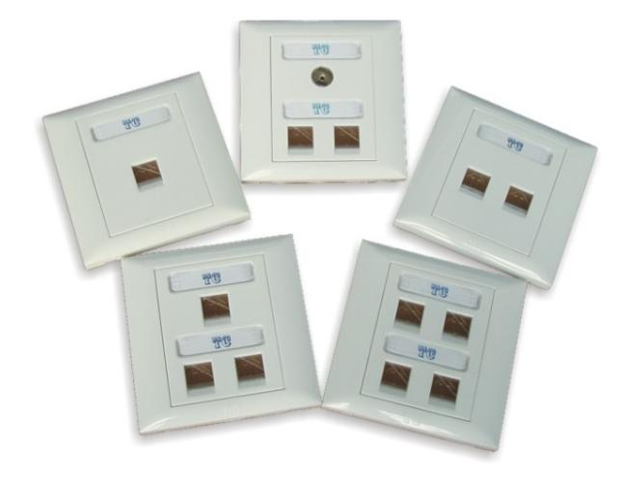
采用单口和双口面板两种；
插座带有与插座一体的弹簧防尘门，可防尘防潮；
产品系列齐全，可支持3类、4类、五类、六类的UTP，FTP
有方便的标识，并可采用彩色的嵌入式的图标标记每一个端口；

2.3.2 信息模块
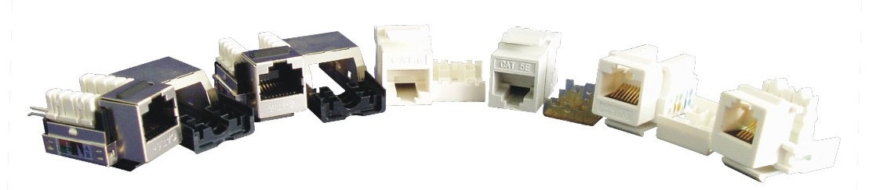
采用6类RJ4免工具端接模块，使用方便，容易、快捷卡接；
采用了IDC接插技术；
六类模块设计高于350MHZ带宽高速网络应用需要，并有非常高的余量；
50μ inch镀金接触针；
彩色编码适配板提供清晰的标识；
性能达到国际标准TIA／EIA 568B；
模块的壳体均为阻燃塑料。模块插口金针为最高质量的磷青铜在镀100微英寸镍之后再镀一层50微英寸的金，保证达到最小的接触电阻和最长的使用寿命

2.3.3 模块化配线架
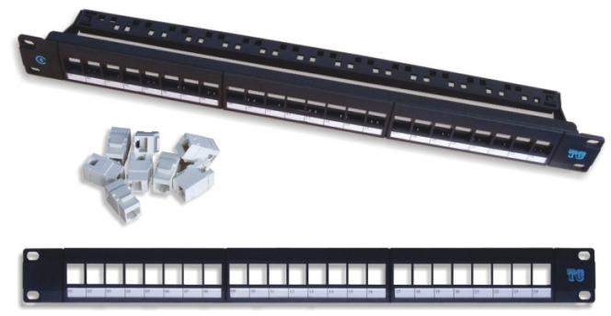
采用6类24口模块式配线架；
具有高性能和高密度；
线缆安置条能保证线缆安装的弯曲半径，减小线缆应力，保证数据的传输性能；
模块化安装的配线架提供每个端口均一的传输性能，摈弃了传统配线架因线路板走线的差异造成的端口传输性能差异。
易拆装、可替换的端口标示条帮您标识不同的端口。
适用于TIA568A及TIA568B连线方式；
通用的分体式配线架与六类模块相配合。更可与未来的其他嵌入式连接件进行现场配置，提供远超过传统预配置配线架的灵活性，实现多媒体信号的集中配线。配线架专为19英寸标准机柜设计，标准配置有24个六类或超五类连接模块，同时兼容T568A和T568B配线方式。背部设有线缆安置条，有效保证线缆的弯曲半径。所有的配线架都符合并超越工业标准。所有级别的连接器均完全满足并超越TIA-568-B中相应章节。

2.3.4 理线架
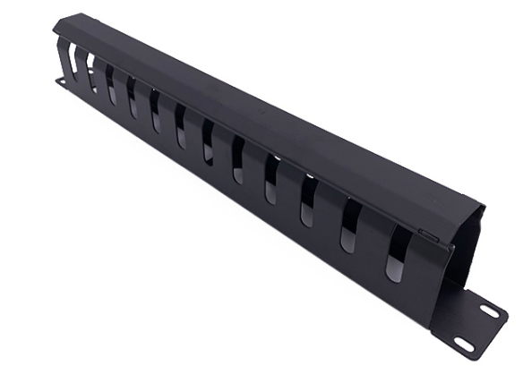
采用19"标准理线架；
特有黑色细砂纹喷涂处理，防止挂伤电缆；
封闭式理线架采用强磁吸合盖板，提供业内最为便捷的理线体验；
封闭式理线架为光纤及传统的六类、超五类铜缆布线提供了一种灵活简便的解决方法。独有强磁锁紧机构，提供了比以往更简洁、更牢固的上盖封闭方式。这种高质量、多功能的理线架对线缆进行“瀑布”管理，可以保证合理的弯曲半径和线缆整体性，结构更具耐用性。非常适合高效的、易于调节的机柜线缆管理。

2.3.5 跳线
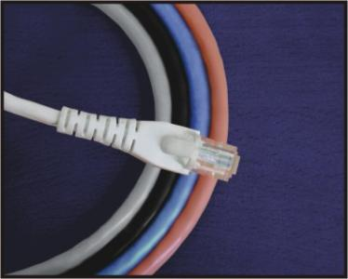
采用2米/3米的网络跳线；
性能远高于TIA/EIA568B标准；
三叉高低针RJ45头， 50μinch镀金；
通过整体注塑工艺，消除连接部位的应力；
护套特别加长，保证线缆的弯曲半径。

2.3.6 六类网线

2.3.7 万兆多模光纤

2.3.8 网络及服务器机柜
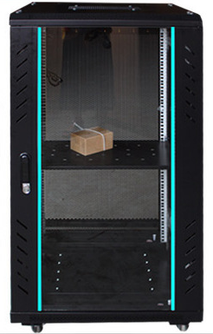
标准:
符合ANSI/EIA RS-310-D、IEC297-2、DIN41494；PART1、DIN41494;PART7、GB/T3047.2-92；兼容ETSI标准。
特点:
单开白色钢化玻璃前门；
单开钣金后门；
前后门免焊加强筋结构，美观牢固；
前后门配高级典雅锁；
可配客户需要的各种锁；
前后门可改为双开。
承载: 静载800KG(带支架)
防护等级: IP20
主要材料:
方孔条与安装梁：耐指纹敷铝锌板；
其余：SPCC优质冷轧板；
厚度：方孔条 2.0mm；安装梁 1.5mm；其余 1.2mm。
表面处理:
方孔条、安装横梁：镀铝锌板 ；其余：脱脂、硅烷化处理 、静电喷塑。

2.4 图书馆项目清单
序号 | 名称 | 参数描述 | 单位 | 数量
1 | 网络模块 | 6类RJ45免工具端接模块 非屏蔽 | 个 | 214
2 | 单口面板 | 组合式 单口 白色信息面板 | 个 | 116
3 | 双口面板 | 组合式 双口 白色信息面板 | 个 | 36
4 | 地板插座 | 卡接式铜地板插座 | 个 | 8
5 | 24口配线架 | 6类24口模块式配线架（含模块 | 个 | 10
6 | 理线架 | 19"标准 | 台 | 20
7 | 110配线架 | 100对 | 个 | 6
8 | 六类网线 | 六类非屏蔽网线 | 米 | 11746
9 | 网络跳线、语音跳线 | RJ45-RJ45、RJ45-RJ11 | 条 | 428
10 | 网络机柜 | 42U 600*600*2000 | 台 | 5
11 | 网络机柜 | 42U 600*800*2000 | 台 | 3
12 | 光纤配线架 | 12口机架式，含尾纤、耦合器、光纤熔接 | 个 | 5
13 | 光纤配线架 | 96口机架式，含尾纤、耦合器、光纤熔接 | 个 | 1
14 | 光纤跳线 | LC-LC | 对 | 25
15 | 多模光纤 | 12芯千兆多模 | 米 | 376
16 | 25对语音电缆 | 2*0.5*25 | 米 | 196
17 | 10对语音电缆 | 2*0.5*10 | 米 | 252
18 | 安装辅材 | 胶布、标签、水晶头等 | 项 | 1
17 | 服务器机柜 | 600*1000*4200 | 台 | 4

2.4 博物馆项目清单
序号 | 名称 | 技术参数 | 单位 | 数量
1 | 网络模块 | 6类RJ45免工具端接模块 非屏蔽 | 个 | 214
2 | 单口面板 | 组合式 单口 白色信息面板 | 个 | 116
3 | 双口面板 | 组合式 双口 白色信息面板 | 个 | 36
5 | 24口配线架 | 6类24口模块式配线架（含模块 | 个 | 7
6 | 理线架 | 19"标准 | 台 | 14
7 | 110配线架 | 100对 | 个 | 4
8 | 网络跳线、语音跳线 | RJ45-RJ45、RJ45-RJ11 | 条 | 428
9 | 六类网线 | 六类非屏蔽网线 | 米 | 8909
10 | 网络机柜 | 42U 600*600*2000 | 台 | 3
11 | 光纤配线架 | 12口机架式，含尾纤、耦合器、光纤熔接 | 个 | 3
12 | 光纤配线架 | 48口机架式，含尾纤、耦合器、光纤熔接 | 个 | 1
13 | 光纤跳线 | LC-LC | 对 | 40
14 | 皮线光纤 | 2芯多模 | 米 | 518
15 | 多模光纤 | 12芯万兆多模 | 米 | 318
16 | 25对语音电缆 | 2*0.5*25 | 米 | 120
17 | 10对语音电缆 | 2*0.5*10 | 米 | 208
18 | 安装辅材 | 胶布、标签、水晶头等 | 项 | 1
19 | 服务器机柜 | 600*1000*4200 | 台 | 3

第三章 计算机网络系统

3.1 系统概述
移动化、大数据、人工智能、物联网和云计算等新技术正加速各行业数字化转型与升级。数字化转型也对可持续发展产生了巨大影响。网络作为企业数字化转型的基石，随着BYOD移动办公、云计算、SDN软件定义网络、物联网、人工智能以及大数据等概念的持续升温，新技术、新应用层出不穷，这些应用和业务进入办公应用，给传统网络带来了很多挑战。华为CloudCampus解决方案基于智简网络意图驱动的理念，在云和SDN基础上，引入大数据分析和AI等技术，帮助企业构建一张智能、极简、融合、开放和安全的网络。
计算机网络系统建设的总体目标是：建设一流的数字化网络环境,实现数字化通讯和数字化管理,创建数字化的工作环境。
通过信息化手段,实现对各种资源的有效集成、整合和优化。实现资源的有效配置和充分利用,实现办公管理过程的优化、协调,从而最大限度提高各种楼宇效率和资源共享，最终建成高起点、高质量、高水平、高度信息化、智能化的数字化数据网络交换系统。
智能化大楼是现代建筑技术与信息技术相结合的产物，是以系统功能集成、计算机网络与通信自动化等多种技术集成为基础，通过有效分配、利用人员、设备及其资源产生综合效益，满足用户对现代化建筑功能性、经济性、管理性等方面的要求。
智能化大楼实施的前提是信息的共享与利用。控制网系统是给各智能化子系统提供的应用的平台，是最基本最关键的子系统之一。控制网系统在智能建筑中起到非常重要的作用，它不是简单的计算机之间的联网，而是一个复杂的系统工程，要采用系统的设计方法，科学分析和规划。

3.2 设计原则
传统网络的有线、Wi-Fi及IoT等业务各自独立规划部署，独立管理，网络总体建设成本高；网络管理、运维工作量也大。华为AP支持IoT模块，AP与IoT基站合一，实现Wi-Fi&IoT融合极简管理；华为有线无线融合技术可以为用户提供有线和无线一致化的管理和体验。
在网络的整体规划中，使用代表未来发展方向的技术，采取合理的建设步骤，最终建设一个高效、实用的办公网络，为恩平图书馆的智能信息化建设打下坚实的基础。恩平图书馆网络工程将是一个满足数字、语音、图形图像等多媒体信息，以及综合业务信息传输和处理需要的综合数字网，并能符合多种网络协议，体系结构符合国际标准或事实上的国际工业标准(如TCP/IP)。
根据恩平俩馆建设目标和设计要求，在计算机网络系统方案设计构建中，应坚持以下设计原则：
- 高性能
为了保障全网的高速转发，全网的组网设计的无瓶颈性，主干网为万兆以太网，采用星型的拓扑结构。同时要求核心交换能够提供强大的三层线速交换能力。并具有高性能、高带宽的特点，整网的核心交换要求能够提供无瓶颈的数据交换。
- 安全性
网络系统可以完成对FTP，TELNET，ARP等数据包进行的过滤。系统可对LAN进行MAC地址的过滤。系统可同时满足对多个端口进行过滤，内网通过采用虚拟局域网（VLAN）、访问控制列表等技术按需实现部门之间、应用系统之间的逻辑隔离，从而实现网络内部数据访问的安全性；通过采用防火墙、认证等技术，有效控制外部用户对内网的访问。
- 可靠性
全网采用容错设计，即网络设计充分考虑了系统的冗余，对于核心骨干设备做到设备冗余或者引擎冗余，电源冗余，链路冗余；对于接入层做到上连端口的备份。
- 适应性
网络系统应满足并兼容所有的以太网协议，包括：1000Mbps快太网和10000bps高速以太网。
- 延展性
网络系统应可以随着信息系统的用户规模的扩大和网络应用的不断增加而升级，具备很强的扩展功能，保证网络设备的性能随着网络规模的扩大而增加。网络良好的扩展性来自于良好的设计。在网络设计中，采用业务功能模块化和网络拓扑层次化的设计方法，使得网络架构在功能、容量、覆盖能力等各方面具有易扩展能力，以适应快速发展的业务对网络基础架构的要求，为日后的应用扩展奠定坚实的基础。
- 先进性
所设计的网络信息系统要具有超前性，技术选型应采用当今国际上成熟、先进的技术，同时还要考虑到今后的应用提升、广域连接、网络扩容和向新技术迁移的能力，具有万兆连接能力，从而更好的保护用户的投资利益。
- 开放性与标准化
本项目的网络信息系统采用开放性体系结构和标准化的协议，所有网络产品支持标准的网络与接口协议，以保证不同厂家产品的互联性和互操作性，同时保障网络的开放性。

3.3 设计要求

3.3.1 办公网要求
▲办公网采用二层星型的网络拓朴结构，系统分为两层:核心层+接入层。核心层主要作为各接入层设备的汇接，与服务器/无线AC控制器的数据交换，同时还进行安全策略的实施，接入层用于用户终端的接入；
▲网络核心层由2台模块插接式交换机组成冗余系统，图书馆设于五层中心机房，博物馆设于首层设备间，图书馆、博物馆机房设置（UPS+电池）后备电源，确保设备用电;
▲接入层采用可堆叠交换机(支持POE供电、支层三层交换功能),每个堆叠单元采用2条千兆链路捆绑上联至核心交换机，2条链路同时使用实现宽带的上行，在任何一条链路中断时自动切换到另一条链路上实现负载均衡和链路冗余。

3.3.2 设备网要求
▲智能网采用二层星型的网络拓朴结构，系统分为两层:核心层+接入层。核心层主要作为各接入层设备的汇接，与服务器/无线AC控制器的数据交换，同时还进行安全策略的实施，接入层用于用户终端的接入；
▲网络核心层由1台模块插接式交换机组成，图书馆设于五层中心机房，图书馆设置（UPS+电池）后备电源，确保设备用电；
接入层采用可堆叠交换机(支持POE供电、支层三层交换功能),每个堆叠单元采用千兆链路上联至核心交换机；
▲智能网核心交换机预留光缆至办公网核心交换机，实现2套网络的互联通互通。

3.3.3 主要设备要求
- 防火墙要求
★实配：千兆Combo接口≥8，万兆光口≥2，千兆WAN口≥2, SSL VPN并发数实配100可扩展1000，IPSec VPN隧道≥4000，虚拟防火墙数量≥100，配置1个电源，可扩展双电源； 3年IPS\AV\URL授权；240G硬盘；
★防火墙传统模式和云模式双栈管理模式，支持双栈切换，可缩短网络改造升级周期，将网络改造升级对用户业务的影响降到最低。（提供云管理平台纳管防火墙官网产品文档及防火墙云管理产品文档官网链接和操作说明）
- 上网行为管理要求
★千兆电口≥10，千兆Combo接口≥4，内置硬盘≥500G，配置3年上网行为管理特征库升级授权；
★支持通道化的QoS，支持基于源地址、用户、服务、应用、时间进行带宽控制，并支持配置保障带宽、限制带宽、带宽借用、每IP带宽、流量限额、带宽优先级等QoS动作，时间选择支持基于日计划、周计划、单次计划等。支持流量限额以日、月为单位配置，支持4级层次化QoS、支持多级用户/用户组嵌套（提供web界面功能截图）
★支持网络社区应用管控的精细化管理，例如可管控“所有行为”、“登录”、“网页浏览”、“发表”、“上传”等行为（提供web界面功能截图）。
- 核心交换机要求
交换容量≥19Tbps（以官网最小值为准），包转发率≥2800Mpps（以官网最小值为准）；
主控引擎≥2、整机业务板槽位数≥6；
基础配置：
总机箱一台、双主控、电源*2块、基本软件一套；
千兆以太网光口≥24个，万兆以太网光口≥24个；
★为了简化管理，支持纵向虚拟化技术，支持把交换机和AP虚拟为一台设备，支持两层子节点，且子节点接入交换机支持堆叠，提供权威第三方测试报告；
★支持独立的硬件监控模块, 控制平面和监控平面物理槽位分离，支持1+1备份，能集中监控板卡、风扇、电源、环境，调节能耗；（提供设备截图证明）；
★支持真实业务流的实时检测技术，秒级快速故障定位，提供权威第三方测试报告；
★支持硬件BFD/OAM，3.3ms稳定均匀发包检测，提高设备的可靠性，提供权威第三方测试报告。
- AC控制器要求
★支持静态路由，RIP-1/RIP-2，OSPF，BGP，IS-IS，路由策略、策略路由，提供官网链接和截图；
★支持反病毒功能，提供官网链接证明。

3.4 拓朴架构
网络常用树形结构，核心层为“根”的树形网络架构，如下图所示，拓扑稳定，易于扩展和维护。网络可划分为多个层次：接入层、汇聚层、核心层，以及多个分区：出口互联区、数据中心区、网络管理区、DMZ区等，各功能分区模块清晰，模块内部调整涉及范围小，易于进行问题定位。由于恩平图书馆属于中小型园区，只需要组建简单的二层架构，AC无线控制器旁挂于核心，采用防火墙作为路由出口。
- 网络拓扑架构
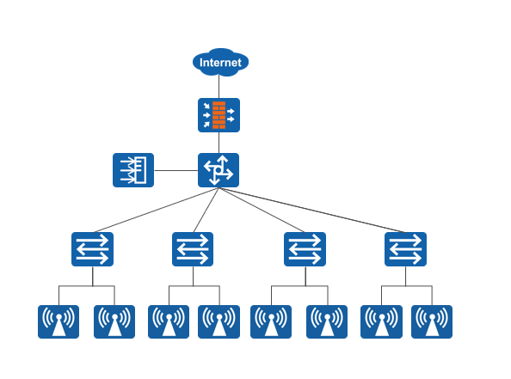
各个分层模块在网络中的作用如下：
- 终端层
终端层是指接入园区网络的各种终端设备，例如电脑、打印机、IP话机、手机、摄像头等。
- 接入层
接入层为用户提供各种接入方式，是终端接入网络的第一层。接入层通常由接入交换机组成，接入层交换机在网络中数量众多，安装位置分散，通常是简单的二层交换机。如果终端层存在无线终端设备，接入层需要无线接入点AP设备，AP设备通过接入交换机接入网络。
- 核心层
核心层是园区数据交换的核心，连接园区网的各个组成部分，如数据中心、汇聚层、出口区等，核心层负责整个园区网络的高速互联。网络需要实现带宽的高利用率和网络故障的快速收敛，通常需要部署高性能的核心交换机，通常三个以上部门规模的园区网建议规划核心层。针对无线网络，核心层包括WAC，无线终端通过AP接入网络后，AP通过CAPWAP（Control and Provisioning of Wireless Access Points，无线接入点控制协议）隧道和WAC建立通信机制。
- 出口区
出口是园区内部网络到外部网络的边界，内部用户通过园区出口区接入到外部网络，外部网络的用户通过园区出口区接入到内部网络。园区出口区采用防火墙。防火墙同时提供边界安全防护能力和解决内外网互通的问题。

3.5 设计思想
俩馆办公网各配备1台高性能防火墙、1台上网行为管理，主干网络各配置2台24口高性能核心交换机，各楼层根据点位配置相应的交换机；
图书馆智能网配备1台24口高性能核心交换机，各楼层根据点位配置相应的交换机；
监控网络不连外网，不占用业务带宽；
骨干网络之间采用万兆光模块连接；

3.6 系统介绍

3.6.1 系统结构
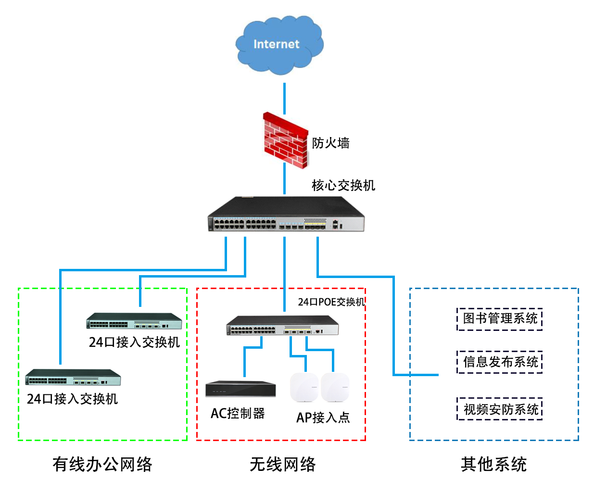
根据俩馆项目的建筑结构，现状和发展前景，结合我公司丰富的工程经验，我们认为其网络系统的设计应本着高标准，高性能，整体规划，逐步实施的原则进行，网络系统即能满足相当长时间内的用户需求，又可在将来根据应用系统的发展和网络规模的发展，轻松地进行可靠性，性能，容量等多方面的扩展和升级，从而为用户提供性能价格比最佳，具有良好扩展能力的网络解决方案。
本次建设中局域网部分采用了二级结构设计。主干交换机采用一台高性能，高可靠性核心交换机，通过万兆链路连接接入层交换机，并通过防火墙对网络进行安全隔离和防护。

3.6.2 二层组网设计
二层组网常用的组网类型是堆叠核心组网，如下图所示。
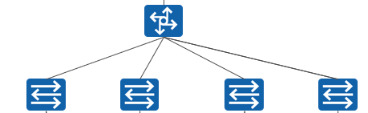

核心层采用堆叠，核心层与接入层之间通过千兆互联。该组网保证了网络高高性能。

3.6.3 出口设计
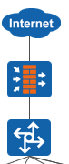
出口的链路类型
考虑到网络建设成本，出口设备仅用于和Internet互连，链路类型为常见的以太网链路，直接使用静态路由器协议发布路由，采用防火墙做为出口设备，支持智能选路功能。
由于恩平图书馆属于中小型园区组网，出口的路由一般比较少，因此不需要路由器的路由表规模，从网络建设成本考虑，采用防火墙做出口的组网。

3.6.4 基础业务设计

VLAN设计
VLAN的分类通常有业务VLAN、管理VLAN和互联VLAN，设计建议如下表所示。
VLAN设计建议
分类 | 设计建议
业务VLAN | 通常可以按照逻辑区域、地理区域、人员结构和业务类型分层规划VLAN。  按照逻辑区域划分VLAN，如核心网络区使用VLAN100～VLAN199，服务器区使用VLAN200～VLAN999，接入网络使用VLAN2000～VLAN3499；  按照地理区域划分VLAN，如区域A使用LAN2000～VLAN2199，区域B使用VLAN2200～VLAN2399；  按照人员结构划分VLAN，如A部门使用VLAN2000～VLAN2009，B部门使用VLAN2010～VLAN2019；  按照业务类型划分VLAN，如Web服务器区域使用VLAN200～VLAN299，APP服务器区域使用 VLAN300～VLAN399，DB服务器区域使用VLAN400～VLAN499。  如用户对语音的时延比较敏感，需要优先保证语音，建议针对语音业务规划Voice VLAN功能，华为交换机可以自动识别语音流，将语音流加入到Voice VLAN中传输，并进行有针对性的QoS保障，当网络发生拥塞时可以优先保证语音流的传输。  如果不同的用户有相同的组播数据业务，建议规划组播VLAN，将用户VLAN和组播VLAN绑定，这样可以避免上游网关在多个用户VLAN复制组播数据流。
管理VLAN | 二层交换机建议规划管理VLAN，并将管理VLAN的VLANIF接口作为管理接口，网管设备通过该接口来管理交换机；建议所有二层交换机使用同一个管理VLAN。  三层设备（网关及以上设备）建议使用业务口作为管理接口，不需要专门规划管理VLAN。
互联VLAN | 互联VLAN一般用在两台三层交换机之间或三层交换机与路由器之间，创建VLANIF接口进行三层互联。

IP地址设计
IP地址的规划建议遵循如下原则：
唯一性：一个IP网络中不能有两个主机采用相同的IP地址。即使使用MPLS（Multiprotocol Label Switching，多协议标记交换） 或VPN（Virtual Private Network，虚拟专用网）隔离，也建议不同VPN-Instance（VRF）下不要使用相同的IP地址。
连续性：同一业务的节点地址要连续，便于路由规划和汇总。连续的地址便于路由聚合，可以减小路由表的大小，加快路由计算和收敛速率。比如，汇聚交换机下接入的网段可能有很多，在规划的时候需要考虑路由聚合，这样可以减少核心网络的路由数。
扩展性：地址分配在每一层次上都要留有余量，在网络规模扩展时无须新增地址段及路由条目。
易维护：设备地址段、各业务地址段清晰区分，易于后续基于地址段实施统计监控、安全防护等策略。好的IP地址规划使每个地址具有实际含义，看到一个地址就可以大致判断出该地址所属的设备。IP地址的规划可以与VLAN的规划对应起来。例如，IP地址的第三个字节与VLAN编号的后三位保持一致，这样可以便于管理员记忆和管理。
园区内部的IP地址建议使用私网IP地址，在边缘网络通过NAT转换成公网地址后接入公网。园区网中的DMZ区或Internet互联区有少量设备使用公网IP。
园区网的IP地址主要分为业务IP地址、管理IP地址和互联IP地址，如表3-2所示。
IP地址设计建议
分类 | 规划建议
业务IP地址 | 业务地址是服务器、主机以及网关的地址。网关地址 统一使用相同的末位数字，如：.254都是表示网关。  各业务地址范围要清晰区分，服务器和客户端的地址范围也要清晰区分，每一类业务终端地址连续、可聚合。  考虑广播域范围及规划的简易程度，建议为每个业务地址段预留掩码为24位的地址段，如果业务终端超出200，再为其顺延一个掩码为24位的地址段。
管理IP地址 | 二层设备使用VLANIF地址作为管理IP，建议网关下的所有二层交换机使用同一网段。  三层设备建议规划三层接口用于管理和开局，接口地址作为管理IP地址用于和控制器互通或者本地登录。
互联IP地址 | 互联地址是指两台网络设备相互连接的接口所需要的地址。互联地址 使用30位掩码的地址，核心设备使用较小的地址，互联地址通常要聚合后发布，在规划时要充分考虑使用连续的可聚合地址。

DHCP设计
建议规划独立的DHCP Server，DHCP的规划建议如下：
建议整个园区规划一个DHCP Server来简化运维；
建议在接入层设备配置DHCP Snooping，能够保证客户端从合法的DHCP Server获取IP地址，避免被非法攻击；
IP地址分配提供两种分配机制，网络管理员可以根据网络需求为不同的主机选择不同的分配策略：
动态分配机制：为主机分配一个有限期限（租期）IP地址。适用于主机需要临时接入或者IP地址不足的场景，例如企业办事处的出差员工便携机、咖啡厅的移动终端。
静态分配机制：为指定主机分配固定的IP地址。适用于对IP地址有特殊要求的主机，例如对外网用户提供服务的文件服务器地址、DNS Server的地址，需要固定的IP地址。
地址池规划需要将静态配置的IP地址过滤掉，避免预留IP地址被分配。
根据客户端在线时间合理规划租期，大中型园区场景中的办公区在线时间长，需要规划较长的租期。
DHCP服务器和园区主机通常不在同一个网段，建议网关开启DHCP中继功能。

网关设计
二层组网架构时，网关点选择在核心层。

路由设计
路由设计包括园区内部路由、园区出口路由设计。
内部路由设计主要满足园区内部设备、终端的互通需求并且与外部路由交互。根据网关位置，建议按照如下两种场景设计内部路由：
网关在核心层，只需要在核心层配置路由，建议优先采用静态路由。
网关在汇聚层，核心层、汇聚层都需部署路由，考虑路由表能够根据网络拓扑变化而动态刷新， 规划IGP动态路由协议，如OSPF。
出口路由设计主要满足内部终端访问Internet、广域网的需求。园区企业分支机构较多，出口需要支持多种链路用于Internet访问和企业内部互访，需要大量路由引入园区内部，因此建议规划动态路由协议，如OSPF。
园区动态路由协议建议规划OSPF：
Router ID建议采用Loopback接口IP地址，Router ID选择规则：
优先从Loopback地址中选择最大的IP地址作为路由器的Router ID。
如果没有配Loopback接口，则在接口地址中选取最大的IP地址作为路由器的Router ID。
只有当被选举为Router ID的接口IP地址被删除或修改后，才会进行Router ID的重新选举。
区域（Area）划分遵循核心、汇聚、接入的分层原则，骨干区域建议包含出口路由器和核心交换机，非骨干区域的设计则是根据地理位置和设备性能而定。如果在单个非骨干区域中使用了较多的低端三层交换产品，由于其产品定位和性能的限制，应该尽量减少其路由条目数量，把区域规划得更小一些或者使用特殊区域。

3.6.5 WLAN设计
园区WLAN网络为员工提供无处不在的数据、语音与视频业务的无线接入服务，为访客提供无线上网服务，同时提供园区物联网设备的连接能力。 无论用户处于园区的任何位置，都将获得相同的业务体验。

组网架构设计
若使用WLAN网络通常采用WAC+ FIT AP的组网架构，根据WAC在园区网络中的部署位置，可分为WAC旁挂式组网和WAC直连式组网。采用随板WAC时，只能采用直连式组网；采用独立WAC时，有直连式与旁挂式两种组网方式如表3-3所示， 采用旁挂式组网。
独立WAC的组网类型对比
组网类型 | 适用场景 | 优点 | 缺点
直连式组网 | 单节点WAC能够满足网络规模诉求。 | 网络结构简单，可同时提供WAC与交换能力。 | 规模能力依赖单节点能力（如支持AP数量）。  扩容难度大。
旁挂式组网 | WAC只需要提供AP、终端与网络的管理功能。  WAC不需要处理业务流量时（例如本地转发）。  大规模网络（例如AP数量大于10K）。 | 新增WLAN网络时部署简单。  扩容简单。 | 当采用集中转发模式时，对交换机的带宽消耗大。

独立WAC在网络中建议部署在核心层。
WLAN网络中的用户数据报文分为隧道转发（集中转发）和直接转发（本地转发），如表3-4所示，大中型园区建议采用集中转发模式，提供流量的集中管理与控制。
转发模式对比
转发模式 | 适用场景 | 优点 | 缺点
集中转发 | 用户业务数据需由WAC集中处理与转发。 | WAC集中转发数据报文，安全性好，方便流量集中管理和控制。 | 业务数据必须经过WAC转发，报文转发效率低，WAC所受压力大。
本地转发 | 用户数据不需要经过WAC绕行而直接转发的场景，以节省AP与WAC间的链路带宽。 | 业务数据不需要经过WAC转发，报文转发效率高，WAC所受压力小。 | 业务数据不便于集中管理和控制。

WAC选型设计
华为WLAN网络中部署的WAC包括随板WAC（交换机内置WAC功能，实现有线无线业务融合）与独立WAC（如AC6605或ACU2插卡）两种类型，基于WAC的性能规格能力以及项目的实际诉求进行选择，选择因素包括如下几个方面：
管理AP的数量；
接入的并发终端数量；
转发能力，特别是集中转发模式下；
支持的用户并发上线速率，比如高教场景需要重点考虑此因素，教学区域在下课时可能存在大量并发上线的场景；
通常规格满足的情况下，首选随板WAC，但是如果有线无线独立组网时或后续大量有扩容需求， 独立WAC。
除了需要考虑上面的规格要求外，还需考虑关键特性的满足情况，如需如下特性只能选择随板WAC：
需支持有线无线融合，提供统一认证与统一管理；
需支持业务随行功能。

基础业务设计

SSID和业务VLAN设计
一般按照不同的用户角色或者不同的业务类型规划SSID。针对三种不同的无线业务， 规划3个SSID，如图3-6所示。SSID1用于员工的无线办公接入；SSID2用于访客的Internet上网；SSID3用于打印机等哑终端接入。对于非面向终端用户的SSID，例如用于打印机接入的SSID，可设置为隐藏SSID的方式，以避免被普通用户搜索到。
无线网络SSID规划举例
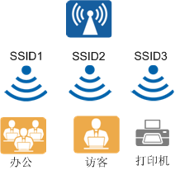
业务VLAN用于区分不同的业务类型或用户群体，在WLAN中SSID也同样可以承担相应的工作。因此，在无线网络规划中必须综合考虑VLAN与SSID的映射关系，映射关系有1:1/1:N两种，分别适用于不同的场景，详细下表所示。
VLAN与SSID的映射关系
VLAN与SSID的映射关系 | 适用场景举例
SSID:VLAN=1:1 | 例如企业需对热点A和热点B进行WLAN覆盖，希望用户搜索到的WLAN只有一个SSID并采用相同的数据转发控制策略，则SSID和VLAN都只需要规划一个，那么SSID：VLAN＝1:1
SSID:VLAN=1:N | 例如企业需对热点A和热点B进行WLAN覆盖，希望用户搜索到的WLAN只有一个SSID，同时可对不同热点采用不同的数据转发控制策略，则可规划一个SSID、两个VLAN对应不同热点，那么SSID：VLAN＝1:2

如果接入终端数量多，通常需要根据区域制定不同策略，通常需要选择SSID：VLAN =1:N映射策略。
无线的广播域范围由SSID决定，在SSID与VLAN为1：N对应关系时，建议开启广播转单播的功能，以避免无线广播域的产生。

IP地址规划
WLAN网络的IP地址规划主要包括：WAC的IP地址规划，AP的IP地址规划和无线终端的IP地址规划。终端的IP地址属于业务IP地址，设计规划请参考3.4.3.2 IP地址设计。WAC的IP地址、AP的IP地址属于管理IP地址，WLAN管理IP设计规划和有线侧管理IP地址差异很大，请参考如下内容。
网络中WAC的数量较少，IP地址一般通过静态手工配置。
AP数量较多，建议使用DHCP动态分配。如下表所示，一般可使用如下几种地址分配方式。
AP IP地址分配方式
地址分配方式 | 地址分配说明 | 特点 | 应用场景
根据Option60分配 | DHCP Server通过匹配Option 60字符串，来为AP分配地址。 | AP与无线用户的IP地址分离。  交换机等设备充当DHCP Relay时需要支持识别Option 60。 | 适用于对设备IP地址管理与用户IP地址管理要求隔离的场景。
根据VLAN分配 | AP相连交换机端口以Trunk方式加入VLAN，通过VLAN对应的地址池分配IP地址。 | AP与无线用户的IP地址分离。  网络配置工作量较大，不利于AP即插即用。 | 适用于对设备IP地址管理与用户IP地址管理要求隔离的场景。

WAC作为AP的DHCP Server，如果AP的DHCP Server部署在其他设备时，DHCP Server需要支持配置Option43携带WAC的IP地址通告给AP，使AP能够发现WAC。
对于无线终端，不同终端可采用不同的分配方式：
普通移动终端，例如手机、便携机等，建议通过DHCP动态分配IP地址；
哑终端（比无线打印机），不支持DHCP，建议静态配置IP地址；
建议无线终端的DHCP Server与有线终端的DHCP Server保持一致，建议部署独立的DHCP Server。

3.6.6 网关设计
在非虚拟化网络方案中，无线用户的网关 部署在WAC上，如3.4.1 物理网络设计所述，WAC建议部署在核心层。

AP管理设计
为了便于管理大量AP，通常对AP进行分组管理，以进行批量配置与升级等。
AP组划分
AP组用来实现对批量AP的配置管理，通过使AP继承其所属组的配置来实现对大量AP的配置。
在划分AP组时可以参考如下几个原则：
按照物理位置划分，例如同一楼层的AP划分到同一个AP组，该方式为首选方式；
按照设备型号划分；
按照IP/MAC地址划分；
按照序列号划分；
AP版本升级
为了减少AP版本升级过程对网络的影响，通常在网络业务处于非运行状态时，分批次的对网络中的设备进行升级。
通过规划升级任务，可灵活的对网络进行升级，对于Fit AP+ WAC的模式，具体规划包括：
升级范围：可对批量AP进行升级，也可对单个AP进行升级；
AP类型：可对特定款型的AP进行升级；
AP组：可对指定的AP组进行升级；
升级方式：包括立即升级、上线自动升级、定时升级与仅下载升级文件（需手动复位AP）。

QoS设计
WLAN网络普遍存在的业务体验问题包括如下几个方面：
单个终端过量占用无线侧带宽导致其他终端体验差；
网络中低速终端影响整网组播业务的体验；
如何保障VIP用户的用网体验；
如何保障办公应用的体验；
如何保障音视频业务的体验；
针对上述的WLAN网络体验问题，WLAN QoS的设计建议如下：
按照实际业务需要，限制单用户的最大带宽使用；如果规划了多个SSID，对于非关键SSID，可限制该SSID的总带宽使用。
对于会议室、礼堂、体育场馆等高密场景，用户对信道的抢占非常激烈，导致每个用户的上网质量变差，通常建议开启如下两个功能：
用户接入控制CAC（Calling Access Control）功能，基于射频的信道利用率、在线用户数目或终端信噪比，设置门限值控制用户的接入，以保证在线用户的上网质量。
动态调整EDCA参数的功能，动态EDCA参数调整通过感知用户数量，灵活调整物理信道竞争参数，降低碰撞几率，大大提升整体吞吐量，有效提升用户体验。
为促使终端（特别是粘性终端）能够重新关联或者漫游到信号更好的AP上，可开启快速强制用户下线功能，迫使低信噪比或者低速的终端下线。
对组播业务体验要求高的场景，为避免网络中低速终端对组播业务的影响，建议开启组播转单播功能，以提高组播业务的体验（例如高清视频点播业务）。
在存在需要保障VIP用户体验的场景，建议开启VIP用户优先接入功能，以达到如下体验效果：
VIP用户优先接入；
VIP用户业务不被限速；
VIP用户业务优先调度；
在企业办公、高教等场景，通常需要对办公应用（特别是音视频业务）提供差异化的QoS能力，优先保障办公应用与音视频业务。
为对办公应用提供差异化的QoS，提升音视频业务的体验，需要开启SAC（智能应用控制）功能。
基于SAC的QoS策略控制
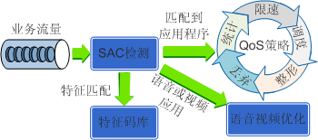

对于接收到的用户业务流量，AP/WAC基于应用特征码库进行SAC检测；
当匹配到对应的应用程序时，系统才触发对应的QoS策略，提供差异化的QoS；
当匹配到对应的语音与视频应用时，系统自动提升该业务的流量优先级，提高音视频业务的体验；
系统根据不同接入用户数，基于算法动态调整EDCA参数和ACK策略，提高语音视频应用的用户体验；

3.6.7 漫游设计
漫游需要解决的主要问题有：
保证用户IP地址不变，漫游后仍能访问初次上线时关联的网络，且所能执行的业务保持不变。
避免漫游过程中用户的认证时间过长而导致数据丢包甚至业务中断。
根据STA漫游的范围不同，无线用户漫游又分为：
WAC内漫游。
WAC间漫游， WAC间漫游包括二层漫游与三层漫游。
在实际部署中，建议采用WAC内漫游的方案，可通过合理的AP分组管理，避免WAC间漫游。对于仓库/厂房中对于时延要求高的业务，建议规划单独的SSID/VLAN，以实现WAC内的二层漫游。
如果采用随板WAC，对于用户漫游规模较大的场景，建议网关部署在核心层。
除了上述基本的漫游功能外，华为WLAN还支持快速漫游的功能，包括PMK快速漫游与802.11r快速漫游功能，进一步降低用户在AP间的切换时延，不同漫游方式下，终端用户的切换时延如所示。
不同漫游方式下的终端切换时延
漫游类型 | 切换时延(ms) | 建议 | 说明
Open/802.11r漫游方式 | <50ms | 如果客户不需要启用PMF功能，建议开802.11r快速漫游功能。 | 802.11r快速漫游需要终端也支持该能力，目前主流机型支持较多。  802.11r快速漫游与PMF功能互斥，即如果配置了802.11r快速漫游，则不能再配置PMF功能。
WPA-PSK/WPA2-PSK/802.1X快速漫游(PMK) | <100ms | 建议开启PMK快速漫游。 | PMK快速漫游需要终端也支持该能力，目前几乎所有终端都具备该能力。
802.1X非快速漫游 | <250ms | NA | NA

3.6.8 射频资源管理设计
在WLAN网络中，特别是2.4G频段，带外干扰、带内的同频干扰与邻频干扰都存在，而且不同品牌、不同类型、不同款型终端的行为差异也很大，为保证接入服务最优，需对射频资源与用户接入进行协调管理，具体的射频资源管理能力包括：
射频调优
通过射频调优功能，动态调整网络各个AP的信道和功率，使同一WAC管理的各AP的信道和功率保持相对平衡，保证整网AP工作在最佳状态。建议使用定时调优方式且将调优时间定为用户业务空闲时段（如当地时间凌晨00:00-06:00时段）。
频谱导航
大多数终端同时支持2.4G和5G频段且通常默认选择2.4G，由于2.4G的信道相对较少，2.4G频段通常较拥挤、负载高、干扰大，而信道多且干扰小的5G频段优势得不到发挥。通过频谱导航功能，AP可以控制STA优先接入5G，减少2.4G频段上的负载和干扰，提升用户体验，建议默认开启该能力。
智能漫游
对于部分老旧款型终端与哑终端，漫游主动性差，始终“坚持”关联在其最初关联的AP上，即使已经与当前关联的AP距离很远、信号很弱、速率很低，依旧不能漫游到其他信号更好的邻居AP，这种终端一般叫粘性终端。粘性终端的影响：
自身业务体验差，终端始终关联在信号差的AP上，无线信道速率下降严重。
影响无线信道整体性能，终端因信号差、速率低而经常传输丢包或者重传，长时间占用无线信道，影响其他终端不能得到足够的信道资源。
智能漫游功能会驱动终端及时漫游到信号更好的邻居AP，从而提升如下体验：
性能提升
通过将信号差的终端漫游到信号更好的AP上，提升终端自身地业务体验和无线信道整体性能。
负载均衡
通过智能漫游，确保每个终端都关联到离自己最近的AP下，实现了AP间负载均衡，建议开启该能力。
终端迁移
在终端已经接入AP后，系统支持通过目标AP选择算法，综合衡量终端的双频能力、AP的负载和信号质量等，引导终端接入更优的AP，建议开启该能力。

3.6.9 可靠性设计
WLAN可靠性主要包括WAC可靠性和AP可靠性。
WAC可靠性
在WAC+FIT AP架构中，WAC作为整个WLAN网络的控制和管理中心，其安全可靠性尤为重要，因此在构建WLAN网络时需要考虑WAC的可靠性方案。
随板WAC的可靠性基于设备的可靠性，即基于设备堆叠和多链路来实现高可靠性。如果选择随板WAC，建议采用堆叠方式。
独立WAC/ACU2的可靠性方案及其对比如表3-8所示，建议采用双机热备份的方式。
WAC备份方案
备份方式 | 适用场景 | 特点 | 说明
双机热备份（包括双链路热备份和VRRP热备份） | 对可靠性要求高的场景。 | 可靠性高。  用户业务不中断。 | 1、主备WAC的型号和软件版本需完全一致。  2、双机热备份不能与CAPWAP隧道DTLS加密同时配置。  3、VRRP协议是二层协议，只能部署在二层组网中，且VRRP热备只支持主备备份方式。  4、终端的DHCP Server不能部署在WAC上。
双链路冷备份 | 对可靠性要求较低的场景。 | 可靠性低于双机热备份方案。  主备倒换时，终端需重新上线，业务会出现短暂中断。 | 1、主备WAC产品形态可以不同，需保证WAC的软件版本一致。  2、终端的DHCP Server不能部署在WAC上。
N+1冷备份 | 对可靠性要求较低，且对成本控制要求较高的场景。 | 组网成本低。  可靠性低于双机热备份。  主备倒换时，AP和终端均需重新上线，业务会出现短暂中断，中断时间比双链路冷备份中断时间长。 | 主备WAC产品形态可以不同，需保证WAC的软件版本一致。

3.6.10 安全设计

空口安全设计
为了防止非法设备或干扰设备的入侵，可开启WLAN的WIDS（Wireless Intrusion Detection System，无线入侵检测系统）与WIPS功能，对网络的非法设备进行检测与反制；
为识别网络中的干扰源，进而对其进行定位并消除干扰对网络的影响，可以开启WLAN的频谱分析功能；
频谱分析架构包括频谱采样引擎、频谱分析器、干扰可视化三个部分。
频谱采样引擎：采集无线网络的频谱信息，并转发给频谱分析器。
频谱分析器：分析频谱数据，识别出干扰源类型，输出干扰设备报告并发送给干扰可视化模块。
干扰可视化：呈现干扰源信息，如实时频谱图等。
频谱分析示意图
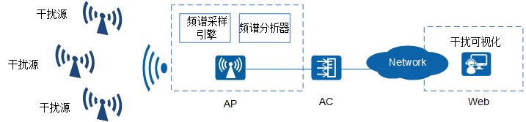

为防止WLAN网络受到非法攻击，建议在例如公共区域以及学生宿舍等对安全要求高的场景，启用非法攻击检测功能，对泛洪攻击、弱向量和欺骗攻击等进行检测，自动添加攻击者到动态黑名单中，并发送告警信息从而及时通知管理员。

终端接入安全设计
WLAN的802.11标准定义提供了WEP、WPA、WPA2和WAPI四种安全策略机制。每种安全策略体现了一整套安全机制，包括无线链路建立时的链路认证方式，无线用户上线时的用户接入认证方式和无线用户传输数据业务时的数据加密方式。
WLAN安全策略机制的比较
安全机制 | 特点
WEP | WEP共享密钥认证需要预先配置相同的静态密钥，无论从加密机制还是从加密算法本身，都很容易受到安全威胁，一般不 使用。
WPA/WPA2 | WPA和WPA2在安全性上几乎没有差别，WPA/WPA2分为企业版和个人版：  WPA/WPA2企业版需要使用认证服务器， 在大中型园区网络中企业员工接入使用；  WPA/WPA2个人版提供了简化的模式，不需要认证服务器， 在大中园区中访客接入使用，采用WPA/WPA2-PPSK（Private PSK）增强个人版的网络安全性的同时兼顾便捷性；
WAPI | WAPI是中国提出的无线安全标准，WAPI能够提供比WEP和WPA更强的安全性

终端接入的安全设计主要是对终端接入安全策略进行合理规划，兼顾安全性与使用便利性，例如在一个企业中，建议采用WPA/WPA2安全策略。
同时，对于不需要用户间进行互访的场景，建议配置用户间隔离功能。

业务安全设计
AP与WAC间的有线网络也会面临IP网络常见的安全威胁，包括探测、篡改与仿冒等。为了提高数据传输的安全性，AP与WAC之间的CAPWAP隧道支持采用DTLS加密方式等，包括：
管理报文CAPWAP隧道的DTLS加密；
业务数据报文CAPWAP隧道的DTLS加密；
敏感信息加密：AP和WAC之间涉及敏感信息传输时，如FTP用户名、FTP用户密码、AP登录用户名、AP登录密码以及业务配置相关的密钥等，可以配置敏感信息加密功能；在WAC间漫游的组网中，WAC之间需要传输一些敏感信息（如用户名、密码等），同样可以配置敏感信息加密功能来保护WAC间传输的数据。
完整性校验：CAPWAP报文在WAC和AP设备间进行传输时，有可能被仿真，篡改，或被攻击者恶意构造畸形报文发起攻击，通过完整性校验更好地保护WAC和AP之间的CAPWAP报文。
对于AP与WAC都在内部网络的情况，不需要开启该安全功能；当AP与WAC间或者WAC间涉及跨Internet时建议开启该功能。

3.6.11 网规设计
网规是WLAN工程实施很重要的一个环节。网规设计通常包括如下几个部分：
网络覆盖设计，确定信号覆盖的指标要求与原则；
网络容量设计，基于业务模型与终端行为，确定单用户的带宽诉求，再基于AP的能力确定AP数量；
AP布放设计，基于布放原则确定部署位置；
AP信道规划，进行相邻区域AP的信道规划，以降低同频与邻频干扰；
AP供电与走线设计；
设计原则概述

规划原则
在规划WLAN网络时，首先考虑到的是满足AP跟无线网卡信号的交互，以及用户可有效的接入网络。系统的覆盖规划应主要考虑为保证AP无线信号的有效覆盖，对AP天线进行选址与相关配置。在选择AP摆放位置的时候，需遵循以下几个原则：
1、如果在一个大厅里只安装一个AP，则尽量把AP安放在大厅的中央位置，而且最好是放置于大厅天花板上；如果同一空间安装两个AP，则可以放在两个对角上。
2、保持信号穿过墙壁和天花板的数量最小。WLAN信号能够穿透墙壁和天花板，然而，信号的穿透损耗较大。应放置AP与计算机于合适的位置，使墙壁和天花板阻碍信号的路径最短，损耗最小。
3、考虑AP和覆盖区域之间直线连接。注意AP的放置位置，要尽量使信号能够垂直的穿过墙壁或天花板。
4、室外网桥长距离数据回传，要避免站点周围有高大建筑或山体，保证网桥两端信号的视距可达。
5、AP天线方向可调，安装AP的位置应确保天线主波束方向正对覆盖目标区域，保证良好的覆盖效果。
6、AP安装位置需远离电子设备，避免覆盖区域内放置微波炉、无线摄像头、无绳电话等电子设备。

网络规划参数
穿透损耗
不论使用室内型AP还是室外型AP，覆盖范围会因为建筑物结构特点而显现出明显的信号衰减特征，造成信号盲区。2.4GHz微波对各种材质的穿透损耗的实测经验值：
8mm木板：1~1.8dB
38mm木板：1.5~3dB
40mm木门：2~3dB
12mm玻璃：2~3dB
250mm水泥墙：20~30dB
砖墙：10~15dB
楼层阻挡：20~30dB
电梯阻挡：20~40dB
室内路径损耗
室内环境路径损耗计算公式:
$$L=20*lg⁡(f)+10*D*lg⁡(d)+p-24$$
其中，L：路径损耗（dB）；f：工作频率（MHz）；D：衰减因子；d：距离（m）；p：穿透因子。
在室内半开放环境下，相同楼层的传播模型简化为：
2.4GHz频段：（衰减因子=2.5；穿透因子=6）
$$L=20*lg⁡(f)+10*D*lg⁡(d)+p-24=50+25*lg⁡(d)$$
5GHz频段：（衰减因子=3；穿透因子=6）
$$L=20*lg⁡(f)+10*D*lg⁡(d)+p-24=57+30*lg⁡(d)$$
室外路径损耗
室外开放环境路径损耗计算公式:
$$L=42.6+26*lg⁡(d)+20*lg⁡(f)$$
其中，L：路径损耗（dB）；f：工作频率（MHz）；d：距离（Km）。
链路预算
链路预算公式：
$$RSSI(dBm)=P+Tx+Rx- L-S$$
其中，RSSI：场强(dBm)；P：发射功率(dBm)；Tx：发射天线增益(dB)；Rx：接收天线增益(dB)；L：路径损耗(dB)；S：穿透损耗(dB)。
链路预算只作为理论参考，在实际网络建设中，应结合建筑物类型、现场无线环境和模拟测试情况做出适当的调整。

3.7 主要产品介绍

3.7.1 防火墙
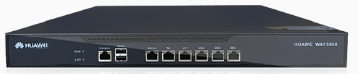
配置要求
- ★实配：千兆Combo接口≥8，万兆光口≥2，千兆WAN口≥2, SSL VPN并发数实配100可扩展1000，IPSec VPN隧道≥4000，虚拟防火墙数量≥100，配置1个电源，可扩展双电源； 3年IPS\AV\URL授权；240G硬盘
性能要求
- 吞吐量≥4Gbps，最大并发连接数≥400万，每秒新建连接数≥7.8万
- IPSec吞吐量≥4Gbps，SSL_VPN吞吐量≥450Mbps
- SSL代理吞吐量≥450Mbps
- IPS吞吐量≥2.1Gbps
云管理要求
- ★防火墙传统模式和云模式双栈管理模式，支持双栈切换，可缩短网络改造升级周期，将网络改造升级对用户业务的影响降到最低。（提供云管理平台纳管防火墙官网产品文档及防火墙云管理产品文档官网链接和操作说明）
路由功能
- 支持静态路由、策略路由、RIP、OSPF、BGP、ISIS等路由协议
- 策略路由支持的匹配条件：源IP/目的IP，服务类型，应用类型，用户(组)，入接口，DSCP优先级；
IPV6
- 支持IPv6协议栈、IPV6穿越技术、IPV6路由协议；
- 支持NAT66，NAT64，6RD隧道；
协议识别
- 支持识别国标SIP协议及主流安防厂家的私有协议；（提供功能截图）
流量控制
- 可支持基于应用层协议设置流控策略，包括设置最大带宽、保证带宽、协议流量优先级等；
- 支持用户流量配额管理；
- 支持流量整形；
- 支持基于地理位置的流量和威胁分析
策略管理
- 支持策略的模糊查询，策略组，策略规则标签，方便策略的管理及运维；
- 支持将基于端口的安全策略转换为基于应用的安全策略，分析设备策略风险，及冗余策略，提供安全策略优化建议；
数据安全
- 支持数据防泄露，对传输的文件和内容进行识别过滤，对内容与身份证、信用卡、银行卡、社会安全卡号等类型进行匹配；
- 支持DNS过滤，提高WEB网页过滤的性能；
DDoS防护
- 支持HTTP、HTTPS、DNS、SIP等应用层Flood攻击，支持流量自学习功能，可设置自学习时间，并自动生成DDoS防范策略；
- 支持IP信誉库，可实现对内网僵尸主机的检测和防御

3.7.2 上网行为管理
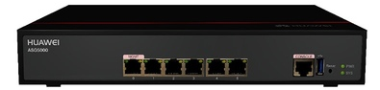
配置要求
- ★千兆电口≥10，千兆Combo接口≥4，内置硬盘≥500G，配置3年上网行为管理特征库升级授权。
硬件要求
- 支持1TF卡扩展
性能要求
- ★适用带宽≤120Mbps，最大并发连接数≥180万，每秒新建连接数≥4万
认证
- 支持WEB Portal认证功能，支持本地认证、Radius认证、LDAP认证 和LDAP用户同步，支持对接AAS、SAM等常见AAA服务器，支持配置强制重新认证间隔，支持配置认证通过后重定向URL，支持短信、微信认证
用户管控
- 支持基于用户、应用、时间对象的流量管控和策略设置
协议识别
- 支持BYOD特征库，可识别ios版和安卓版移动互联网软件如微博、微信等特征
精细化管理
- ★支持网络社区应用管控的精细化管理，例如可管控“所有行为”、“登录”、“网页浏览”、“发表”、“上传”等行为（提供web界面功能截图）
流量控制
- ★支持通道化的QoS，支持基于源地址、用户、服务、应用、时间进行带宽控制，并支持配置保障带宽、限制带宽、带宽借用、每IP带宽、流量限额、带宽优先级等QoS动作，时间选择支持基于日计划、周计划、单次计划等。支持流量限额以日、月为单位配置，支持4级层次化QoS、支持多级用户/用户组嵌套（提供web界面功能截图）
用户行为分析
- 支持用户全天行为分析报表，一个界面同时展示用户名、用户组、在线时长、虚拟身份（如QQ号码、微博账号等）、日志关联情况、流量使用分布、网站访问类别分布、关键网络行为轴等信息
网站访问审计
- 支持收集网站访问日志，记录用户所有访问网站行为；支持收集搜索引擎日志，记录用户的搜索内容；支持收集IM通讯软件日志，记录用户登录、注销、收发消息、收发文件等行为；支持收集邮件日志，记录邮件发件人、收件人、主题、正文、附件等信息
会话限制
- 支持对IP、整机会话、每秒新建连接数进行限制
维护诊断
- 支持Ping、Traceroute、TCP Syn诊断工具，可支持基于接口、协议、IP地址、端口、应用进行网络抓包，并可下载导出分析

3.7.3 核心交换机
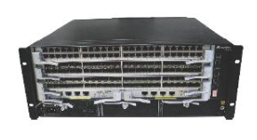
基础性能
- 交换容量≥19Tbps（以官网最小值为准），包转发率≥2800Mpps（以官网最小值为准）；
- 主控引擎≥2、整机业务板槽位数≥6；
- 基础配置：
- 总机箱一台、双主控、电源*2块、基本软件一套；
- 千兆以太网光口≥24个，万兆以太网光口≥24个
硬件要求
- 要求设备支持模块化风扇框，可热插拔，独立风扇框数≥2
- 支持颗粒化电源，整机电源槽位数≥3
- 为适应机柜并排部署，设备机箱（包括业务板卡区）采用后出风风道设计；
虚拟化技术
- ★为了简化管理，支持纵向虚拟化技术，支持把交换机和AP虚拟为一台设备，支持两层子节点，且子节点接入交换机支持堆叠，提供权威第三方测试报告
硬件监控
- ★支持独立的硬件监控模块, 控制平面和监控平面物理槽位分离，支持1+1备份，能集中监控板卡、风扇、电源、环境，调节能耗；（提供设备截图证明）
二层功能
- 支持IEEE 802.1d(STP)、802.w(RSTP)、802.1s(MSTP)；
- 支持VLAN内端口隔离；
- 支持1:1, N:1端口镜像；
- 支持流镜像；
三层功能
- 支持静态路由、RIP、RIPng、OSPF、OSPFv3、BGP、BGP4+、ISIS、ISISv6；
- 支持路由协议多实例；
- 支持GR for OSPF/IS-IS/BGP；
表项
- 支持整机ARP表项≥256K；ARP学习速率≥1000/s；
- 支持整机ACL表项≥256K；
- MPLS 支持32k个MPLS标签/标签交换路径（LSP）；
QoS
- 支持SP, WRR,DWRR,SP+WRR,SP+DWRR调度方式；
- 提供广播风暴抑制功能；
- 风暴控制支持shutdown端口或拒绝转发的安全策略下发；
- 支持5级的层次化QoS（HQoS），以提供差别服务；
管理维护
- 支持SNMP V1/V2/V3、Telnet、RMON、SSHV2；
- 支持通过命令行、中文图形化配置软件等方式进行配置和管理；
- 支持WEB网管；
★可靠性
- 支持真实业务流的实时检测技术，秒级快速故障定位，提供权威第三方测试报告
- 支持硬件BFD/OAM，3.3ms稳定均匀发包检测，提高设备的可靠性，提供权威第三方测试报告

3.7.4 智能网核心交换机
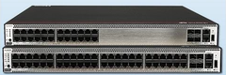
交换容量
- 交换容量≥700Gbps
包转发率
- 包转发率≥250Mpps
电源数量
- 为了提高设备可靠性，支持模块化可插拔双电源
硬件
- 支持48个10/100/1000Base-T以太网端口，4个万兆SFP+
- 支持业务扩展插槽数≥1
- ★整机缓存≥256MB
无线管理
- 支持融合AC管理功能，整机可管理1K AP
用户管理
- 支持统一用户管理功能，屏蔽接入侧差异，支持802.1X/MAC/Portal等多种认证方式，支持对用户进行分组/分域/分时的管理，用户、业务可视可控
二层
- 支持MAC地址≥128K
- 支持ARP表项≥128K
- 支持4K VLAN，支持QinQ，灵活QinQ、支持端口VLAN、协议VLAN、IP子网VLAN
- 支持Super VLAN、支持Voice VLAN、支持组播VLAN
- 支持IEEE 802.1d(STP), 802.w(RSTP), 802.1s(MSTP)
- 支持策略VLAN，支持PVLAN/MUX VLAN
- 支持IGMP v1/v2/v3、PIM-SM、PIM-DM、PIM-SSM
三层
- 支持静态路由、RIP v1/v2、OSPF、BGP、ISIS、RIPng、OSPFv3、ISISv6、BGP4+
- 支持IPv4 路由表≥512K
- 支持IPv6 路由表≥64K
- 支持策略路由、路由策略、VRRP、BFD for OSPF、BGP、IS-IS、Static Route
- 支持IPv6、支持IPv4/IPv6双栈、IPv6 over IPv4隧道、IPv4 over IPv6隧道
镜像功能
- 支持多个物理端口的流量镜像到一个端口
- 支持流镜像、远程端口镜像（RSPAN）
访问控制
- 支持基于第二层、第三层和第四层的ACL、支持双向ACL
- 支持VLAN ACL和IPv6 ACL
- 支持IP/Port/MAC的绑定功能
VxLAN
- 支持VxLAN功能，支持VxLAN二层网关、三层网关，支持BGP EVPN，实现自动建立隧道
MPLS
- 支持MPLS L3VPN、MPLS L2VPN(VPLS/VLL)、MPLS-TE、MPLS QoS
QoS
- 支持SP、DWRR、SP+DWRR等调度方式
- 支持双向端口限速、限速粒度1Kbps
- 提供广播风暴抑制功能、双向流限速
安全
- 支持DHCP Snooping，IP Source Guard，SAVI等安全特性
- 支持防ARP攻击、DOS攻击、ICMP防攻击、CPU防攻击
大数据安全协防
- 支持交换机通过netstream流量采集网络数据并上送给大数据安全平台进行分析检测，并配合SDN控制器对整网进行安全策略管控
可靠性
- 支持G.8032标准以太环网协议，倒换时间≤50ms
- ★支持真实业务流实时检测技术，实时检测网络故障
- 支持ETH OAM、802.1ag、802.3ah、Y.1731、BFD
堆叠
- 支持堆叠，主机堆叠数不小于9台
纵向虚拟化
- ★支持纵向虚拟化功能，作为父节点将下联的交换机和无线AP虚拟为一台设备管理
管理维护
- 支持SNMP v1/v2/v3、Telnet、RMON、SSH
- 支持通过命令行、Web、中文图形化配置软件等方式进行配置和管理
- 支持自动配置、批量升级

3.7.5 接入交换机/POE交换机
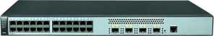
交换容量
- 交换容量≥336Gbps
包转发率
- 包转发率≥50Mpps
端口
- 24个千兆电口，4个千兆SFP
二层功能
- 支持MAC地址≥16K
- 支持ARP表项≥4K
- 支持4K个VLAN，支持Voice VLAN，基于端口的VLAN，基于MAC的VLAN，基于协议的VLAN
支持Smart link
- 支持 1:1 和 N:1 VLAN Mapping 功能
三层功能
- 支持RIP、RIPng、OSPF、OSPFv3路由协议
- 支持IPv4 FIB表项≥4K
组播
- 支持IGMP v1/v2/v3 Snooping
- 支持VLAN内组播转发和组播多VLAN复制
- 支持捆绑端口的组播负载分担
- 支持可控组播
- 基于端口的组播流量统计
安全
- 支持防止DOS、ARP攻击功能、ICMP防攻击
- 支持端口隔离、端口安全、Sticky MAC
- 支持 IP、MAC、端口、VLAN的组合绑定
- 支持CPU保护功能
- 支持DHCPv6 Snooping，DAI，SAVI等安全特性
- 支持安全启动，通过安全CPU、eFuse等安全措施，从可信硬件锚开始，启动过程中的每一步进行验证，确保每一阶段运行程序是可信的
可靠性
- 支持以太网环网保护协议ERPS，故障倒换时间小于50ms
虚拟化
- 支持纵向虚拟化，作为纵向子节点零配置即插即用
QOS
- 支持对端口接收报文速率和发送报文速率进行限制
- 支持SP、WRR、SP+WRR等队列调度算法
- 支持报文的802.1p和DSCP优先级重新标记
管理维护
- 支持SNMP v1/v2/v3、Telnet、RMON
- 支持通过命令行、Web、中文图形化配置软件等方式进行配置和管理
- ★支持Telemetry技术，配合网络分析组件通过智能故障识别算法对网络数据进行分析，精准展现网络实时状态，并能及时有效地定界故障以及定位故障发生原因，发现影响用户体验的网络问题，精准保障用户体验
- 支持基于Python语言的开放可编程系统，可以通过Python脚本对交换机进行运维功能的编程，快速实现功能创新，实现智能化运维。
云管理
- 支持本地管理和云盒两种方式，可以通过云管理平台对交换机进行云端配置、监控、巡检等，减少部署和运维的投入，降低网络的OPEX
节能
- 支持 802.3az 能效以太网 EEE，节能环保3.7.6 交换机

3.7.6 POE交换机
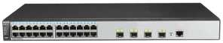
交换容量
- 交换容量≥336Gbps
包转发率
- 包转发率≥50Mpps
- 端口 24个千兆电口，4个千兆SFP，支持POE
二层功能
- 支持MAC地址≥16K
- 支持ARP表项≥4K
- 支持4K个VLAN，支持Voice VLAN，基于端口的VLAN，基于MAC的VLAN，基于协议的VLAN
- 支持Smart link
- 支持 1:1 和 N:1 VLAN Mapping 功能
三层功能
- 支持RIP、RIPng、OSPF、OSPFv3路由协议
- 支持IPv4 FIB表项≥4K
组播
- 支持IGMP v1/v2/v3 Snooping
- 支持VLAN内组播转发和组播多VLAN复制
- 支持捆绑端口的组播负载分担
- 支持可控组播
- 基于端口的组播流量统计
安全
- 支持防止DOS、ARP攻击功能、ICMP防攻击
- 支持端口隔离、端口安全、Sticky MAC
- 支持 IP、MAC、端口、VLAN的组合绑定
- 支持CPU保护功能
- 支持DHCPv6 Snooping，DAI，SAVI等安全特性
- 支持安全启动，通过安全CPU、eFuse等安全措施，从可信硬件锚开始，启动过程中的每一步进行验证，确保每一阶段运行程序是可信的
可靠性
- 支持以太网环网保护协议ERPS，故障倒换时间小于50ms
虚拟化
- 支持纵向虚拟化，作为纵向子节点零配置即插即用
- QOS 支持对端口接收报文速率和发送报文速率进行限制
- 支持SP、WRR、SP+WRR等队列调度算法
- 支持报文的802.1p和DSCP优先级重新标记
管理维护
- 支持SNMP v1/v2/v3、Telnet、RMON
- 支持通过命令行、Web、中文图形化配置软件等方式进行配置和管理
- ★支持Telemetry技术，配合网络分析组件通过智能故障识别算法对网络数据进行分析，精准展现网络实时状态，并能及时有效地定界故障以及定位故障发生原因，发现影响用户体验的网络问题，精准保障用户体验
- 支持基于Python语言的开放可编程系统，可以通过Python脚本对交换机进行运维功能的编程，快速实现功能创新，实现智能化运维。
云管理
- 支持本地管理和云盒两种方式，可以通过云管理平台对交换机进行云端配置、监控、巡检等，减少部署和运维的投入，降低网络的OPEX
节能
- 支持 802.3az 能效以太网 EEE，节能环保

3.7.7 无线AP
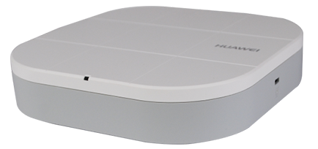
产品概述
- 支持802.11ac wave 2标准，1x1 MU-MIMO，2.4GHz和5GHz双射频同时提供业务，2.4G频段最大速率200Mbps，5G 频段最大速率433Mbps，整机速率633Mbps；
- 上行1个千兆网口；
- 支持FIT/FAT工作模式；且支持云管理，可通过华为云管理平台对AP设备及业务进行管理和运维，节省网络运维成本;
产品特性
- 灵活的以太组网
- 高速可靠的无线接入服务
- 空口性能优化
- 大量用户接入的高密场景下，低速率用户会加剧空口资源紧张，减小AP的容量，带来用户体验的恶化。因此，在初始接入时判断用户速率，对于速率过低或信号过弱的用户不允许接入网络中；对于在线用户，实时监控其速率和信号强度，对于速率过低或信号过弱的用户，强制其下线，辅助其选择信号强度更好的AP接入。通过终端接入控制技术，提高空口利用率，保证更多终端接入。
- AP间负载均衡
- 配合AC，按照用户数量和用户流量，将用户分配到同一组但负载不同的AP上，实现不同AP之间的负载分担，保证AP性能的稳定性。
云管理
- 云管理网络解决方案，包括云管理平台和全系列云化网络设备两个部分，云管理平台提供对AP设备管理、租户管理、应用管理、license管理、网规网优、设备监控、网络业务配置和增值业务等功能。
有线无线双重安全保障
- 在数据安全方面，通过融合有线无线双重保障，实现全面安全防护。
- 终端无线接入认证和加密
- 支持包括WEP、WPA/WPA2–PSK、WPA/WPA2–802.1X、WAPI四种认证/加密方式来保证无线网络安全。认证机制用来对用户的身份进行验证，以限定特定的用户（授权的用户）可以使用网络资源；加密机制用来对无线链路的数据进行加密，以保证无线网络数据只被所期望的用户接收和理解。
自动射频调优
- AP通过收集到的周围AP的信号强度，信道参数等，生成AP的拓扑结构，根据合法AP、非法AP以及No-WIFI形成的干扰以及各自的负载，自动调整AP的发射功率和信道，以保证网络处于最佳的性能状态，提升网络的可靠性和用户体验。

3.7.8 AC控制器
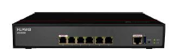
配置要求
- ★实配：千兆Combo接口≥8，万兆光口≥2，千兆WAN口≥2, SSL VPN并发数实配100可扩展500，IPSec VPN隧道≥4000，虚拟防火墙数量≥50，配置1个电源，可扩展双电源；； 3年IPS\AV\URL授权；240G硬盘
性能要求
- 吞吐量≥2Gbps，最大并发连接数≥300万，每秒新建连接数≥7万
- IPSec吞吐量≥2Gbps， SSL_VPN吞吐量≥300Mbps
- SSL代理吞吐量≥300Mbps
- IPS吞吐量≥1.5Gbps
云管理要求
- ★防火墙传统模式和云模式双栈管理模式，支持双栈切换，可缩短网络改造升级周期，将网络改造升级对用户业务的影响降到最低。（提供云管理平台纳管防火墙官网产品文档及防火墙云管理产品文档官网链接和操作说明，并加盖厂商公章或投标专用章）
路由功能
- 支持静态路由、策略路由、RIP、OSPF、BGP、ISIS等路由协议
- 策略路由支持的匹配条件：源IP/目的IP，服务类型，应用类型，用户(组)，入接口，DSCP优先级；
- IPV6 支持IPv6协议栈、IPV6穿越技术、IPV6路由协议；
- 支持NAT66，NAT64，6RD隧道；
协议识别
- ★支持识别国标SIP协议及主流安防厂家的私有协议；（提供功能截图并加盖厂商公章或投标专用章）
流量控制
- 可支持基于应用层协议设置流控策略，包括设置最大带宽、保证带宽、协议流量优先级等；
- 支持用户流量配额管理；
- 支持流量整形；
- 支持基于地理位置的流量和威胁分析
策略管理
- 支持策略的模糊查询，策略组，策略规则标签，方便策略的管理及运维；
- 支持将基于端口的安全策略转换为基于应用的安全策略，分析设备策略风险，及冗余策略，提供安全策略优化建议；
数据安全
- 支持数据防泄露，对传输的文件和内容进行识别过滤，对内容与身份证、信用卡、银行卡、社会安全卡号等类型进行匹配；
- 支持DNS过滤，提高WEB网页过滤的性能；
DDoS防护
- 支持HTTP、HTTPS、DNS、SIP等应用层Flood攻击，支持流量自学习功能，可设置自学习时间，并自动生成DDoS防范策略；
- 支持IP信誉库，可实现对内网僵尸主机的检测和防御。

3.8 图书馆项目清单
序号 | 名称 | 型号描述 | 单位 | 数量
1 | 防火墙 | 华为 2*GE WAN+8*GE Combo+2*10GE SFP+,1交流电源,含SSL VPN 100用户，含三年威胁防护授权 | 台 | 1
2 | 上网行为管理 | 12GE电+12GE光,含1对Bypass,2T硬盘,包含集中管理中心软件,3年特征库升级许可 | 台 | 1
3 | 核心交换机 | 华为 20个千兆SFP,4个万兆SFP+,6个40GE QSFP | 台 | 1
4 | 服务器接入交换机 | 华为 48个10/100/1000BASE-T以太网端口,4个万兆SFP+,单子卡槽位 | 台 | 1
5 | 千兆多模模块 | 光模块-eSFP-GE-多模模块(850nm,0.55km,LC) | 个 | 26
6 | 接入交换机 | 华为 24个10/100/1000BASE-T以太网端口,4个千兆SFP,交流供电 | 台 | 5
7 | POE供电交换机 | 华为 24个10/100/1000BASE-T以太网端口,4个千兆SFP,PoE+,交流供电 | 个 | 5
8 | 无线AP | 华为 室内双频吸顶无线AP | 个 | 79
9 | AC控制器 | 华为 企业级AC控制器统一管理无线AP | 台 | 1
10 | AP上网许可 | 无线接入控制器AP资源授权(32 AP) | 项 | 1

3.8 博物馆项目清单
序号 | 名称 | 型号描述 | 单位 | 数量
1 | 防火墙 | 华为 2*GE WAN+8*GE Combo+2*10GE SFP+,1交流电源,含SSL VPN 100用户，含三年威胁防护授权 | 台 | 1
2 | 上网行为管理 | 12GE电+12GE光,含1对Bypass,2T硬盘,包含集中管理中心软件,3年特征库升级许可 | 台 | 1
3 | 核心交换机 | 华为 20个千兆SFP,4个万兆SFP+,6个40GE QSFP | 台 | 1
4 | 服务器接入交换机 | 华为 48个10/100/1000BASE-T以太网端口,4个万兆SFP+,单子卡槽位 | 台 | 1
5 | 千兆多模模块 | 光模块-eSFP-GE-多模模块(850nm,0.55km,LC) | 个 | 16
6 | 接入交换机 | 华为 24个10/100/1000BASE-T以太网端口,4个千兆SFP,交流供电 | 台 | 3
7 | POE供电交换机 | 华为 24个10/100/1000BASE-T以太网端口,4个千兆SFP,PoE+,交流供电 | 个 | 3
8 | 无线AP | 华为 室内双频吸顶无线AP | 个 | 27
9 | AC控制器 | 华为 企业级AC控制器统一管理无线AP,含84许可 | 台 | 1
10 | AP上网许可 | 无线接入控制器AP资源授权(32 AP) | 项 | 1

第四章 安防系统（图书馆）

4.1 系统概述
视频监控系统是图书馆安全防范系统的最重要的组成部分，在视频监控系统的监控点配置上，既要在总体上把握整个恩平图书馆的安全态势，又不能给人员带来过多的心理压力，结合这两点的考虑，监控点应设在图书馆的公共区域、楼梯前厅、各主要出入口、主要过道、电梯厅两侧等重点位置。对这些区域内人员进出及活动情况进行监视与录像，对重要位置进行出入口控制，在部分位置安装防盗报警以及残疾人卫生间安装紧急求助以及巡更系统，从而掌握整个图书馆内的安全动态信息，为恩平图书馆创造一个安全舒适的环境。
本项目安防系统包括：视频监控系统、出入口控制系统、防盗报警系统、巡更系统。

4.2 设计标准及规范
- 《民用建筑电气设计规范》 JGJ/T16-92
- 《建筑电气安装工程施工质量验收规范》 GB50303-2002
- 《公共建筑节能设计标准》 GB50189-2005
- 《民用建筑电线电缆防火设计规程》 DGJ08-93-2002
- 《中华人民共和国公共安全行业标准》 GA/T70-94
- 《安全防范工程工序与要求》 GA/T75-94
- 《安全防范系统验收规则》 GA308-2001
- 《安全防范工程技术规范》 GB50348-2004
- 《民用闭路监控电视系统工程技术规范》 GB50198-94
- 《电气装置安装工程接地装置施工及验收规范》 GB50169-2006
- 《电气装置安装工程施工及验收规范》 GB50254～50257-96
- 《电子计算机机房设计规范》 GB50174-93
- 《电子计算机机房场地通用规范》 GB/T2887-2000
- 《建筑物电子信息系统防雷技术规范》 GB50343-2004

4.3 设计原则
随着信息技术的飞速发展，新技术不断涌现。联网监控系统，必须是高性能、可扩展的计算机网络体系结构，以便支持今后不断更新和升级的需要，从而保护投资。同时本方案以满足实际应用为出发点，设计时主要遵循以下原则：
- 可靠性
系统可靠性是系统长期稳定运行的基石，只有可靠的系统，才能发挥有效的作用。本方案从系统设计理念到系统架构的设计，再到产品选型，都将持续秉承系统可靠性原则，均采用成熟的技术，具备较高的可靠性、较强的容错能力、良好的恢复能力及防雷抗强电干扰能力。
- 先进性
在投资费用许可的情况下，系统采用当今先进的技术和设备，一方面能反映系统所具有的先进水平，包括先进的传输技术、图像编码压缩技术、视频智能分析技术、存储技术、控制技术，另一方面使系统具有强大的发展潜力，设备选型与技术发展相吻合，能保障系统的技术寿命及后期升级的可延续性。
- 扩展性
系统应充分考虑扩展性，采用标准化设计，严格遵循相关技术的国际、国内标准，确保系统之间的透明性和互通互联，并充分考虑与其它系统的连接；在设计和设备选型时，科学预测未来扩容需求，进行余量设计，设备采用模块化结构，便于系统扩容、升级。系统加入新建时，只需配置前端系统设备、建立和上级调度的连接，在管理平台做相应配置即可，软硬件无须做大的改动。
- 易管理性、易维护性
系统采用全中文、图形化软件实现整个监控系统管理与维护，人机对话界面清晰、简洁、友好，操控简便、灵活，便于监控和配置；采用稳定易用的硬件和软件，完全不需借助任何专用维护工具，既降低了对管理人员进行专业知识的培训费用，又节省了日常频繁地维护费用。

4.4 视频监控系统

4.4.1 设计要求
▲视频监控摄像机采用不低于1080P高清摄像机，摄像机及录像机支持H.265编码标准
设于正对室外等背光强烈的出入口的摄像机应采用带背光补偿或超宽动态彩色摄像机
▲图像采用1080P（1920x1080）标准格式进行存储,存储要求满足24小时，30天不间断录像
★网络摄像机具有不小于1/1.8"靶面尺寸。（公安部检验报告证明）
★网络摄像机白天或夜晚均可输出彩色视频图像。（公安部检验报告证明）
★网络摄像机同一静止场景相同图像质量下，设备在H.265编码方式时，开启智能编码功能和不开启智能编码相比，码率节约80%。（公安部检验报告证明）
★网络摄像枪最低照度彩色：0.0005 lx ，灰度等级不小于11级。（公安部检验报告证明）
★网络摄像枪同一静止场景相同图像质量下，设备在H.265编码方式时，开启智能编码功能和不开启智能编码相比，码率节约80%。（公安部检验报告证明）
★硬盘录像机支持按年龄、性别、眼镜、上衣颜色、骑车、背包属性分组显示人员录像文件（以公安部检测报告为准）
★硬盘录像机支持本地预览权限的配置，设置权限后的通道只有登录后才会出现预览画面；支持远程预览加密，只有输入密钥才能解开视频。并支持码流加密；WEB界面远程登录设备，30分钟无操作，设备自动退出登录；可设置远程访问IP地址和MAC地址黑白名单；WEB端可设置开启HTTPS安全链接、SSH（以公安部检测报告为准）
★硬盘录像机支持组合报警模式，可设置将NVR的报警输入口关联IPC的报警事件，只有当两个报警事件同时触发才能产生报警，组合报警模式支持遮挡报警、移动侦测、人脸抓拍、人脸侦测、车辆检测、越界侦测、区域入侵侦测、进入/离开区域侦测、人员聚集侦测、快速移动侦测、物品遗留侦测、物品拿取侦测、停车侦测、徘徊侦测、场景变更侦测、虚焦侦测、音频异常侦测报警事件（以公安部检测报告为准）

4.4.2 设计思想
- 前端摄像头主要分布在各出入口、大堂、负一层、电梯轿厢、安防监控中心等重要场所，包括半球、枪机、一体化球式摄像机。半球摄像机主要设置在大堂、电梯轿箱、枪式摄像机设置在楼梯及地下一层(室外摄像机需配置电涌保护器)。
- 配备一台高性能的安防综合管理平台；
- 在电梯间安装3台400万POE买碟形半球摄像机；
- 图书馆共安装98支400万红外POE摄像机，其中室外6支；
- 室内安装3台400万红外人脸识别摄像机；
- 采用NVR存储录像，录像可保存一个月；
- 大屏采用9台46寸拼接屏显示
- 系统应能实时显示系统内的所有视频图像，显示的图像应具有原始完整性

4.4.3 系统介绍
- 系统结构
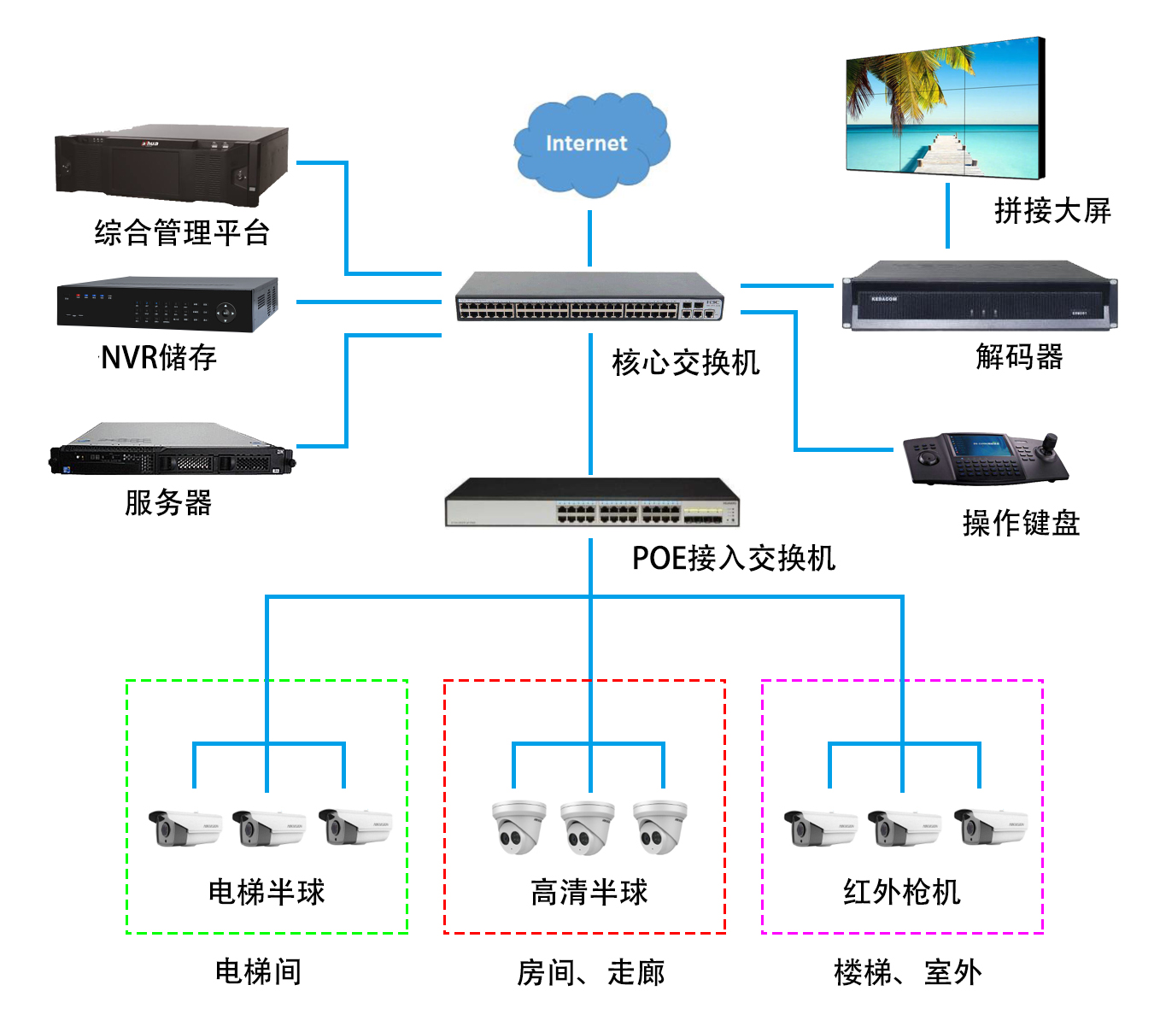
- 前端视频采集部分
前端支持多种类型的摄像机接入，本方案配置选用400万电梯半球、400万枪式摄像机和400万半球摄像机，400万人脸识别摄像机，前端网络摄像机将采集的网络数字信号，按照标准的通信协议，可直接接入网络并进行视频图像的传输。
在图书馆各楼层的走廊通道、阅览区、自习区、借阅区、楼梯口及电梯的重点位置安装高清摄像机进行视频监控。
根据不同场景的不同需求，灵活选择合适的前端监控产品，满足室内外各种场景下的监控需求。通过全新的硬件平台和最优的编码算法，提供高效的处理能力和丰富的功能应用，旨在给用户提供最优质的图像效果、最丰富的监控价值、最便捷的操作管理和最完善的维护体系。
- 传输网络部分
传输网络部分主要是对前端接入到核心交换机之间的网络进行设计，前端系统通过POE接入交换机将前端网络高清摄像机连接机房的核心交换机。通过六类双绞线和网络交换机等设备组成转发视频图像数据的传输网络，并通过传输网络将图像数据从前端监控设备传送到后端监控中心进行视频显示和存储，主要设备和线材包括：网络交换机、六类双绞线等
- 监控终端部分
监控终端主要功能是监看实时视频画面、查询回放录像、抓拍图像、手动录像，主要包括监控客户端、多路视频解码器。监控终端利用9台46寸拼接屏来显示监控图像。
监控终端建设内容具体包括视频存储子系统、视频解码子系统、显示子系统、平台管理软件等。
监控终端是整个视频监控系统的核心，实现视频图像资源的汇聚，并对视频图像资源进行统一管理和调度。其中，采用NVR实现视频图像资源的存储，确保录像资源的可靠稳定；采用硬解码器来完成视频解码及上墙，同时使用综合管理平台来对资料进行统一调度管理。
- 存储及解码系统
根据恩平图书馆设计要求，本次监控系统共设计了一整套的存储与解码系统。
采用高可靠控制器架构存储产品系列。全冗余高可靠设计，无单点故障，彻底保护用户的数据安全。集成IPSAN/NAS/CVR应用，支持视频流直接写入，提供单柜多盘位的大容量存储空间，同时支持N+1的冗余方式，可提供高性价比，高稳定性的视频监控存储解决方案。
解码系统主要是采用专业的解码器进行解码。支持视频上墙，多画面切割。
系统还采用安防综合管理平台来对采集到的资源进行统一管理。安防综合管理平台是，是一款集网络实时预览、图像处理、网络功能、日志管理、用户和权限管理、设备维护于一体的平台，性能强大，集成度高。
- 大屏显示系统
大屏幕显示子系统建设的总体目标是：系统充分考虑到先进性、可靠性、经济性、可扩充性和可维护性等原则，建成一套采用先进成熟的技术、遵循布局设计优良、设备应用合理、界面友好简便、功能有序实用、升级扩展性好的液晶大屏幕拼接系统，以达到满足大屏幕图像和数据显示的需求。
根据设计需求，本次恩平图书馆配置9台46寸拼接屏作为监视器，完美展示监控画面。

4.4.4 系统网络设计
网络的整体设计不仅关系到整个监控系统的性能，还涉及到未来如何有效地与新技术接轨以及系统的平滑升级等问题。本系统立足于满足高清视频接入、转发、存储、解码等需求，同时选择适合的有发展前途的网络技术，充分满足未来五年监控系统业务的需求。
因此首先对监控系统网络的建网思路做一个整体规划，监控网络系统应考虑如下几个方面：
采用新一代、主流网络技术来设计监控网络，新一代网络技术往往能提供更高的性能，而且有更长的产品生命周期，便于维护。
设计方法是按核心层、接入层分级设计。
监控网络需要按照模块化、结构化的原则设计，便于今后扩充和升级。
针对网络的安全隐患，系统应通过多种安全措施保障系统的安全。
监控传输网络系统主要作用是接入各类监控资源，为中心管理平台的各项应用提供基础保障，能够更好的服务于各类用户。
- 核心层
核心层主要设备是核心交换机，作为整个网络的大脑，核心交换机的配置性能较高，满足整个监控系统的数据处理功能。
- 接入层
前端网络采用独立的IP地址网段，完成对前端多只监控设备的互联。前端视频资源通过IP传输网络接入监控中心或者数据机房进行汇聚。接入层需对存储设备的网络接入提供支撑，确保存储设备网络环境安全可靠。

4.4.5 系统点位分布
楼层 | 位置 | 半球 | 室内枪支 | 室外枪支 | 人脸识别
首层 | 空调水管井外墙角 |  |  | 2
首层 | 无障碍1#楼梯口 |  | 1
首层 | 后勤入口 | 1
首层 | 货梯A门厅 | 1
首层 | 物业办公室 | 1
首层 | 刊物/报纸书架及室外 | 1
首层 | 无障碍阅读区 | 1
首层 | 卫生间及室外 |  |  | 2
首层 | 母婴室门口 | 1
首层 | 2#楼梯 |  | 2 | 2
首层 | 低幼活动区 | 1
首层 | 绘本区 | 2
首层 | 低幼阅览区 | 4
首层 | 检索大厅 | 3 |  |  | 1
首层 | 主出入口 |  | 1
首层 | 4#楼梯 |  | 1 | 1
首层 | 寄存区 | 1
首层 | 门厅 |  |  |  | 1
首层 | 主出口 |  |  | 1
首层 | 自助阅览区室外 |  | 1
首层 | 自助阅览区 | 2 |  |  | 1
二层 | 1#楼梯 |  | 1
二层 | 货梯A门厅 | 1
二层 | 水吧区 | 1
二层 | 综合借阅区（一） | 14
二层 | 2#楼梯 |  | 1
二层 | 4#楼梯 |  | 1
三层 | 1#楼梯 |  | 1
三层 | 货梯A门厅 | 1
三层 | 党群服务区 | 2
三层 | 洗手区
三层 | 残卫
三层 | 综合借阅区（二） | 15
三层 | 2#楼梯 |  | 1
三层 | 4#楼梯 |  | 1
四层 | 1#楼梯 |  | 1
四层 | 货梯A门厅 | 1
四层 | 多媒体区 | 1
四层 | 地方文献、国学馆 | 5 |  | 1
四层 | 过道/开放式展厅 | 4
四层 | 寄存区 | 1
四层 | 报告厅 | 2
四层 | 电梯 | 2
四层 | 2#楼梯 |  | 1
四层 | 4#楼梯 |  | 1
五层 | 1#楼梯 |  | 1
五层 | 货梯A门厅 | 2
五层 | 中心机房 | 1
五层 | 档案室 | 1
五层 | 过道 | 3
五层 | 综合办公室 | 3
五层 | 2#楼梯 |  | 1
 | 合计 | 78 | 16 | 7 | 3

4.4.6 主要产品介绍
1、电梯半球
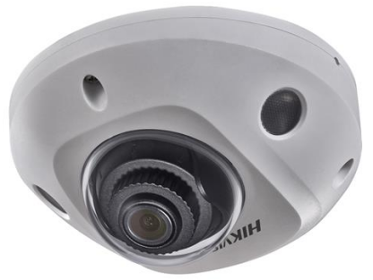
功能特性
智能相关
- 智能侦测：采用深度学习硬件及算法，提供精准的电瓶车侦测
图像相关
- 最高分辨率可达1920 x 1080 @25 fps
- 码流平滑设置，适应不同场景下对图像质量、流畅性的不同要求
- 支持GBK字库，支持更多汉字及生僻字叠加
- 支持OSD颜色自选
- 支持3D数字降噪，支持120 dB宽动态
- 支持旋转模式，背光补偿，自动电子快门功能，适应不同监控环境
红外功能
- 采用高效红外灯，使用寿命长，照射距离最远可达10 m
- 支持Smart IR，防止夜间红外过曝
- ICR红外滤片式自动切换，实现真正的日夜监控
- 支持日夜两套参数独立配置
Smart功能
- Smart编码：支持低码率、低延时、ROI感兴趣区域增强编码、SVC自适应编码技术，支持Smart265编码，可根据场景情况自适应调整码率分配，有效节省存储成本
系统功能
- 支持开放型网络视频接口，ISAPI，支持GB28181，支持萤石云平台接入
- 符合IP66防护，IK08防暴
- 功能齐全：心跳，镜像，一键恢复等
接口功能
- 支持Micro SD/Micro SDHC/Micro SDXC卡（128 GB）本地存储
- 支持10 M/100 M自适应网口
- 支持1对音频输入（Line in）/输出接口
- 支持1对报警输入/输出接口
- 内置麦克风
安全服务
- 支持NAS、Email、FTP、NTP服务器测试
- 支持HTTPS等安全认证，支持创建证书
- 初始设备开机修改密码，保障密码安全
- 支持用户登录锁定机制，及密码复杂度提示

2、枪式摄像机
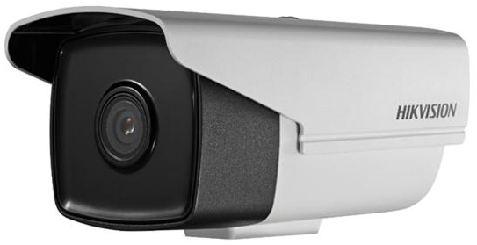
功能特性
图像相关
- 最高分辨率可达2560 × 1440@25fps,在该分辨率下可输出实
- ★最低照度彩色：0.0004 lx。（公安部检验报告证明）
- ★具有不小于1/1.8"靶面尺寸。（公安部检验报告证明）
- 码流平滑设置，适应不同场景下对图像质量、流畅性的不同要求
- 支持OSD颜色自选
- 支持3D数字降噪, 支持120dB宽动态
- 支持背光补偿，适应不同监控环境
- 功能齐全: 一键恢复,心跳,镜像等
- ★同一静止场景相同图像质量下，设备在H.265编码方式时，开启智能编码功能和不开启智能编码相比，码率节约80%。（公安部检验报告证明）
红外功能
- 高效阵列红外灯,使用寿命长,照射距离最远可达30米(I3)/50米(I5)/80米(I8)
- 支持smart IR，防止夜间红外过曝
- ★白天或夜晚均可输出彩色视频图像。（公安部检验报告证明）
Smart功能
- Smart侦测：10项行为分析,2项异常检测,1项识别检测
- Smart编码：支持低码率、低延时、ROI感兴趣区域增强编码、SVC自适应编码技术，支持smart265编码
系统功能
- 支持三码流,支持手机监控,
- 支持ONVIF(PROFILE S,PROFILE G) ,CGI,ISAPI,支持GB28181, E家平台接入,支持萤石云平台接入
- 符合IP67级防尘防水设计,可靠性高
接口功能
- 支持10M/100M自适应网口
安全服务
- 支持三级用户权限管理，支持授权的用户和密码，支持IP地址过滤
- 支持HTTPS等安全认证，支持创建证书
- 初始设备开机修改密码，保障密码安全
- 支持用户登录锁定机制

3、半球摄像机
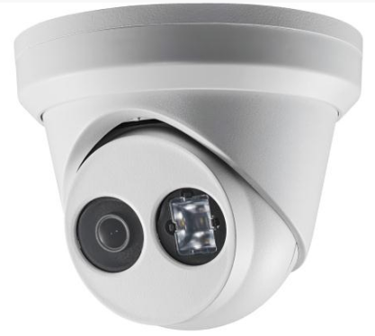
功能特性
图像相关
- ★最低照度彩色：0.0005 lx ，灰度等级不小于11级。（公安部检验报告证明）
- 码流平滑设置，适应不同场景下对图像质量、流畅性的不同要求。
- 支持OSD颜色自选。
- 支持3D数字降噪, 支持120dB宽动态。
- 支持背光补偿，适应不同监控环境。
- 功能齐全:心跳,镜像等。
红外功能
- 采用EXIR点阵式红外灯技术,照射距离最远可达30米。
- 支持smart IR，防止夜间红外过曝。
- ICR红外滤片式自动切换,实现真正的日夜监控。
- 支持日夜两套参数独立配置。
Smart功能
- Smart侦测：10项行为分析,2项异常检测,1项识别检测。
- Smart编码：支持低码率、低延时、ROI感兴趣区域增强编码、SVC自适应编码技术，支持smart265编码。
系统功能
- 需支持三码流技术，主码流最高2560x1440@25fps，第三码流最大1920x1080@25fps，子码流704x576@25fps。
- 支持ONVIF(PROFILE S,PROFILE G) ,CGI,ISAPI,支持GB28181, E家平台接入,支持萤石云平台接入。
- 符合IP67级防尘防水设计,可靠性高。
- ★同一静止场景相同图像质量下，设备在H.265编码方式时，开启智能编码功能和不开启智能编码相比，码率节约80%。（公安部检验报告证明）
- ★在彩色模式下，当照度降低至一定值时，可自动开启白光补光。（公安部检验报告证明）
接口功能
- 支持10M/100M自适应网口。
安全服务
- 支持三级用户权限管理，支持授权的用户和密码，支持IP地址过滤。
- 支持HTTPS等安全认证，支持创建证书。
- 初始设备开机修改密码，保障密码安全。
- 支持用户登录锁定机制。

4、硬盘录像机32路8盘位
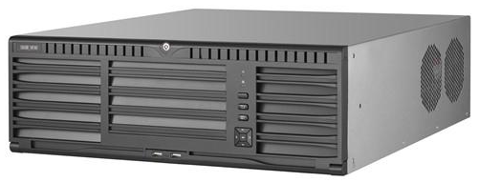
功能特性
专业集成
- 集成视音频编解码技术、嵌入式系统技术、存储技术、网络技术和智能技术等，部署简单，功能齐全。
- ★支持组合报警模式，可设置将NVR的报警输入口关联IPC的报警事件，只有当两个报警事件同时触发才能产生报警，组合报警模式支持遮挡报警、移动侦测、人脸抓拍、人脸侦测、车辆检测、越界侦测、区域入侵侦测、进入/离开区域侦测、人员聚集侦测、快速移动侦测、物品遗留侦测、物品拿取侦测、停车侦测、徘徊侦测、场景变更侦测、虚焦侦测、音频异常侦测报警事件（以公安部检测报告为准）
- ★支持设备级联，NVR接入NVR、DVR、XVR设备，选择通道添加（以公安部检测报告为准）
- ★支持本地预览权限的配置，设置权限后的通道只有登录后才会出现预览画面；支持远程预览加密，只有输入密钥才能解开视频。并支持码流加密；WEB界面远程登录设备，30分钟无操作，设备自动退出登录；可设置远程访问IP地址和MAC地址黑白名单；WEB端可设置开启HTTPS安全链接、SSH（以公安部检测报告为准）
- ★支持按年龄、性别、眼镜、上衣颜色、骑车、背包属性分组显示人员录像文件（以公安部检测报告为准）
稳定可靠
- 专业的嵌入式软硬件设计，系统运行稳定可靠；
- 冗余电源、全插拔模块化设计，充分保障系统运行、维护的便捷可靠；
- 支持硬盘热插拔，支持RAID0、RAID1、RAID5，RAID6，RAID10，支持全局热备盘；
- 支持网络摄像机断网智能补录(ANR)和热备功能，提升数字通道存储的可靠性。
全面高清
- 支持1200W像素高清网络视频的预览、存储与回放；
- 支持接驳符合ONVIF、RTSP协议及众多主流厂商的网络摄像机；
- 支持多个HDMI、VGA口同时输出，且可分别预览或回放不同通道的图像；
- 支持16个SATA接口，1个eSATA接口，可选配miniSAS高速扩展接口，充分满足高清存储所需硬盘空间；
- 可选配接口扩展板，支持4个千兆光口，8个RS-485串行接口，32进16出报警接口。
智能联动
- 支持海康SMART IPC越界、进入区域、离开区域、区域入侵、徘徊、人员聚焦、快速移动、非法停车、物品遗留、物品拿取、音频输入异常、声强突变、虚焦以及场景变更等多种智能侦测接入与联动；
- 支持智能搜索、回放及备份功能，有效提高录像检索与回放效率。
应用灵活
- 支持IPC集中管理，包括IPC参数配置、信息的导入/导出、信息的实时获取、语音对讲和升级等功能；
- 支持USB 3.0接口，充分满足高速备份需求。

5、电视拼接屏
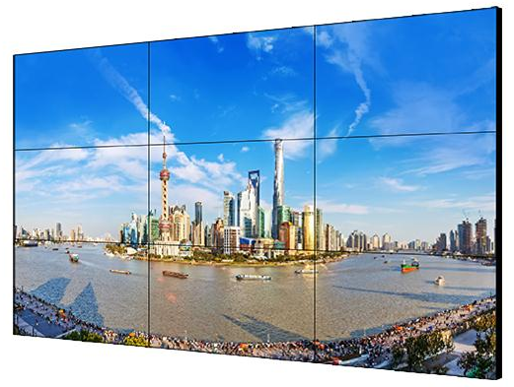
功能特性
专业集成
- 直下式LED背光源，显示单元亮度更加均匀，无边界暗影现象；
- 物理分辨率高达1920*1080；
- 极高的显示分辨率，画面细腻，色彩丰富；
- 高清晰度、高亮度、高色域；
- 视角可达178°，趋近于水平；
- 显示面积大、体积小、重量轻；
- 更长的显示寿命；
- 多种选择拼接方式，能适应各种使用场所；
- 超薄窄边设计；
- 稳定运行寿命超长，维护成本低，可24小时持续工作；
- 挂架、支架、机柜等多种安装方式供用户选择；
- 金属外壳，防辐射、防磁场、防强电场干扰。

6、解码器
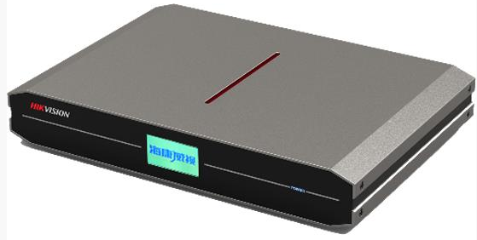
功能特性
电视墙
- 支持市面主流拼接屏：LCD、DLP 和小间距 LED。
- 输入节点个数可扩展，项目易扩容。
- 支持 6面电视墙，电视墙最大规模为 36 × 10。
- 支持 1/4/9/16画面分割显示，单屏图层为 16层漫游或者 16画面加 1个漫游图层。
- 支持单个信号源开多个窗口，窗口数不限。
- 每个电视墙支持 128个预案和 128个场景。
关键性能
- 场景切换响应快，1秒内切换完成。
- 开窗速度响应快，响应时间小于 1秒。
- 输出拼接屏同步精度高，电视墙内各个屏幕之间时差不小于100us，画面完全无撕裂。
- 输入输出延时低，最低延时 10 ms，人眼完全无感觉。
辅助功能
- 支持信号源 OSD，支持自定义字符叠加到信号源内容，方便信号源管理。
- 支持多路信号源实时预览，上下翻页可以实现所有信号源的预览。
- 支持电视墙预监(回显)，可以实现整面电视墙实时预监。
- 支持远程 PC源操作，支持大小屏互动。
- 多电视墙一键同步，实现多中心协作。
- 支持多张底图同步轮巡显示。
- 单面电视墙支持4个虚拟LED，虚拟LED显示效果与单双基色LED条屏效果完全一致。
- 支持语音对讲。
- 支持音频矩阵，输入输出音视频可以随路切换或者独立切换。
- 支持串口控制屏幕等外围设备。
- 支持 NAT 转发。
7、统一管理平台
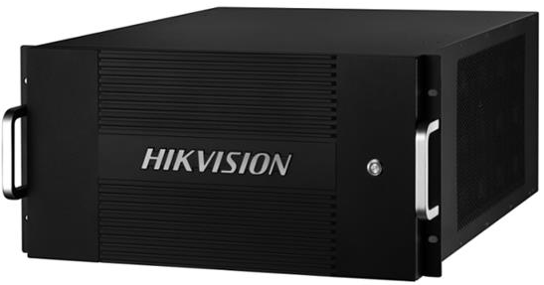
功能特性
硬件结构
- 5U标准机箱，满足中小规模的监控需求
- 标准机架式设计，运营级ATCA机箱系统
- 插拔式模块化设计，可根据需求灵活选择机型。
- 业务模块支持热插拔、智能风扇自动调温，确保系统稳定可靠
- 双高速无阻塞背板设计，满足大容量视频数据高速交换的需求
矩阵切换控制
- 支持网络、数字视频信号的接入和切换输出
- 支持原始视频数据无压缩直接交换输出
视频编码输入
- 采用H.264视频压缩标准
- 支持DVI视频信号接入编码
- 支持定时录像、移动侦测录像
视频解码输出
- 支持DVI、HDMI输出显示
- 支持1/4/6/8/9/16画面分割显示
- 最高支持2400W高清视频解码
- 最高128路200W高清视频解码能力
- 支持H.265、H.264、MPEG4、MJPEG等主流的编码格式
- 支持PS、TS、ES、RTP、HIK等主流封装格式
- 支持ONVIF协议接入设备解码
大屏拼接
- 支持最多16个显示屏的任意大屏拼接
- 支持开窗和漫游功能，最多支持256个窗口,单块解码板支持32个1080P的开窗
- 窗口支持1/4/6/8/9/16画面分割
- 最大支持32个预设场景，用户可以自定义每个场景电视墙布局
- 支持场景预案
运维管理
- 支持Web方式或客户端方式访问和操作
- 支持iPad、安卓方式访问和操作
- 支持网络键盘添加、配置和操作
- 支持GB协议接入平台实现管理和操作。
- 内置千兆交换机，具备4个千兆网口，支持链路聚合，支持NAT功能
- 支持远程控制网络、数字视频的切换上墙
- 支持远程获取和配置参数，支持远程导出和导入参数
- 支持远程获取系统运行状态、系统日志
- 支持远程重启、恢复默认设置、升级等日常维护

4.5 出入口控制系统

4.5.1 设计要求
▲本工程在各主要出入口、设备间、机房等安装出门按钮、电控锁以及读卡机等装置
▲出入口控制系统可独立运行，应与火灾自动报警系统、视频监控系统等联动
▲系统必须满足紧急逃生时人员疏散的相关要求。当通向疏散通道方向为防护面时，系统必须与火灾报警系统及其他紧急疏散系统联动，当发生火警或需紧急疏散时，人员不使用钥匙应能迅速安全通过。

4.5.2 设计说明
针对恩平图书馆的人员流动进行管理和控制，对于存放重要资料的房间方便有权限的人员出入，杜绝无权限人员随意进出，既方便了内部管理，又增强了内部的安保，从而为用户提供一个高效和具经济效益的工作环境。对需要控制的各类出入口，按不同的通行对象及准入识别，进出实施实时控制与管理，主要是针对不同人员进行放行、拒绝、记录和报警，实现人员出入的有效管理和记录。
系统具备高度安全性、严密性、稳定性和易兼容性、可扩充性，在系统中可以方便地扩展消费系统、考勤系统等。各门禁控制器间相互独立管理本控制器区域内前端门禁设备，并可通过门禁管理软件紧密联系，共同完成整个出入口控制系统内所有联动事件及全系统的防遣返等功能；出入口控制系统主机、工作站与门禁控制器之间的通信实行加密方式以保证其安全性。各区域门禁控制器设置在相应层弱电竖井内。

4.5.3 设计思想
所有公共开放区域不需要安装门禁；
从公共区域进入办公区域需要授权，非本单位人员不可随意进入；
各楼层的重要房间及领导办公室安装门禁；
只有专业授权人员才可以进入计算机机房；
门禁设备采用密码和刷卡或者组合方式；

4.5.4 系统结构
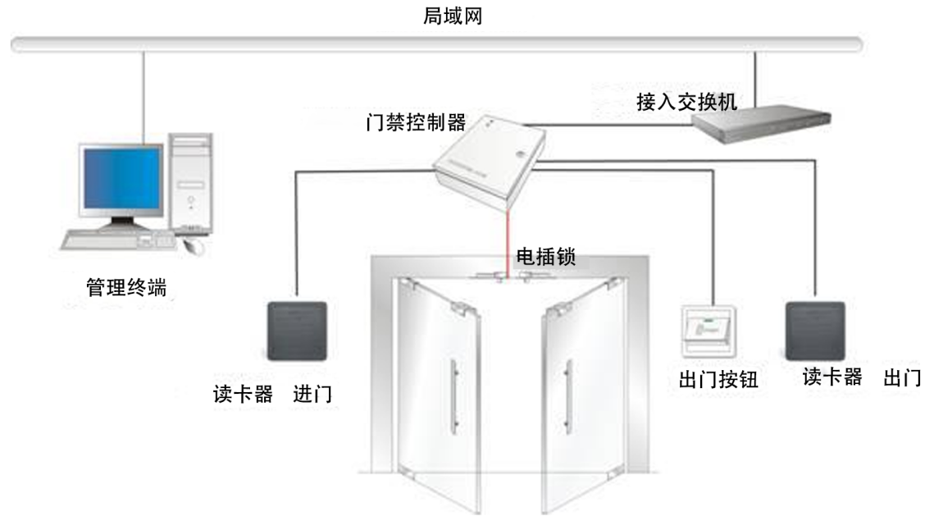
读卡器：通过射频感应原理，识别感应卡内置加密卡号；
感应卡：存储用户的不可复制和解密的ID号；
门禁控制器：存储感应卡权限和刷卡记录，并在中央处理所有读卡器上传信号，负责和计算机通讯和其他数据存储器协调，配合管理软件和智能处理中心。
电控锁：电动执行机构；
电脑管理软件：通过电脑对所有单元进行中央管理和监控，进行相应的时钟、授权、统计管理工作；
开门按钮：直接控制开门，轻轻按一下控制器就执行开门动作，出门按钮可以根据需要并联安装很多。；
电源（12V/3A）：提供系统运作电源和电锁的执行结构的电源供应。

4.5.5 系统流程
在各主要门禁出入口安装智能卡感应器、门禁控制器和电子门锁，并通过计算机和门禁管理软件对允许进出各门禁的人员进行授权，包括每个人被允许或禁止在何时出入何门禁。
持卡者进门或出门时，将智能卡接近智能卡感应器，智能卡内身份信息和门禁权限信息被传入门禁控制器中，门禁控制器判断其合法性和有效性，对与合法有效刷卡，门禁控制器输出开门信号到电子门锁，门被自动打开，对于非法或无效卡，门禁控制器拒绝开门。对于单向控制门，出门时只要按动出门按钮，门禁控制器将自动开门。
其它扩展部分
开门按钮用于只需单向刷卡控制的门（如一般办公室门），或需要远程手动控制开门的场合（如前台接待室大门、总经理办公室），该信号接通时门禁自动开启，无需刷卡。遥控开关也可用作备用开门按钮。
当门禁控制器与计算机的距离超过规定值时，需要加通讯中继器以延长通讯距离。
发卡器用于对智能卡的数据格式和内容的初始化、使用过程中对卡内数据的查询和更改、卡回收等操作。

4.5.6 系统主要功能
- 实时监控和脱机运行两种运行模式
管理员通过计算机对所有门的出入记录和开关状态进行实时监控，可以实时地显示所有门的开关状态，进出记录 包含员工工号、部门、姓名、地点、是否允许通过等信息。正常显示为绿色的记录，异常显示为黄色记录，报警信息显示为红色，并可设置相关语音提醒管理者注意，可以驱动警笛警灯等予以现场报警。也可以脱机运行，即计算机关闭的时候门禁系统的所有功能均可以正常运行。
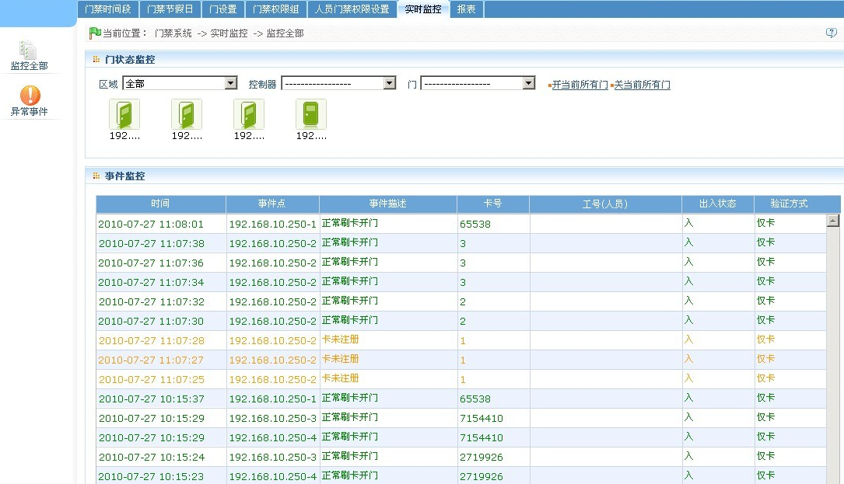
- 灵活丰富的门禁权限
可以设置某个人能过哪几个门，或者某个人能过所有的门。也可以将人员进行分组，不同组有不同的权限。也可设置某些人能过哪些门。设置结果可以按门或者按人来排列，用户可以很清晰地看到 某个门哪些人能过，或者某个人可以通过哪些门。一目了然，并可以打印或者输出到Excel报表中。可以设置某个人对某个门，星期几可以进门，每天三个几点到几点可以进门。
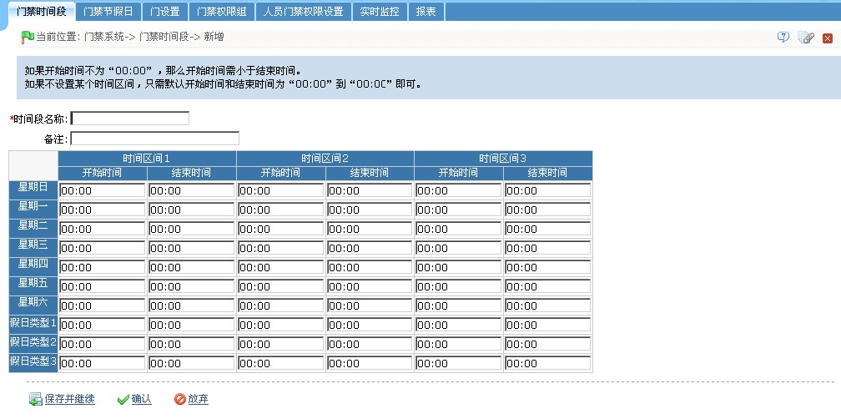
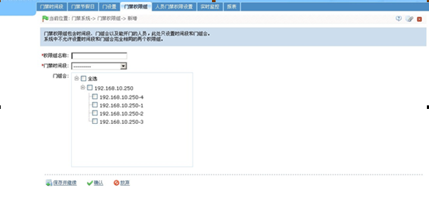
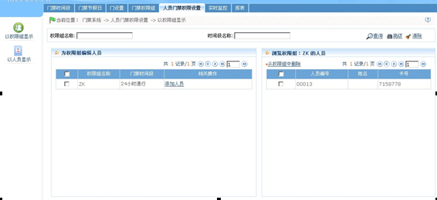
- 操作员管理权限
可以灵活设置操作员管理权限，有些操作员可以规定他只能查看或者是否可以操作某些界面和功能，如用户管理、部门资料、下载记录、门禁组管理、权限管理、监控报表、报警报表、系统初始化、设备管理、系统参数、修改操作员密码等等。
- 报警模式
所有的报警都会在总控制电脑上实时显示红色闪动记录，并驱动计算机音箱提醒管理者注意，可以驱动警笛警灯等予以现场报警.
非法闯入报警： 门被人非法强行破坏打开。
门长时间未关闭： 人员进入后，门没有关好，超过一定时间予以报警提醒进入的人员或者控制室的管理员安排关好该门。该时间可以自定义设置。
胁迫报警：工作人员被人胁迫要求打开某些门，如果该工作人员拒绝开门或者强行报警会被犯罪份子进行人身伤害，所以此时工作人员可以假意顺从犯罪份子，输入特定的反胁迫密码（卡+密码），此时门被自然打开，系统可以不动声色地将被胁迫的报警信息发送给中央控制人员的电脑，并驱动报警，及时采取措施。并同时保障了被胁迫工作人员的人身安全。
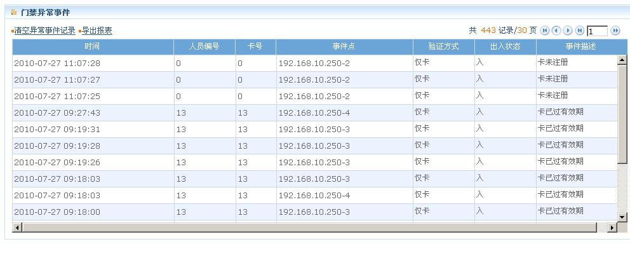
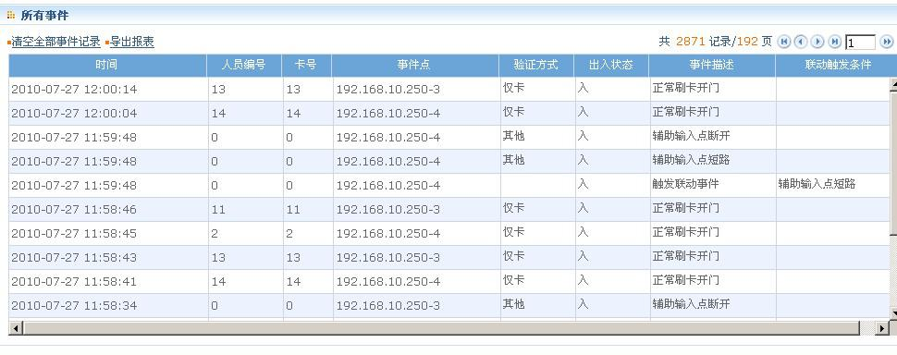

4.5.7 系统点位分布
位置 | 楼层 | 位置 | 门禁
位置 | 楼层 | 位置 | 读卡器 | 单门锁 | 双门锁 | 按钮
图书馆 | 首层 | 后勤入口 | 2 |  | 1
图书馆 | 首层 | 货梯A门厅 | 1 |  | 1 | 1
图书馆 | 首层 | 生活水泵房 | 1 |  | 1 | 1
图书馆 | 首层 | 物业办公室 | 1 |  | 1 | 1
图书馆 | 首层 | 2#楼梯 | 4 |  | 2
图书馆 | 首层 | 4#楼梯 | 2 |  | 1
图书馆 | 首层 | 自助阅览区 | 2 |  | 1
图书馆 | 二层 | 货梯A门厅 | 1 |  | 1 | 1
图书馆 | 三层 | 货梯A门厅 | 1 |  | 1 | 1
图书馆 | 四层 | 货梯A门厅 | 1 |  | 1 | 1
图书馆 | 四层 | 音频室 | 1 |  | 1 | 1
图书馆 | 四层 | 设备间 | 1 |  | 1 | 1
图书馆 | 四层 | 视听室 | 1 |  | 1 | 1
图书馆 | 四层 | 报告厅 | 2 |  | 2 | 2
图书馆 | 四层 | 休息室 | 1 |  | 1 | 1
图书馆 | 五层 | 采编室 | 2 |  | 2 | 2
图书馆 | 五层 | 电井门口 | 1 |  | 1 | 1
图书馆 | 五层 | 密集书库 | 2 |  | 2 | 2
图书馆 | 五层 | 中心机房 | 1 | 1 |  | 1
图书馆 | 五层 | 档案室 | 1 | 1 |  | 1
图书馆 | 五层 | 综合办公室 | 2 |  | 2 | 2
图书馆 | 五层 | 财务室 | 1 | 1 |  | 1
图书馆 | 五层 | 副馆长办公室 | 1 | 1 |  | 1
图书馆 | 五层 | 馆长办公室 | 1 | 1 |  | 1
图书馆 | 五层 | 2#楼梯 | 1 |  | 1 | 1
图书馆 |  | 合计 | 32 | 5 | 23 | 24

4.5.8 主要产品介绍
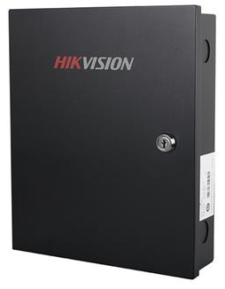
海康威视单双四门门禁控制器
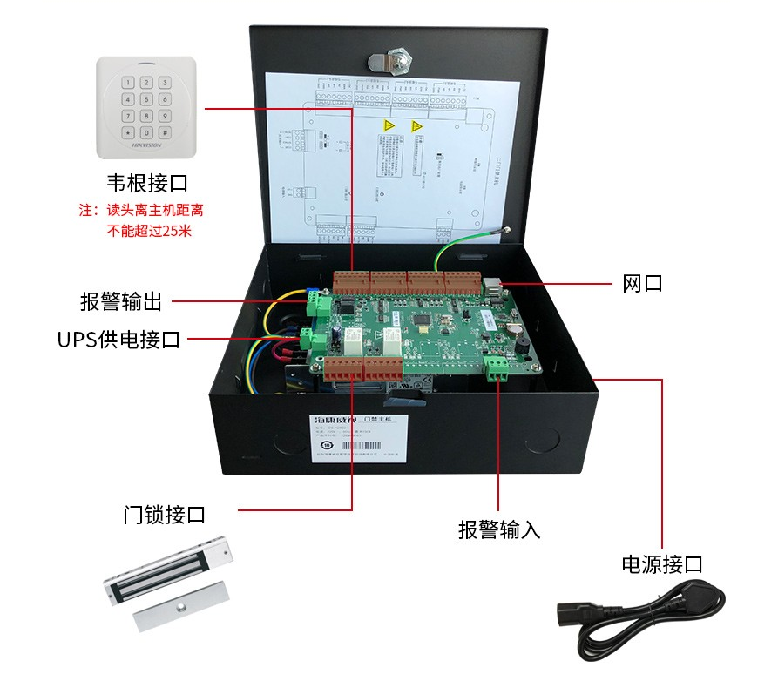
技术参数
1.与下层设备支持韦根接口通信。支持海康私有韦根协议，能无缝兼容第三方韦根接口读卡器。
2.可存储1万笔合法卡，5万笔刷卡记录。
3.支持首卡开门功能、超级卡和超级密码开门、在线升级功能、中心远程开门功能。
4.支持多种类型卡设计，支持普通卡、残疾人卡、黑名单卡、巡更卡、胁迫卡、超级卡等。
5.丰富的事件报警联动功能设计
设备事件：离线事件存储不足报警、网络断开报警等。
报警输入事件：事件输入报警、事件输入报警恢复等。
门事件：门未关妥报警、门被外力打开报警、门打开超时报警等。
读卡器事件：胁迫报警、非法卡超次刷卡报警等。
6.支持在线模式和离线模式两种工作模式
7.支持多种校时设计
支持NTP校时、手动校时、自动校时功能。
8.看门狗设计
主机具有看门狗(Watchdog)功能，能够通过看门狗检控设备的异常运行状态，并执行修复处理，确保设备长期稳定运行。
9.客户端支持考勤功能
海康威视 DS-K2800 单门双门4门门禁控制器详细参数：
LED指示灯：电源状态、通讯状态、设备运行状态
输入接口：门磁*1、开门按钮*1、Case输入*1
输出接口：开门继电器*1 报警继电器*1
工作温度：-20℃ - +65℃
工作湿度：10%至90%(在不凝结水滴状态下)
存储容量：1万合法卡和5万刷卡记录
设备电源：DC 12V
通讯接口：TCP/IP网络接口；Wiegand接口
韦根接口：标准韦根（W26、W34）；私有韦根（W27,W35）
通讯方式：TCP/IP网络接口；Wiegand接口
电源：DC 12V
WIFI：不支持
额定功率：≤3.5W（不带负载）
产品尺寸：285mm(L) x 237mm(w) x 69(H)

4.6 巡更系统

4.6.1 系统概述
巡更系统是门禁系统的一个变种，是一种对门禁系统的灵活运用。它主要应用于大厦、厂区、库房和野外设备、管线等有固定巡更作业要求的行业中。它的工作目的是帮助各企业的领导管理人员利用本系统 来完成对巡更人员和巡更工作记录进行有效的监督和管理，同进系统还可以对一定时期的线路巡更工作情况做详细记录。

4.6.2 设计标准及规范
- 《电子巡查系统技术要求》 GA/T644-2006;
- 《智能建筑设计标准》 GB/T50314-2000;
- 《民用建筑电气设计规范》 JGJ/T16-92；
- 《工业企业通信接地设计规范》 GBJ79-1985；
- 《安全防范工程程序与要求》 GA/T75-94；
- 《安全防范系统适用图形符号》 GA/74-94；
- 《建筑物防雷设计规范》 GB50057-2904

4.6.3 设计要求
▲本工程在重要位置设置巡更点，作为检查值班人员巡查的依据；
▲采用离线式巡更系统。

4.6.4 设计思想
在保安室配置10支巡更棒；
巡更系统采用单机版；
给安保人员设置10个人员钮；
为图书馆设置29个巡更点地址钮

4.6.5 系统结构
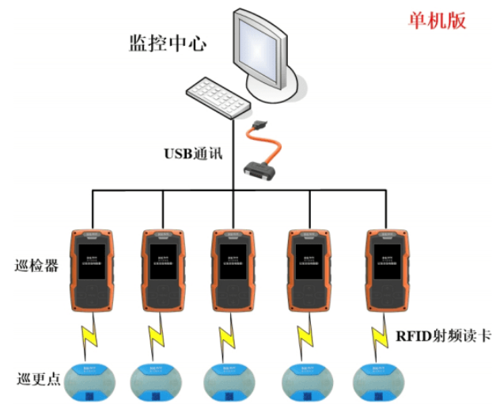
系统由中央控制设备、手持式信息采集器、巡更信息点等组成。安保人员巡更时手持巡更棒读取巡更信息点的资料，记录到达该点的地址和时间，巡更结束后将信息采集器中的信号传回中央控制站，无需布线。

4.6.6 系统特点
- 安装方便
无需布线、安装简易，巡查范围广。在关键检测点处各安装一个巡更点地址钮。巡更点地址钮为标准尺寸，无需电源供电。巡更地址钮防水防蚀，坚固耐用、不易破坏、稳定可靠。
- 使用简单
巡更采集器采用无线射频操作，携带方便，普通5号电池能使用3个月以上，换电池时也不会丢失信息。使用时，用巡更采集器靠近地址钮即可，巡更人员钮、巡查时间和位置信息均自动记录到内存，采集器最多可以保存5000条巡查记录。
- 查询直观
面板上的LCD液晶显示屏可同时显示时间、巡更员工号、巡查位置、电池电量、记录容量指针计工作标志，查询时按动翻查健直接查看所有记录。使用USB连接线将巡更采集器与电脑相连，巡更采集器中记录会根据设置条件自动上传至电脑 ，同时采集器内存中数据会自动清空。
- 电脑化管理
电脑管理软件运行在Windows界面上，可规划设定巡更路线，安排有效巡更时间，设置巡更采集器的时钟，发巡更员卡和巡更点地址钮，连接巡更采集器可获取巡更记录，并自动分析处理员工巡更工作情况，生成工作记录及统计报表，设置及记录查询方便、直观、高效。

4.6.7 系统点位分布
楼层 | 位置 | 巡更
首层 | 后勤入口 | 1
首层 | 生活水泵房 | 1
首层 | 物业办公室 | 1
首层 | 刊物/报纸书架及室外 | 1
首层 | 无障碍阅读区 | 1
首层 | 弱电井外墙 | 1
首层 | 低幼阅览区 | 1
首层 | 4#楼梯 | 1
首层 | 主出口 | 1
首层 | 自助阅览区室外 | 1
首层 | 自助阅览区 | 1
二层 | 货梯A门厅 | 1
二层 | 综合借阅区（一） | 4
三层 | 货梯A门厅 | 1
三层 | 综合借阅区（二） | 4
四层 | 货梯A门厅 | 1
四层 | 过道/开放式展厅 | 4
五层 | 货梯A门厅 | 1
五层 | 过道 | 3
 | 合计 | 29

4.6.8主要产品 介绍
1、巡更棒

功能特性
应用RFID技术结合国家一二级字库，可本机查询巡检记录；
拥有实时巡检导航提示、LED灯、强光手电、提醒、声光提示等功能，OLED中文显示；
内部结构独家采用电路板嵌入仿形胶胆一体化设计，电路超低功耗设计纳米工艺全金外壳，抗腐蚀耐氧化、防水、防摔、防破坏。
技术参数
产品材质 | 金属外壳，一体胶胆
识读类型 | 射频感应
存储记录条 | 3万
读卡反应时间 | 小于等于0.1S
通讯方式 | USB
读卡距离 | 125k 3-5cm
外形 | 148mm*45mm*30mm
供电方式 | 可充电电池（3.7V/800mAh）
提示方式 | 蜂鸣器+OLED显示
工作温度 | -20℃～85℃
待机时间 | 7天
重量 | 180g

2、人员钮

技术参数
工作频率 | 125KHz EM格式
外形尺寸 | 36mm*30mm
感应距离 | 3-6cm
温度范围 | -40℃～85℃

3、地址钮

技术参数
产品材质 | 采用ABS树脂材质
规格 | 52mm*8mm
感应距离 | 3-5cm
使用寿命 | 10年
温度范围 | -40℃～50℃
特点 | 防水耐高温，无需供电

4.7 防盗报警系统

4.7.1 系统概述
防盗报警系统具有很强的实用性，主要是对非出入通道的周边区域进行监视和管理，目的在于防止非法入侵。通常情况下周界的范围较大，不同的周界、条件和环境也不同，往往单靠人防很难实行全面而有效的管理。而红外报警系统可对周界区域实施24小时实行报警，并可进行计算机化管理，使管理人员能及时准确地了解周边环境的实际情况，遇有非法入侵能自动报警，自动显示报警区域；自动记录警情及自动转发报警信息；配以视频监控能实时而直观地观察和记录布控现场的实际情况。

4.7.2 设计标准及规范
- 《国际综合布线标准》 ISO/IEC 11801
- 《入侵探测器通用技术条件》 GB10408.1-89;
- 《30MHz-1GHz声音和电视信号的电缆分配系统》 GB6510-86;
- 《民用建筑电气设计规范》 JGJ/T 16-92
- 《中华人民共和国安全防范行业标准》 GA/T 74-94
- 《中华人民共和国公共安全行业标准》 GA/T 70-94
- 《监控系统工程技术规范》 GB/50198-94
- 《电气装置安装工程施工及验收规范》 G8J32-92

4.7.3 设计要求
▲根据现场情况，系统设计为主动报警（紧急求助）以及红外监测报警俩种
▲在系统布防后，一旦有人进入警戒区域，双鉴探测器立即将警情传送至安装在安保中心内的报警控制器。在设防或不设防的时段，只要触动手动报警按钮，就会有报警信号传送到报警控制器。

4.7.4 设计思想
在保安室配置一套红外报警显示系统；
报警探头采用红外双鉴探测器、红外幕帘，另外在每层楼残疾人卫生间安装1个紧急按钮；
报警主机采用24防区；
报警警号安装在明显的人员可以听到或者看到声光报警的公共区域。

4.7.5 系统结构
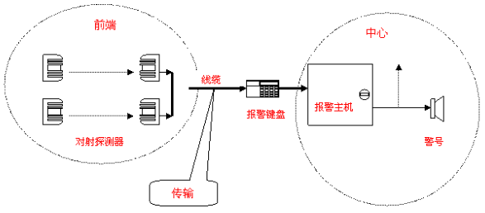
红外报警系统由前端、传输、中心三部分组成。
- 前端探测器
前端主动红外探测器我们选择了红外探头，它是一种综合当今安防领域最新科技的高性能探测器，由不易老化的超长寿命微波模块，高精度被动红外探测器装置和模糊逻辑数码核心组成，外壳采用工程尼龙制造，造型优美。
微波可以穿透玻璃和无金属的墙，应根据需要对微波有效范围予以调节，以使其正好覆盖所需要探测的范围。
大型的金属物体在覆盖区域内会影响微波的探测灵敏度。
当入侵者的移动轨迹与探测圈成切线时，探测灵敏度最高，覆盖范围的边界是以该方式确定的。
- 信道传输
本系统报警信号采用总线传输方式，这种传输方式结构简单，技术成熟可靠，安装方便，成本低。
为了保证探测器的工作电压、信号传输稳定可靠，需要采用阻抗较小的电缆，由于红外对向一般采用直流供电，阻抗太大会使末端电压降太大，导致热水器供电不足不能正常工作，影响系统的稳定性。由于线缆阻抗和线缆界面大小成反比，长度成正比，因此在长度一定的情况下，为了保证探测器工作电压，需要采用截面积比较大的电缆，为了满足要求，本系统采用了RVV 4*0.75 4芯信号线。同时采用从沿周界布线的方式，降低了线路阻抗。
- 中心控制部分
根据设计要求，为了较好地实现以上功能，同时满足具有较高的先进性、可靠性、可扩展性、经济性。

4.7.6 系统功能
- 报警中心管理软件对报警的处理
（1）地图监控
如果用户指定了地图文件并且已经定位在地图上，则可以通过监控地图了解用户或防区基本状态。
（2）报警处理
当用户的报警消息或系统事件显示在报警窗口时，操作员可点击事件列表窗口右上方的“处理”按钮进行确认，表明该事件已处理，并在历史事件数据库中自动记录。
- 数据查询管理
（1）报警记录
报警记录库中保存了报警事件记录，系统事件记录和操作员操作记录，它们显示在当前记录表中，既可以同时显示，也可以分类显示。如果需要查看当前数据库以外的其它历史记录，请使用报警记录查询操作。
（2） 记录查询
报警记录查询窗口提供了查询报警记录的各项条件，在当前数据库和指定时间中查询，也可以在不同类型记录中查询。
（3） 报警记录
通过查询得到的历史记录可以导出成Excel文件。
（4） 设备状态查询
在设备状态显示树下可显示所有用户报警主机的编号、所属的通讯机、用户名称、连接状态、及下属各防区的状态等信息。
- 撤布防管理
通过设备状态树/防区状态显示板/用户组状态显示板，用鼠标选择报警主机对所选的防区或键盘进行中心撤/布防。
防区撤/布防： 必须输入该防区的撤布防密码或AL-7480-8X系列的主密码或用户码。
键盘撤/布防： 必须输入该键盘的撤布防密码或AL-7480-8X系列的主密码或用户码。
报警主机可以上报的报警信息
- 防区报警
主机的撤布防状态上报
接警设备通讯故障(设置监控时间)
- 设备被撬
单防区撤布防操作时，撤布防状态上报

4.7.7 系统点位分布
楼层 | 位置 | 报警
楼层 | 位置 | 双鉴 | 幕帘 | 紧急按钮 | 报警
首层 | 无障碍电梯 |  |  | 1
首层 | 后勤入口 | 1
首层 | 直饮水区 |  | 2 |  | 1
首层 | 刊物/报纸书架及室外 | 2
首层 | 残卫 |  |  | 1
首层 | 卫生间及室外 | 2
首层 | 2#楼梯 | 2
首层 | 低幼活动区 | 3
首层 | 检索大厅 | 4
首层 | 4#楼梯 | 1
首层 | 门厅 | 1
首层 | 自助阅览区 | 2
三层 | 洗手区 |  |  |  | 1
三层 | 残卫 |  |  | 1
三层 | 洗手区 |  |  |  | 1
三层 | 残卫 |  |  | 1
四层 | 洗手区 |  |  |  | 1
四层 | 残卫 |  |  | 1
五层 | 洗手区 |  |  |  | 1
五层 | 残卫 |  |  | 1
 |  | 17 | 2 | 5 | 5

4..7.8 主要产品介绍
1、红外报警主机
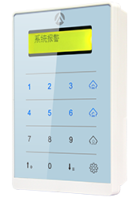
功能特性
- 支持16个防区，1-8为有线防区号或无线防区，9-16防区为无线防区
- 8个有线防区通过4个接口输入，每个有线接口最多可以接2个防区，通过两个不同阻值的电阻来区分防区。
- 每个接口可以通过编程接1个常开、1个常闭、2个带不同线尾电阻的防区
- 最大支持16个无线防区，支持自学16个无线自学码
- 液晶型主机的防区名称汉字任意更改，电脑、手机配置，防区最多支持7个汉字
- 报警输出为无源继电器，输出属性为常开
- 3个可编程时间段定时布撤防支持
- 每个防区长时间未触发，对系统布防，时间可编程，或禁止
- 每个防区触发时间可编程
- 49组密码。包括：1个主密码、16个布防密码、16个布撤防密码、16个防区密码
- 主机可通过总线、IP实现与中心计算机连接
- 可以通过密码、遥控器、中心计算机、手机对主机、防区进行布撤防；通过主机键盘对单个防区进行布撤防
- 分别可以存储50条的报警和操作纪录，掉电保存
技术参数
防区数量 | 采用ABS树脂材质
防区数量 | 自带8个有线防区，最大支持16个无线防区
密码数量 | 49组密码、1个主密码、16个布防密码、16布撤防密码、16个防区密码
输入电源 | DC12V
主机功耗 | 静态耗电60mA/报警状态250mA
报警输出口 | DC12V 800mA
外观尺寸 | 140×93×25mm
有线防区 | 第一个防区10K
线尾电阻 | 第二个防区20K
无线参数 | 433MHz，编码器震荡电阻为4.7M，1527编码模式
IP接口 | 网络速度为10M（AL-7480-8B不支持）
报警记录 | 报警记录和操作记录分别存储50条、掉电保存

2、红外双鉴探测器
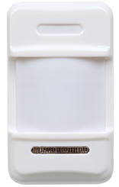
功能特性
- 探测距离远、近可选
- 采用8-Bit低功耗微处理器
- 自动温度补偿技术，抗误报能力强
- 通过更换镜片实现广角/幕帘功能切换
- LED ON/OFF可选，脉冲计数可选
- 报警输出NC/NO可选，适应不同的报警主机
- 采用SMT工艺，抗电磁干扰，射频干扰
2、红外幕帘
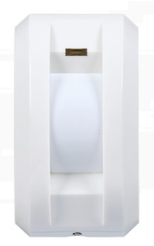
功能特点
- 数字温度补偿；
- 数字抗白光强度6500LUX；
- 轨道式安装，接线更为方便；
- 32度环境下探测距离不变；
- 探测器距离6m，角度15度；
产品参数
- 处理分析控制 智能逻辑控制，滤除各种误报
- 双极性脉冲计数 可调
- 传感器 采用双元低噪声热释传感器
- 抗射频干扰 20V/m-1GHz
- 抗RF干扰 3.2GHz
- 抗白光干扰 6000Lux
- 真实温度补偿技术 支持
- 量程选择 幕帘：15°
- 安装高度 壁挂：1.7~2.5m 吸顶：2.5~6m
- 探测范围 壁挂9m（安装在3.6m时） 吸顶6m（安装高度在6m时)
- LED指示 ON/OFF可选
- 电源输入 DC供电
- 报警输出 NC\NO可选 接点容量28VDC，100mA
- 防拆输出 NC 接点容量28VDC，100mA
- 光学透镜 菲捏尔光学透镜
- 制造工艺 采用SMT，性能更稳定
- 工作电压 DC 9 ～ 16V
- 功耗 静态电流：≤18mA 报警电流：≤14mA（DC 12V时）
- 工作温度 -10℃ ～+50℃
- 工作湿度 15%-95%
- 安装方式 壁挂或吸顶
- 尺寸（mm） 95*55*35mm

4.8 图书馆项目清单
序号 | 名称 | 型号描述 | 单位 | 数量
一、视频系统
1 | 电梯半球 | 海康威视 400万POE飞碟形 | 台 | 3
2 | 枪式摄像机 | 海康威视 400万红外POE | 台 | 10
3 | 半球摄像机 | 海康威视 400万红外POE | 台 | 75
4 | 枪式摄像机支架 | 海康威视 | 个 | 10
5 | 人脸识别摄像机 | 海康威视 400万 | 台 | 3
6 | 智能网核心交换机 | 华为 20个千兆SFP,4个万兆SFP+,6个40GE QSFP | 台 | 1
7 | POE供电交换机 | 华为 24个10/100/1000BASE-T以太网端口,4个千兆SFP,PoE+,交流供电 | 个 | 5
8 | 无线网桥 | 2.4G/5.8G | 对 | 3
9 | 硬盘录像机 | 海康威视 32路8盘位 | 台 | 4
10 | 监控级硬盘 | 6T 监控专用 | 块 | 24
11 | 电视拼接屏 | 55寸3.5拼缝 | 台 | 9
12 | 拼接屏支架 | 一体化支架 | 套 | 1
13 | 操作键盘 | 海康威视 | 个 | 1
14 | 六类网线 | 六类非屏蔽网线 | 米 | 5215
15 | 6芯光纤 | 6芯千兆多模光纤 | 米 | 496
16 | 12芯光纤 | 12芯千兆多模光纤 | 米 | 496
17 | 24口配线架 | 6类24口模块式配线架（含模块 | 个 | 9
18 | 光纤配线架 | 12口机架式，含尾纤、耦合器、光纤熔接 | 个 | 7
19 | 光纤配线架 | 72口机架式，含尾纤、耦合器、光纤熔接 | 个 | 1
20 | 网络跳线 | RJ45-RJ45 | 条 | 91
21 | 光纤跳线 | LC-LC | 对 | 20
22 | 统一管理平台 | 视频、门禁 | 套 | 1
23 | 安装辅材 | 胶布、标签、水晶头等 | 项 | 1
24 | 操作电脑 | I5,8G,1T 21寸 | 台 | 1
25 | 操作台 | 双联 | 个 | 1
26 | 网络机柜 | 42U 600*800*2000 | 台 | 1
27 | 解码器 | 9路上墙 | 台 | 1
28 | 服务器 | 10核，2.2GHz，16G*2 DDR4，2块1T 7.2K 3.5寸 SATA硬盘 | 台 | 1
二、门禁系统
1 | 四门控制器 | 海康威视 四门IC刷卡，含电源及箱子 | 台 | 10
2 | 双门控制器 | 海康威视 双门IC刷卡，含电源及箱子 | 台 | 2
3 | 电控锁 | 双门电锁 | 套 | 32
4 | 电控锁 | 单门电锁 | 把 | 5
5 | 开门按钮 | 86型 | 个 | 32
6 | 发卡器 | IC卡发卡器 | 台 | 1
7 | 门禁电源 | 12伏5A | 个 | 36
8 | 4芯信号线 | RVV 4*1.0 | 米 | 5.6
9 | 2芯控制线 | RVV 2*1.0 | 米 | 2.8
10 | 安装辅材 | 胶布、标签、水晶头等 | 项 | 1
11 | 操作电脑 | I5,8G,1T 21寸 | 台 | 1
三、巡更系统
1 | 巡更棒 | 中研,含底座 | 支 | 10
2 | 人员钮 | 中研 | 个 | 10
3 | 地址钮 | 中研 | 个 | 29
4 | 操作电脑 | I5,8G,1T 21寸 | 台 | 1
5 | 打印机 | A4激光打印机 | 台 | 1
四、防盗报警系统

1 | 红外双鉴探测器 | 海康威视 吸顶/支架 | 个 | 17
2 | 红外幕帘 |  | 个 | 2
3 | 紧急求助按钮 |  | 个 | 5
4 | 红外报警主机 | 16防区 主机 | 台 | 1
5 | 扩展模块 | 8防区扩展模块 | 个 | 1
6 | 键盘 | 8路10A | 台 | 2
7 | 声光报警器 |  | 个 | 6
8 | 信号线 | RVV 4*10. | 米 | 5.6
9 | 信号线 | RVV 2*1.0 | 米 | 2.8
10 | 报警系统软件 |  | 套 | 1
11 | 操作电脑 | I5,8G,1T 21寸 | 台 | 1

第五章 信息发布系统

5.1系统概述
随着信息化大潮席卷社会的每个角落，数字化的多媒体信息发布将是多媒体系统建设的必然趋势。这将极大的营造便捷信息流通环境、塑造整体图书馆形象，同时也意味着及时、全面、丰富的资讯报道；优质、高效的信息服务以及全新的文化氛围。
俩馆信息发布系统针对当前多媒体信息发布的需求，以前瞻性、拓展性、先进性、实用性为设计思路，采取集中控制、统一管理的方式，将视音频信号、图片和滚动字幕等多媒体信息通过网络平台传输到显示终端，以高清数字信号播出。对于新闻、公告、天气预报、服务资讯、现场直播节目等即时信息可以做到立即发布，在第一时间将最新鲜的资讯传递给游客，并根据不同区域和受众群体，做到分级分区管理，有针对性地发布信息。

5.2 设计范围
俩馆多媒体信息发布系统以实用性、易用性、可靠性、合理性、经济性、安全性、先进性为设计思路，采取集中控制、统一管理的方式将视音频信号、图片和滚动字幕等多媒体信息通过网络平台传输到显示终端，以高清数字信号播出，能够有效覆盖电梯间、通道等人流密集场所。

5.3 设计要求
▲作为新媒体信息的发布系统，分地域/场所对新媒体信息分众显示；
▲实现信息的集中编辑控制，分级，分角色审核，远程发布；
采用多种新媒体形式，利用专业的平面设计提高信息的关注度和可看性。
▲全彩LED显示屏要求：
像素点间距：≤2.5mm；
★反光率：≤2％；
水平/垂直视角：≥170°；
像素失控率：≤0.00001，出厂时为0；
★能源效率：≥3.0cd/㎡；
★信噪比：≥47dB；
★睡眠模式功率密度：≤150W/㎡；
★屈服强度：170mpa；
★抗拉强度：230mpa；
★横向/纵向拉伸承载力：≥2.5吨；
峰值功耗：≤500W/㎡，平均功耗：≤180W/㎡；
灰度等级：≥16bit ；
维护方式：支持前后维护；
★模组表面绝缘检测：绝缘电阻应当为5000MΩ；
★绝缘电阻试验：电源插头或电源引入端子与外壳裸露金属部件之间的绝缘电阻在正常大气条件下应≥100MΩ，湿热条件下应≥2MΩ；
★温度监测功能检验：具有多点测温系统，均衡散热，防止局部温度过高造成色彩漂移，并提高显示屏寿命；
★调节软件设置项：支持鬼影消除、第一扫偏暗消除、低灰偏色补偿、低灰均匀性、低灰横条纹消除、慢速开启、十字架消除、去除坏点、毛毛虫消除、余辉消除、亮度缓慢变亮功能；
★支持屏体拼缝亮线、暗线校正：先进的除亮、暗线功能，从软、硬两方面彻底改善困扰LED安装精度造成的亮、暗线问题；
★防护性能：具有防静电、防电磁干扰、防潮、防腐蚀、防虫、抗震动、抗雷击等功能，具有电源过压、过流、断电保护、分布上电措施。；
★自动gamma矫正技术设置：自动GAMMA校正技术，通过构造非线性校正曲线和色坐标变换系数矩阵实现了显示效果的不断改善，各项重要指标如色彩还原性、色温调节范围、亮度均匀性、色度均匀性、刷新率、换帧频率等；
★驱动芯片功能：具有列下消隐功能、倍频刷新率提升2/4/8倍、低灰偏色改善；
★光生物安全：依据标准进行光生物安全及蓝光危害评估检测。无危害类：在8h（30000s）曝辐中不造成光化学紫外危害（ES），并在1000s（约16min）内不造成近紫外危害（EUVA），并在10000s（约2.8h）内不造成对视网膜蓝光危害（LB）并在10s内不造成对视网膜热危害（LR），并且在1000s内不造成对眼睛的红外辐射危害（EIR）。
★以上参数提供获得CNAS认可的第三方检测机构出具的检测报告；
★LED显示屏通过符合IEC62471:2006标准的视网膜蓝光危害项目检测，检测结果为无危害。（提供封面具有“CNAS”、“CMA”、“MRA”、“CAL”标识的第三方权威检测报告复印件加盖LED显示屏生产企业公章佐证）
★LED 显示屏通过符合GB/T2423.17-2008标准的盐雾试验。（提供封面具有“CNAS”、“CMA”、“MRA”、“CAL”标识的第三方权威检测报告复印件加盖LED显示屏生产企业公章佐证）
★LED 显示屏通过符合GB/T17626.5-2008标准的浪涌（冲击）抗扰度试验。（提供封面具有“CNAS”、“CMA”、“MRA”标识的第三方权威检测报告复印件加盖LED显示屏生产企业公章佐证）
★LED显示屏具有中国强制性认证CCC证书、CE、ROHS、FCC证书，提供证书复印件加盖LED显示屏生产企业公章佐证。

5.4 设计原则
系统本着“实用就是先进”的建设原则，既要保持先进性、又要体现经济实用性；既要保持完整性、又要具有扩展性。
- 实用第一
系统的建设以用户应用需求为基础并根据用户特点，在充分考虑用户独特的组织结构、管理方法、业务流程和资源配置情况下，制定出相对标准的业务流程，以满足特区演练的应用需求。
- 标准化与规范化
鉴于计算机网络产品和软硬件产品发展迅速的特点，为充分保证用户系统的标准化和开放性，在设计中选用符合行业标准和规范的主流平台软硬件产品，便于系统的扩展升级。
- 先进性与开放性
本系统实现各系统间的高效融合和互通，有效提高系统管理和应用效率。
- 可扩展性与升级能力
为满足用户应用服务不断扩展与变化的需求，系统具有良好的可扩展性和升级能力。
- 经济性与可操作性
系统的实用性体现在设计时以应用为中心，保证系统建设的社会和经济效益。系统的经济性是指系统的建设在满足需求合理超前的前提下，选用成熟和性价比好的软硬件产品。

5.5 设计思想
- 图书馆首层大门入口处设计一块8.6平方室内P2.5 LED大屏；
- 图书馆首层客梯及货梯各设计一台22寸广告机,对面设置一块P2.5 LED大屏；
- 图书馆二楼客梯及货梯各设计一台22寸广告机；
- 图书馆三楼客梯及货梯各设计一台22寸广告机；
- 图书馆四楼客梯及货梯各设计一台22寸广告机，报告厅门口设计一台22寸广告机，会议室用一块p2.5的LED屏；
- 图书馆五楼货梯设计一台22寸广告机，会议室门口设计一台22寸广告机；
- 博物馆每层俩个电梯，共6个；
- 博物馆首层2块LED屏，3层会议室1块LED屏。

5.6 系统结构
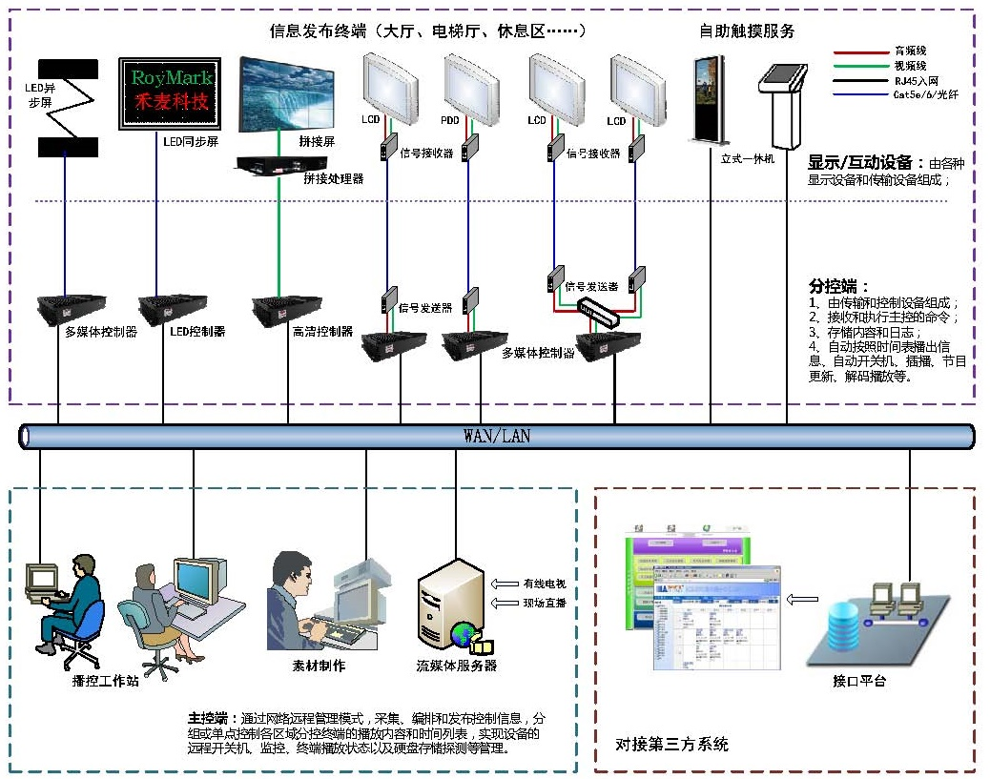
俩馆馆信息发布系统包括信息采集、中心控制、显控终端、触控终端和传输网络，通过编码的方式实现信息的处理。

5.7 系统组成说明
- 信息采集
信息采集设备采用记录、拍摄、录制、扫描等手段实现景区内所需公告信息、景区宣传、信息通知等各类文字、图片、音视频等非结构性数据的采集；其中信息采集的设备包括图文源（键盘、手写板，电子白板、扫描仪）、音源（话筒、CD机、录音机）、视频源（摄像机、实物投影仪、DVD、VCD、录像机）等(信息采集设备用户可根据需要自行配备)。采集服务器（采集卡＋计算机）实现宽带、有线电视、卫星电视、光碟、录像、视频安防监控系统以及其他素材的采集，与第三方系统进行二次开发对接，采集结构性数据。
控制中心
软件基于TCP/IP网络，控制中心设备为播控工作站，控制中心对整个系统的内容和设备进行管理，采用集中远程控制模式，控制各区域显示终端，能够对显示终端IP进行管理，可以实现群组或单点控制。系统可控制多媒体控制器和显示设备的远程开关机、设备监控、终端播放状态以及硬盘存储情况，检测前端播放的画面是否正常，并灵活删除显示终端的冗余节目和过期节目。
控制中心将各类信息源进行编排，按时间制定播放任务列表，能够自订时间单位（00:00 – 23:59）和播放周期（定时播放、循环播放），具有播放前预览功能，可预先设置180天的播放信息，配置自定义时间开关机，可实现一定时间的无人看管。能进行紧急插播打断原有播放，可插播节目、文件和字幕，当插播结束后可自动转回原有播放任务。
- 显控终端
显控终端主要包括多媒体控制器、音视频传输或分配设备和显示设备，各个显控终端可以播放相同的多媒体节目，并可对多路相同的节目可以按照分组方式发布播放节目，也可针对每个显控终端单独指定播放内容。
多媒体控制器接收和执行中心控制的信息及控制，通过分控端软件自动按照时间表播出，支持横屏、竖屏播放。控制器具备硬盘存储功能，文件传输可采用在网络带宽空闲条件下发送大容量的播放节目，在白天进行播放，不影响和占用办公网络，并且在网络断开或服务器瘫痪的条件下，不影响前端的正常播放。当播放实时数据、视频直播以及紧急插播的时候，则需要网络畅通。对于主控端已经分发过的节目，再次播放时无需再次发送，而对于最新传输过去的节目，分控端将严格按照时间列表和顺序进行自动更新和播放。
音视频信号传输设备，在控制器与显示设备之间，解决长距离传输、布线以及控制设备统一安放管理的问题。可根据控制器到显示屏之间的距离选择不同型号的音视频信号收发器，标准的音视频信号收发器可延长150米，中间采用超五类非屏蔽双绞线（UTP6）传输。音视频信号分配设备在控制器后，将控制器输入的一路音视频信号进行分配传输到各显示屏进行播放，播放内容同步。
系统支持各类不同的显示设备，如CRT显示器、液晶显示器（LCD）、LED点阵屏、PDP等离子显示屏、投影机、DLP（背投）、触摸查询机及一体机等。可根据屏正放或竖屏悬挂显示形式旋转界面，可以调整播放画面的显示比例：LCD和PDP的4：3或16：9，也可以调整为3：4或9：16。
- 触控终端
触控终端主要包括控制器、显示屏和触摸设备（或一体机形式），各个终端接收和执行中心控制的信息及控制。终端提供操作界面、互动内容，当触摸显示屏的控制器收到使用人员利用触摸动作传来的查询后，控制器将预录的信息通过触摸显示器显示出来。可通过触控终端进行内容查询和数据请求，进行双向传输。
- 传输网络
系统支持采用TCP/IP协议的计算机网络：局域网、广域网和无线局域网、ADSL/ISDN等，一般利用景区内综合布线系统和内网数据网络进行传输。
控制中心设备（播控工作站）和显控终端（多媒体控制器）都连在网络内，系统将控制中心的信息内容和控制命令发送到终端进行播放和执行。

5.8 系统功能
- 系统管理
系统管理权限分配：系统的管理员负责管理和分配系统的各项权限，创建系统操作人员和远程管理账号并为其分配相应操作和审核权限。
系统初始设置：系统的初始设置可以通过管理界面灵活进行设置和修改。
系统日志管理：
（1）操作日志：系统记录操作员的所有操作，以便日后查询，可以导出记录，可以按操作时间、操作员姓名、操作内容查询。
（2）系统日志：系统对运行情况（系统故障、系统恢复等的原因、时间）等要有日志记录，方便查询。
- 媒体内容
内容采集功能解决文字、图片、视音频等内容的采集录入，内容采集分为以下几种形式：
运营中心系统采集：
（1）系统提供丰富的接口以便对不同存储媒介的内容文件进行采集，可方便快速的从光盘、录像带、硬盘等介质录入数据，并可提供文件转换软件将内容转换为节目库标准格式文件。
（2）节目导入：具备节目导入接口，对于不需转换的媒体文件，直接导入系统库中进行管理，可以显示基本信息：例如节目码率、文件格式、长度等。
远程系统采集：具有相应授权的人员通过远程登录方式录入文字、图片、视频等文件，并附带需要播出的时间和将要播出的终端分组信息，远程系统上传的节目信息可以自动进入媒体资源库，并根据播出时间标志自动文件下载列表，完成内容审核和播出计划审核后进行下发。
专有信息接入，例如对于交通、天气、股市等信息的接入，系统具有可扩展性，可通过互联网获取相应信息，完成采集和下发。
- 媒体内容库管理
对于本系统来说，用于对节目和信息的导入、分类检索及审核等，采用多用户方式管理，只有确认身份才可进行操作，通过审核的内容才能发布，保证安全。管理终端机播放的各类媒体文件，包括视频文件、图文文件、文本消息。主要功能：
提供节目属性描述：多项节目属性对节目进行全面而细致的描述，便于节目查找和管理。
支持无限的节目管理（不考虑硬盘空间的限制），可单独或综合检索，迅速定位节目，方便用户查找。可以复合条件检索，也可以按录入时间、类别、按主题、按内容描述、按作者、按提交人等、信息来源、版权等进行检索。节目删除时有审核机制和相应记录。
节目信息包含计划任务信息，可以根据要求节目播放的时间、按一定的时间提前量报警提示和统计需要下载的文件，计划任务信息可进行更改。
节目审核功能，只有审核通过的节目才可以进行编单，保证播出安全。具备节目播放功能，方便审核人员查看节目；显示节目码率、文件格式、长度。系统可以单独配置审核站点进行节目审核。
- 终端设备管理
操作员可以对播放终端进行分组，这些分组是一个树状结构，实现当用户选中某个节点时，其下面的子节点都可以受到控制。
当终端安装时，操作员要对终端的基本信息设置和分组。
组名称可以更改，下面再可以分下一级组。可对任意组组合选择做操作，即在下达操作命令和下载任务时，可同时选择不同级别的多个组或多个终端。
组内终端可以整体进行重新划分组。加入其它组或单独成一组。自动下发命令终端同步完成所属组修改。对于组的合并与拆分，组合以后本组终端中存在的本地文件等相关信息应做相应调整，合并前每组都存在的文件是在新组中存在的终端文件表。
组号修改可以通过运营中心命令下发，也可以通过终端设定。组号设定需要具有最高权限的操作人员才能完成。
- 媒体内容发布管理
通过内容发布，运营中心分组下发媒体内容文件，为了保证文件的合法性，系统提供文件发送的审核机制。
文件发送管理：
添加下载任务，如果终端本地已经存在此文件，则不会重新发送。
系统记录的每组终端的本地存储节目列表，可以在控制端查看。
系统可显示发送进度信息。
- 播控列表管理
终端的播控列表文件是终端运行的必须文件，这个功能能够为一台或一组终端生成播放列表文件，然后通过文件发送功能，实现终端播控列表的分组动态更新，终端下载后就可以按照新的播放列表播放广告。
编辑工具：
（1）播放列表中有时间显示，可以进行文件添加，体现播放的节目清单和时长，节目单时间冲突错误自动检测，编单时可以首先排定固定节目时段的节目，中间插入其他节目；实现视音频文件、消息、字幕、图片在终端播出的播控列表同时编辑。
（2）具备节目单的导入导出功能，便于编辑两个内容大体相同的节目单及某个时段的广告串联单。
（3）节目单提交后仍然可以进行增加、删除或者调整播出次序等修改；
支持编辑、投送、终端本地保存多个播放任务，可以查询播放列表发送情况、终端所存播放列表，可以删除某个播放列表。
播控列表的命令条数可以任意扩充增加。
播控列表是广告运营的重要原始记录，可以记录某条广告、某组广告的播出时间、播出次数、分组播出的组名，形成统计报表。
- 频道播出
系统支持在节目投送的同时划分一定的带宽用于以频道方式进行播出。有两种方式：
实时节目转播，该平台可转播多套实时节目频道。支持编码格式MEPG4、H.264等。
自办频道，频道节目内容为前端节目库中的节目，按照编制的播出单进行播出安排，播放自制的节目的影音文件、娱乐片、科教片、广告片等，支持编码格式MEPG4、H.264等。
- 分屏显示
可以灵活的将显示屏幕分成几个区域，随意设定区域的位置、大小，不同的区域显示不同的内容；针对每一个窗口分别定义播放排程。
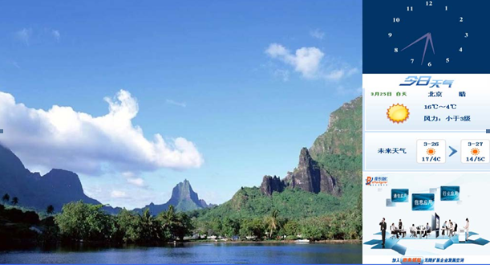
- 终端实时控制
系统可以通过这个功能分组播发控制命令对一台或一组终端进行实时控制，为防止误操作，系统可以提供审核机制。操作员通过该功能选择控制命令，选择终端的组或设备，选择时间，然后审核，就可以实现实时控制。可以控制终端按预先确定的未来时间执行命令。
每天可以通过指令或预置终端停播一段时间，以保护终端。主要的控制命令有：
系统复位
关机（不断电源，进入待机状态）
播放内容的切换
删除节目媒体文件、播控列表文件
终端日志清零
播放指定的节目媒体文件或指定目录、指定目录下的文件。
文件格式支持AVI、MPEG-2、MPEG-4、MPEG-1、mp3、AAC、AC3、WAV等。
软件升级。软件升级可实现空中升级，升级文件播发给某组时提示这组终端现有版本，确认后进行播发升级。
- 图文、字幕、消息发布
图文字幕消息提供实时字幕和预投放两种模式。实时字幕是指在图文字幕信息通过审核后，第一时间投放播出；预投放是指经过审核的图文字幕信息随广告节目一同编入节目播放菜单，在预定节目播出时或预定时间到来时自行播放字幕信息。
可编制图文、字幕、消息的下发清单，可以实时或多个定时下发播出，并实现同一时间分组播放不同内容。
可以编制图文、字幕、消息的播控清单预发送到本地，根据播控清单的时间进行播出。
在进行建立任务时，可以选择图文、字幕、消息在终端的显示位置，
图文信息包括图片、文字、动画（GIF）等。可以设定播出时长，无需下发针对该图文的停播指令。
字幕、消息内容为文字、字母、数字以及各类标点符号和特殊符号，在字幕、消息下发时可设定播出时长，无需下发针对该字幕、消息的停播指令。
字幕、消息播出时可以选择字体颜色、背景色，字幕信息速度可调整。
支持远程系统上传的字幕、消息经过审核后自动生成发送清单，按照一定的时间和播放时长分组下发至终端显示。
消息分为常规通告和紧急消息，可编辑标题栏。常规通告包括通知、通告等，可以分组或选择多组进行播出。紧急消息是指灾害、地震等灾难信息，紧急消息是全局消息，运营中心发布紧急消息，所有的终端都会接收并播放紧急消息。
图文、字幕、消息的播出内容、时间、次数等信息可以按组查询、统计、打印。

5.9 系统点位分布
馆名 | 楼层 | 位置 | LED | 信息发布
馆名 | 楼层 | 位置 | 点位 | 点位
博物馆 | 首层 | 乘客电梯C电梯厅 |  | 1
博物馆 | 首层 | 无障碍电梯厅 |  | 1
博物馆 | 首层 | 门厅（二） | 2
博物馆 |  | 无障碍电梯厅 |  | 1
博物馆 |  | 乘客电梯C电梯厅 |  | 1
博物馆 | 二层 | 控制室 |  | 1
博物馆 | 二层 | 报告厅 | 1
博物馆 | 二层 | 无障碍电梯厅 |  | 1
博物馆 | 二层 | 乘客电梯C电梯厅 |  | 1
图书馆 | 首层 | 货梯A门厅 |  | 1
图书馆 | 首层 | 接待区 | 1
图书馆 | 首层 | A/B电梯厅 |  | 2
图书馆 | 二层 | 货梯A门厅 |  | 1
图书馆 | 二层 | A/B电梯厅 |  | 1
图书馆 | 三层 | 货梯A门厅 |  | 1
图书馆 | 三层 | A/B电梯厅 |  | 1
图书馆 | 四层 | 货梯A门厅 |  | 1
图书馆 | 四层 | A/B电梯厅 |  | 1
图书馆 | 四层 | 报告厅 | 1 | 1
图书馆 | 五层 | 货梯A门厅 |  | 1
合计 |  |  | 5 | 18

5.10 主要产品介绍
1、LED拼接单元
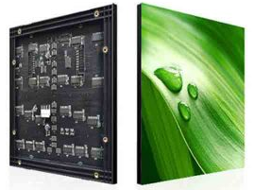
功能特点
高清分辨率
- 画面细腻，高亮度高清晰，优美呈现每一上画面节
高亮度/高刷新率
- 响应速度快，亮度可根据环境自动调节
- 保证亮度及色彩饱和度，大画面，强视觉
大视角环抱体验
- 支持水平、垂直160度观看
- 高对比度，可实现任意弧度环绕拼接效果
低消耗/高寿命
- 模组自身具备散热功能，保障了LED显示屏的使用寿命，功耗低，节能环保
维修便捷
- 模组可维护嗞吸，拆装维护快速便捷
- 屏体插放可实行远程调试维修
技术参数
像素点距 | 2.5mm
模组尺寸 | 320*160mm
封装方式 | SMD1515
物理密度 | 160000点/m
扫描方式 | 1/32扫
模组亮度 | 1200 CD/m
模组分辨率 | 128*64
刷新率 | ≥3840HZ
使用寿命 | ≥100000小时
观看距离 | 2m-50m
平均功率 | ≤300W/m
最大功率 | ≤650W/m
视觉角度 | 水平≥140 垂直≥120
工作温度 | ﹣20℃～﹢80℃
工作湿度 | 30%～85%
2、大屏处理器
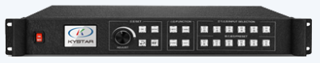
功能特点
多格式信号处理及4K输入
- 拥有多路高标清输入信号：DVI×1，HDMI×1，VGA×2，CVBS×2，扩展槽×1。
- 扩展槽标配为2路DVI，也可由用户指定配置，搭载HDMI 1.4，SDI及DVI、HDMI1.3、VGA、CVBS等各种信号。
- 可搭载HDMI1.4的4K信号输入，输入分辨率可高达4096×2160，轻松实现大型LED显示屏的超高清显示！
630万像素自定义拼接
- 拥有4路拼接输出，支持横向、纵向及田字形拼接，单机最大支持15360×400或768×7680分辨率的图像。并且KS928支持自定义分辨率输出，允许客户自由改变分辨率的长宽比及刷新频率。
四画面任意显示
- 可在一个显示屏上最多同时显示4个相同或不同的信号画面，每个画面的大小、位置以及层级关系均可独立调节。
- 可同时控制四块显示屏，每块显示屏可独立显示不同的信号，也可以组合显示完成单幅画面。可轻松完成由主屏、侧屏、地砖和天幕构成的舞台显示场景控制
画面特效处理
- 允许用户对画面窗口进行透明度设定，甚至达到逐点调节。
- 并且用户可以对画面进行边缘羽化设置，使多画面叠加时更加和谐生动。
本地预览和监视
- 使用外接显示器对接KS928的监视输出，可选择三种观看方式：1.输出监测，监视画面与大屏幕内容一致；2.输入预览，6画面输入信号预览；3.同时进行画面预览和输出监测，监视画面为六路输入信号及当前输出画面。
强大的图像处理
- LED显示屏的拼接通常都是非标准分辨率拼接，常常也是不均匀拼接，每一个拼接单元的大小并非一致，容易出现拼接处错位、单元不同步等现象。 KS928采用了专为小间距LED显示屏设计的CPT+FST拼接处理技术，完美解决上述问题。
- Super Resolution放大技术，能够有效消除图像因放大而引入的边缘锯齿现象，降低图像放大后的失焦模糊感。
图文叠加系统
- 可以生成独立的图文叠加图层，用户可以使用KYSTAR控制软件方便地在信号画面上叠加图片或文字，并为它们设定运动轨迹。叠加的内容可以储存在设备当中，无需外部信号的介入。
信号实时回显
- 用户可以在计算机上通过KYSTAR控制软件获得KS928的实时信号内容，包括输出的画面和输入信号的预览。藉此，用户可完成可视化的显示模板编辑，实现所见即所得的软件操作。
无缝特效切换
- 无论是单个信号的切换还是整个场景模板的切换，KS938均可完成无缝的过渡，切换过程中不会出现黑屏、闪烁、延迟等现象；并且KS928拥有十余种切换特效供用户选择，可适应不同的使用环境。
输入信号热备份
- 用户可为信号源指定备份信号。当前信号若发生故障，系统将自动检测并立即调用其备份信号，若信号恢复正常，系统可智能调回原信号。应用此功能构建平行系统，可有效保障现场的可靠性。
3、22寸显示屏
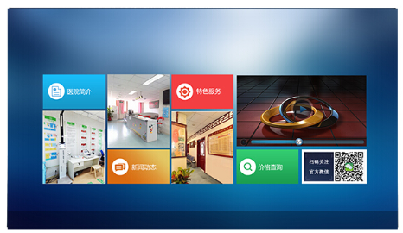
功能特点
1080P高清画质
- 采用高清屏幕，1920*1080分辨率，画质细腻，画面细节逼真，色彩丰富鲜明，视频播放流畅
178度广视角盛宴
- 智能高清广告机，不放光，不刺眼，178度无死角屏幕，全方位的展示，从正面、侧面，上下效果都一样，没有偏差
智能分屏、一健开启
- 每个区域可以自己微调分屏，多种分屏方式可自己设置，图片/视频/音乐可同时播放，支持多种格式，画面生动活泼
横竖屏无缝切换
- 可根据素材大小随意调整悬挂，横竖屏幕自由旋转切换
高保真音乐系统
- 高保真音乐系统（内置喇叭），内置杜比音效技术，低音环绕设计和对白增强，使内置机身音响持续提供优质观景体验
WIFI连接、远程管控
- 以太网，支持WIFI，可任选一项连接电脑，不管任何地方，有网就可以统一管理，远程发布广告，管理节目
便捷后台、易于操作
- 通过后台电脑信息发布管理端制作节目，可远程管理所有广告机终端。

5.11 图书馆项目清单
序号 | 名称 | 型号描述 | 单位 | 数量
一、LED屏信息发布系统（服务台）
1 | LED屏（高刷） | 室内P2.5 pro 3.52*1.76 | 平方 | 6.2
2 | 屏控系统 | 全彩发送卡 | 张 | 1
3 | 屏控系统 | 全彩发送接收卡 | 张 | 11
4 | 电源 | 200W | 个 | 21
5 | 大屏处理器 | 凯视达 | 台 | 1
6 | 大屏外框 | 包边根据装修风格定 | 平方 | 6.2
7 | 六类网线 |  | 米 | 80
8 | 安装辅材 |  | 项 | 1
二、LED屏信息发布系统（一楼电梯对面）
1 | LED屏（高刷） | 室内P2.5 pro 1.282*0.64 | 平方 | 0.819
2 | 屏控系统 | 全彩发送卡 | 张 | 1
3 | 屏控系统 | 全彩发送接收卡 | 张 | 4
4 | 电源 | 200W | 个 | 3
5 | 大屏处理器 | 凯视达 | 台 | 1
6 | 结构 | 包边根据装修风格定 | 项 | 1
7 | 六类网线 |  | 米 | 80
8 | 安装辅材 |  | 项 | 1
三、LED屏信息发布系统（会议室）
1 | LED屏（高刷） | 室内P2.5 pro 4.8*2.4 | 平方 | 11.52
2 | 屏控系统 | 全彩发送卡 | 张 | 2
3 | 屏控系统 | 全彩发送接收卡 | 张 | 15
4 | 电源 | 200W | 个 | 38
5 | 大屏处理器 | 凯视达 | 台 | 1
6 | 结构 | 包边根据装修风格定 | 项 | 12
7 | 六类网线 |  | 米 | 80
8 | 安装辅材 |  | 项 | 1
四、广告机信息发布系统
1 | 显示屏 | POE供电显示屏  安卓系统 22寸显示屏 | 块 | 11
2 | 会议预约与信息发布系统 | 会议预约与信息发布软件 | 套 | 1
3 | 网络模块 | 6类RJ45免工具端接模块 非屏蔽 | 个 | 11
4 | 单口面板 | 组合式 单口 白色信息面板 | 个 | 11
5 | 操作电脑 | I5,8G,1T 21寸 | 台 | 1
6 | 服务器 | 10核，2.2GHz，16G*2 DDR4，2块1T 7.2K 3.5寸 SATA硬盘 | 台 | 1
7 | 网线 | 六类8芯双绞线 | 米 | 960
8 | 安装辅材 |  | 项 | 1

5.12 博物馆项目清单
序号 | 名称 | 型号描述 | 单位 | 数量
1 | 显示屏 | POE供电显示屏  安卓系统 22寸显示屏 | 块 | 7
2 | 会议预约与信息发布系统 | 会议预约与信息发布软件 | 套 | 1
3 | 网络模块 | 6类RJ45免工具端接模块 非屏蔽 | 个 | 7
4 | 单口面板 | 组合式 单口 白色信息面板 | 个 | 7
5 | 操作电脑 | I5,8G,1T 21寸 | 台 | 1
6 | 服务器 | 10核，2.2GHz，16G*2 DDR4，2块1T 7.2K 3.5寸 SATA硬盘 | 台 | 1
7 | 网线 | 六类8芯双绞线 | 米 | 640
8 | 安装辅材 |  | 项 | 1

第六章 有线电视系统

6.1 概述
俩馆共有13个前端有线电视点位，按860MHz邻频传输设计，除传送大量国内外综合节目、新闻、科技信息、金融信息外，还保留传送数据信息、数字音乐、立体声声调频音乐等功能，并留有较大的传输容量，以适应今后发展的需要，该系统是一套适合医院应用的电视系统网。
在本设计方案中，有线电视系统网络采用双向宽带网络（860MHz）传输，可以传输模拟电视信号、数字电视信号、高清晰度电视信号。有线电视系统是通过前端设备将有线电视信号、自办节目进行接收、处理并通过同轴电缆进行传输，分配给用户终端。

6.2 设计依据
参照设计标准及设计规范：
《有线电视系统工程技术规范》,GB50200-94；
《有线电视音乐系统技术规范》，GY/T106-1999；
《卫星数字电视接收站通用技术要求》，GY/T147-2000；
《HFC网络数据传输系统技术规范》，GY/T200-2004；
《建筑物电子信息系统防雷规范》,GB/T50343-2004；
《建筑物防雷设计规范》，（GB50057-94(2000年版)。

6.3 需求分析
本系统要求为860MHz邻频双向传输系统，可以传输模拟电视信号、数字电视信号、高清晰度电视信号。
根据项目特点需求分析，CATV信号来源为市有线电视节目信号，充分利用市有线电视网丰富的节目资源，接入本系统，从而节约成本，传送更多的电视节目，更好地满足用户的要求。当地有线电视网电信号经放大、滤波后接入混合器，再接入用户端。

6.4 系统组成
本有线电视系统由前端系统及干线、分配系统组成。
- 前端
本双向有线电视传输系统为5~860MHz双向有线电视传输系统，前端设置前端主放大器与当地有线电视台联网，接收市网信号。
- 电视终端插座的分布
俩馆的电视终端插座共有11个终端插座。其分布主要集中会议室、培训室、报告厅等。
- 系统传输部分结构组成
从前端放大器调制出的射频信号经射频同轴电缆分支分配器至终端插座，前端输出电平为110DB。主干线缆采用75-7同轴电缆，采用两级分配系统，至各楼层。在楼层采用分支系统至各终端插座。主干线缆通过垂直桥架敷设，水平线缆用75-5穿钢管敷设。尽量缩短信号连接电缆的长度。选择优质的连接头，并严格控制连接头制作质量。

6.5 指标设计
根据《有线电视工程技术规范》要求系统各项指标为：
- 频率范围：5MHZ－860MHZ(双向)
- 载噪比：C/N≥43db
- 载波互调比：IM≥57db
- 交扰调制比：CM≥46db
- 信号交流声比：≥46db
- 微分增益：<10%
- 相互调制比：>57db
- 微分相位：<10%
- 回波成分：<7%或者--32db
- 色/亮度时延差：<100ns
- 用户终端的电平指标：电视信号输出电平为60db--68db，相邻频道间的信号电平差不应大于2db。载噪比(C/N)≥44dB

6.6 系统功能及特点
1）整个系统容量不受限制，可根据网络要求设计合适的用户容量。
2）全数字化场逆程信号传输：性能稳定可靠，不受环境温度影响，不占用网络频点资源，不对网络造成任何干扰，克服了110M调频方式进行信号传输的不足。
3）整套产品保障了系统的稳定和匹配多样化的系统产品。
4）统一按860MHz系统设计、生产，方便用户与光纤同轴电缆混合网（HFC）网络连接；
5）系统预留上行频带用于数据回传，可适应未来发展综合业务需求。
6）系统可靠性高：全部设备采用先进的工艺，温度适用范围宽，系统采用多级防雷电保护，产品按ISO9001质量标准生产；
7）安装方便：即可使用星形网络拓扑结构，也能适应树形网络拓扑结构。

6.7 产品型号及技术参数
双向干线放大器
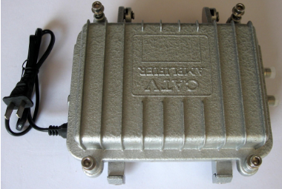
特点：
CATV干线专用，具有良好的防水性设计，各端口为5／8－24UNEF型，并附有KS－F转接头，带一路桥接输出口或二分配输出口，双模块，功率倍增放大，铝合金全铸成型，耐侯性好，散热性能好，温补功能，输入、输出、桥接均可通电，36V－65VAC集中供电，开关电源。反向增益20DB
物理发泡高频同轴电缆
物理发泡高频同轴电缆，优良的防水，防潮性能，使用寿命长。高频性能好，衰减小，回波损耗指标高，通用于CATV干线，分支线，用户线。阻抗75欧。

6.8 图书馆项目清单
序号 | 名称 | 模块 | 单位 | 数量
1 | 干线放大器 | 大功率有线数字电视信号干线 | 台 | 1
2 | 分配器 | 6分配线 | 个 | 2
3 | 电视面板 | 86面板 | 个 | 8
4 | 终端电阻 | 75欧 | 个 | 16
5 | 视频线 | SYV-75-7 | 米 | 80
6 | 视频线 | SYV-75-5 | 项 | 420

6.9 博物馆项目清单
序号 | 名称 | 模块 | 单位 | 数量
1 | 干线放大器 | 大功率有线数字电视信号干线 | 台 | 1
2 | 分配器 | 6分配线 | 个 | 1
3 | 电视面板 | 86面板 | 个 | 5
4 | 终端电阻 | 75欧 | 个 | 1
5 | 视频线 | SYV-75-7 | 米 | 60
6 | 视频线 | SYV-75-5 | 项 | 240

第七章 电梯五方通话系统

7.1 系统概述
电梯的安全始终都是放在第一位的，一个完善电梯通讯系统（有叫做电梯紧急呼叫系统）是保障电梯安全运行的一个组成部分。一旦电梯出现了故障，被困在电梯中的人员可以通过电梯通讯系统，与管理中心或外界联系，以便及时地解救被困人员，确保每一个住户的生命安全。安全是本系统最大的意义，给乘电梯人员创造一个安全的电梯环境是本系统的目的所在。
根据《电梯制造及安装安全规范》GB7588-200，因此，电梯五方通话成为强制性要求，多方内部呼叫通话、任意双向互通对讲、电梯轿厢紧急求助，轿厢主机群呼，可视电梯管理机的运用电梯群联网等等，把单纯电梯紧急呼叫提升到多功能综合管理的层面上，对提高电梯安全运行、故障的事后解救构建了一个安全、便利的环境。

7.2 设计标准
- 设计涉及的计量单位采用国际单位SI制
- 设计涉及的所有设备和材料，除专门规定外，均依照下列标准规范进行设计，制造、检验和试验。
- 《电梯制造及安装安全规范》GB7588-2003
- 《智能建筑设计标准》DBJ08-47-95
- 《民用建筑电气设计规范》JGJ/T16-92
- 《商用建筑线缆标准》EIA/TIA-569

7.3 需求分析
▲在值班房与电梯内建立双向呼叫系统，一旦人员被困，可以及时求助
▲系统要求用有线，系统稳定可靠

7.4 设计原则
根据俩馆智能化工程总体要求,设计遵循以下原则：
1、一次性电梯通讯系统的总体规划与设计，并按计划实施。
2、系统设计应在技术上达到先进性和成熟性的统一，性能上应具有很高的安全性，可靠性；使用上应具有可维护性和可扩展性；并具有很高的性价比。
本系统是一种总线制全数字双向对讲报警系统。总线制全数字双向对讲报警系统是采用数字编码技术和双向通讯传输技术，整个系统能双向通讯，即轿厢、轿顶、底坑、机房分机能向管理机呼叫，且管理机也能呼叫各电梯分机，电梯通讯系统中各设备间均可以实现双向呼叫合同话。并能实现管理机或轿厢主机对电梯中各分机的群呼功能。系统声音线路采用双线制，保证通话高质量。由于是全数字双向系统，所以具有较强的系统功能。

7.5 系统组成
单电梯通讯系统根据不同的设备配置，达到不同功能的效果，而且还具有很强的延伸性。系统的基本组成方式由四部分组成。
管理机：物业管理处使用，接受和处理轿厢、轿顶、底坑、机房等分机的呼叫通话和求救信息。
连网设备：联网使用，用于各梯之间信号到管理中心的连接。每台梯需要一台电梯信号控制器，管理中心需要多路切换器。
轿厢主机：联系轿顶、底坑、机房、管理机的主要通讯设备，除了具有乘梯人员遇到紧急情况向外边求助功用外，内部通讯系统还可以给电梯维护人员带来方便。一部梯一台。
电梯分机：有轿顶、底坑、机房等分机，用分为普通型与免提型两种。他们都是保证电梯日常为呼吁政常运行不可缺少的设备。轿顶分机、底坑分机、机房分机各一台。
应急电源：应急电源是电梯中必不可少的设备。当电梯遇到停电时，应急电源不仅点亮轿厢中的应急灯和启动报警警笛，并且给电梯通讯系统应急供电，使被困梯人员可以在照明的环境中通过轿厢主机上的紧急呼叫按钮向管理处和机房值班人员求救。一部梯一台。

7.6智能化项目中实施内容
本项目中设备由专业电梯公司完成，弱电智能化项目只负责敷设对讲联网线，由于距离不运，设计采用4*0.75通信线。

7.7图书馆项目清单
序号 | 名称 | 模块 | 单位 | 数量
1 | 信号线 | RVVP 4*1.0 | 米 | 240

7.8博物馆项目清单
序号 | 名称 | 模块 | 单位 | 数量
1 | 信号线 | RVVP 4*1.0 | 米 | 200

第九章 背景音乐以及音响会议系统

7.1 概述
近年来，各种办公大楼、购物中心、医院和其他大规模建筑工程对于公共广播系统能够具备有呼叫分配、播音、背景音乐、及对不断增大的建筑物内的特定区域进行常规讯息播放的功能之要求日益增加。智能公共广播系统包括一般用途的日常广播（播放背景音乐、话筒寻呼广播）和消防紧急广播。
鉴于俩馆建成后是一个人员密集的文旅综合体，且主要的功能又分为参观、读书、借书及配套设施等几大部分。根据设计要求我们将在各个建筑楼层背景音乐的播放。
每个分区必须采用自己的广播系统才可以满足自己的工作需要；考虑到这些，我们就对楼层进行消防（紧急）广播做统一管理。
本设计方案俩馆提供音乐广播、寻呼广播以及强行插入的消防广播使用。
另外根据俩馆各个专业馆的需求，本方案设计了各馆的音响会议系统。

7.2 设计依据
《会议系统电及音频性能要求》GB/T15381-94
《厅堂扩声系统声学特性指标》GYJ25-86
《厅堂扩声特性测量法》GB/T4959-1995
中华人民共和国文化部行业技术标准《WH0301-93》一级标准。
《厅堂扩声系统设备互联的优选电气配接值》《SJ2112-82》
中华人民共和国标准《厅堂扩声兼音乐验收标准》一级标准
中华人民共和国标准《语言清晰度指数的计算方法》《GB/T15485》
《会议系统电及音频性能要求》《GB/T15381-94》
《客观评价厅堂语言可懂度的RASTI法》GB/T14476-93
《声系统设备一般术语解释和计算方法》GB/12060-89
《声系统设备互连的优选配接值》GB/T14197-93
《声系统设备互连用连接器的应用》GB/T14947-94
《中国电气装置安装工程施工及验收规范》GBJ232-82
《建筑与建筑群综合布线系统工程设计规范》CECS 72.957.3

7.3 设计要求
▲广播系统为公共广播兼作火灾应急广播，共用一套音源及设备，与火灾报警系统联动
▲本系统主要设备采用TCP/IP传输方案，喇叭与IP终端（一体式带功放）连接采用总线，
业务广播声压级：≥83dB，背景广播声压级：≥80dB，紧急广播声压级：≥86dB(以现声噪声为基准，紧急广播的信噪比应等于或大于12dB)
▲图书馆，博物馆的公共广播中心设备均设置在消防控制室，公共广播中心的设备为消防用电。
▲在图书馆首层监控及广播中心设置分控点，首层服务台设置寻呼话筒。博物馆首层文创区设置寻呼话筒。
★IP广播系统主机内置电源监视模块，可对控制主机内核心输出电源的电压情况进行监视；（投标产品需提供第三方权威检测机构出具的功能性检验报告复印件并加盖厂家公章），内置不少于10级管理等级可选，支持对MP3文件进行增益调节；（投标产品需提供第三方权威检测机构出具的功能性检验报告复印件并加盖厂家公章）
★IP壁挂音箱不少于1路音频输入.1路音频输出.1路短路输入.1路备份输入.1路功率输出.1路232串口；（提供第三方权威检测机构出具的具有CMA、CNAS认证标识的检验报告复印件以证明满足此项参数，并加盖厂家公章），支持短路触发功能，接收触发信号可立即对指定终端进行报警播放；（提供第三方权威检测机构出具的具有CMA、CNAS认证标识的检验报告复印件以证明满足此项参数，并加盖厂家公章）
★寻呼话筒采用超大的触摸真彩LCD显示屏，内置不少于30个自定义快捷触控呼叫按键，可直接通过中文名称呼叫指定区域；（提供第三方权威检测机构出具的具有CMA、CNAS认证标识的检验报告复印件以证明满足此项参数，并加盖厂家公章）

7.4 会议和广播系统设计原则

7.4.1会议系统设计目标
会议室对语言声主要是清晰度和可懂度的要求，也要求具有一定的响度，使听起来不费力。同时要求频谱的均衡、不失真。对于音乐声，除了清晰度和响度的要求外，还有丰满度、空间感和平衡感等方面的要求。一般认为好的音质应该具有合适的响度；具有一定的空间感；具有良好的音色（即低、中、高频各声部取得良好的平衡，音色不畸变、不失真）。所以，扩声系统音质有以下几点要求：
声音的丰满度：丰满度是指在厅堂内听音时，由于各界面的反射声而对直达声所起的增强和烘托作用。一个声学设计好的厅堂，其音质给人的感觉应该是厚实、圆润、温暖且富有弹性，有一种亲切感。因此，我们力求使本多功能厅的电扩声系统在满场工作时，从声学角度来讲，要有足够的响度和亮度，中高频声音适当，亮而不刺，中低频能量充足，瞬态响应好。
声音的明亮、清晰：声音的明亮、清晰主要是指声音中高频成分较多，且衰减较慢，有丰富的高阶谐音。这对语言的表达和表现音乐的层次大有助益，给观众的感觉就是清澈、透亮，恰似一谭清水，一望到底。
声能分布均匀：整个厅堂内各点声能分布均匀，即声场分布均匀，可保证各区域内听众听到的响度基本一致。声场均匀的厅堂中，最大声压级与最小声压级之差不超过6dB，最大声压级（或最小声压级）与平均声压级之差不超过3dB。在音质设计时，采取下列措施可使声音得到充分扩散，声能分布也就比较均匀。
合适的混响时间：厅堂音质的好坏与混响时间关系很大。混响时间选择得合适，能提高语言清晰度和音色丰满度。近次反射声有助于加强直达声，特别是大厅内来自侧墙的反射声，对声音的空间感和洪亮感起重要作用。在大型厅堂中，可利用近次反射声使声场均匀。
噪声与反馈的控制：在厅堂扩声系统的设计中，最令人头痛的就是系统的本底噪声和话筒的反馈回授，就建声方面而言，由于标的场所为不规则长方体，极易形成简正驻波的生成条件，因此我们建议业主应充分考虑在厅堂装修时尽量采用建声材料设计，使用适当吸声系数的表面装饰物，以获取适度的早期反射声，避免有害反射声，减小声反馈的声场条件。

7.4.2会议设计思想
能提供多种音源进行背景音乐广播并能够进行分区控制。不同的使用区域应可以播放不同内容的音乐节目。设备选型均依据国际上先进、经济上合理、使用上安全可靠、维护上便利快捷的原则。保证有良好的现场扩声效果，保证场地有较高的清晰度，并为与会的人员提供更多、更方便、可靠的表达方式。我们本着实用性、方便性、多样性、先进性、可扩展性、开放性、安全性的思想来设计整个系统。
实用性：
能够最大限度的满足实际工作的要求，把满足用户的业务管理作为第一要素进行考虑，采用集中管理控制的模式。按照实际需要来设计相应的系统，在满足功能要求和技术指标要求的基础上尽量简化设计，坚持实用化，充分满足用户的需要。
可扩从充性、可维护性：
要为系统以后的升级预留空间，系统维护是整个系统生命周期中所占比例最大的，要充分考虑结构设计的合理、规范对系统的维护可以在很短时间内完成。工程应有良好的整体视听效果，适当的风格和气派，所有产品应选用国内外正规厂家生产，并附有产品合格证书。
经济性：
在保证系统先进、可靠和高性能价格比的前提下，通过优化设计达到最经济性的目标。
技术的前瞻性：
考虑到系统在未来的地位需求，在设计中应采用具有前瞻性的技术和系统。采用的系统结构是先进的、开放的体系结构和系统使用当中的科学性，整个系统能体现当今音响扩声设备的发展水平。
系统设备的实用性和灵活性：
能够最大限度的满足实际工作的要求，把满足业主管理作为第一要素进行考虑，采用集中管理控制的模式，在满足功能需求的基础上操作方便、维护简单、管理简便。追求在满足功能的前提下少投资的最佳投资效果比。

7.4.3 广播系统设计思想
传统的广播，普遍采用音频或调频方式。音频广播受到电压、功率、阻抗等因素影响，传输距离短，频率低，容易受干扰，系统扩展性差。调频广播在调制解调中引入噪声，设备老化、频点偏移也会导致信号失真。基于音频和调频传输的可控制的智能广播，受传输方式的限制，也只能以分区、分组的方式实现控制。缺乏独立的节目源，导致广播功能不能满足个性化的应用需求。IP网络广播解决了传统广播系统存在的传输距离短，音质不佳，维护管理复杂，互动性能差等问题。
数字IP网络广播系统采用当今世界广泛使用的TCP/IP网络技术，将音频信号以IP包协议形式在局域网和广域网上进行传送，彻底解决了传统广播系统存在的音质不佳，维护管理复杂，互动性能差等问题。该系统设备使用简单，安装扩展方便――只需将数字广播终端接入计算机网络即可构成功能强大的数字化广播系统。
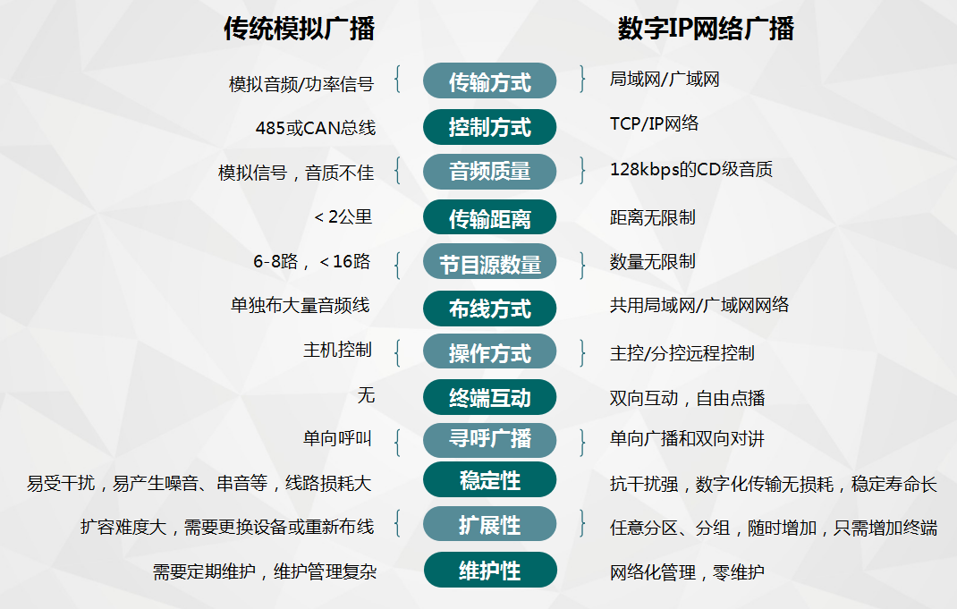
功能方面：可独立控制每个终端播放不同的声音。不仅能够完全实现传统广播系统的基本功能，如定时打铃、分区播放、喊操、消防报警等基本要求，而且还具备音频自由点播、教师安排节目播放等功能；
传输方面：音频传输距离无限延伸，轻松实现分校区广播和领导校外远程广播。即使远在国外，声音也能清晰流畅，犹如现场亲听。非传统模拟广播系统所企及，具有绝对优势；
音质方面：达到立体声和CD级，适合于教室里的日常外语听力训练，每个发音都可以清晰可辨。特别是应用在中考、高考、大学、四六、级听力播放中，可以有效提高学生听力部分成绩，不再为含混不清的声音所困扰。
节目播放方面：各个区域要求能同时播放不同的节目，采用传统广播系统很难满足实际使用需要，IP网络广播系统内置强大的服务器，服务器可以存储上万首歌曲，可满足至少上千套节目同时播放；
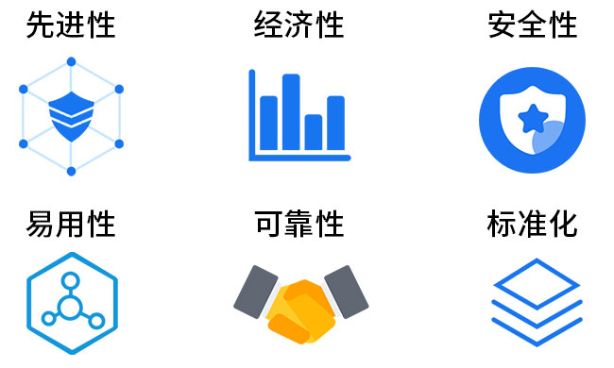

7.5 方案设计

7.5.1 系统配置概况
- 图书馆一层活动讲台区域、低幼活动区
扩声系统 | 同轴吸顶喇叭4只，专业功放1台，前置效果器一台；1拖二无线手持话筒1套；电源时序器1台
- 图书馆三层党群服务区、四层培训室、四层视听室、地方文献区
扩声系统 | 10寸二分频全频音箱2只，专业功放1台，调音台、反馈抑制器、音频处理器各一台；1拖二无线手持话筒1套；电源时序器1台
- 图书馆四层报告厅、博物馆三层报告厅
扩声系统 | 10寸二分频全频音箱4只，专业功放2台，调音台、反馈抑制器、音频处理器各一台；1拖二无线手持话筒2套；电源时序器1台
- 音响4会议室
扩声系统 | 10寸二分频全频音箱2只，同轴吸顶喇叭4个，专业功放2台，调音台、反馈抑制器、音频处理器各一台；1拖二无线手持话筒2套；手拉手会议系统1套，电源时序器1台

7.5.2 设计效果
- 通过音响系统把演讲人者的声音进行高保真、清晰的扩声，达到会议室开会的声压级的标准和需求；
- 每个参会人员都配置一个会议发言话筒，组成会议发言系统，通过会议发言系统，可以把发言人的声音传给会议扩声系统。

7.5.3 配置说明
- 图书馆一层活动讲台区域、低幼活动区
参考国家厅堂会议类扩声设计标准一级进行设计；
根据声线分析及各扬声器的覆盖特性，经计算机多次模拟运算，确定报告厅的扩声扬声器布置如下：
- 设计4只60W同轴吸顶音箱，音箱均匀分布在会场天花板上。
- 功放功率严格按照音箱功率的1.5~2倍配置。
- 前置效果器一台（给音频提供接口，处理音色效果）。
- 根据会场发言需求，配置了U段1套一拖2无线话筒，方便移动讲话和会场互动。
- 图书馆三层党群服务区、四层培训室、四层视听室、地方文献区
参考国家厅堂会议类扩声设计标准一级进行设计；
根据声线分析及各扬声器的覆盖特性，经计算机多次模拟运算，确定报告厅的扩声扬声器布置如下：
- 设计2只300W主扩音箱，音箱安装在会场前侧两边。
- 功放功率严格按照音箱功率的1.5~2倍配置。
- 10路调音台一台、反馈抑制器一台、音频处理器一台（给音频提供接口，处理音色效果）。
- 图书馆四层报告厅、博物馆三层报告厅
参考国家厅堂会议类扩声设计标准一级进行设计；
根据声线分析及各扬声器的覆盖特性，经计算机多次模拟运算，确定报告厅的扩声扬声器布置如下：
- 设计4只300W主扩音箱，音箱安装在会场前侧两边。
- 功放功率严格按照音箱功率的1.5~2倍配置。
- 10路调音台一台、反馈抑制器一台、音频处理器一台（给音频提供接口，处理音色效果）。
- 室音响4会议室
（1）会议扩声系统：
参考国家厅堂会议类扩声设计标准一级进行设计；
根据声线分析及各扬声器的覆盖特性，经计算机多次模拟运算，确定报告厅的扩声扬声器布置如下：
- 设计2只300W主扩音箱，音箱安装在会场前侧两边。
- 设计4只60W辅助吸顶音箱，分布在会场天花板上。
- 功放功率严格按照音箱功率的1.5~2倍配置。
- 10路调音台一台、反馈抑制器一台、音频处理器一台（给音频提供接口，处理音色效果）。
（2）会议发言系统：
- 根据会场发言需求，配置了U段2套一拖2无线话筒，方便移动讲话和会场互动。
- 配置了一套手拉手，1支主席话筒，19支代表话筒，主席具有优先功能。

7.5.4 系统说明
（1）会议扩声系统
【系统简介】
会议扩声系统包括扩声设备和声场组成，主要包括声源和它周围的声环境，把声音转变为电信号的话筒，放大信号并对信号加工的设备、传输线，把信号转变为声信号的扬声器和听众区的声学环境。现今会议扩声的灵敏度、保真度、功率也越来越高，以满足现在会议扩声的需要。
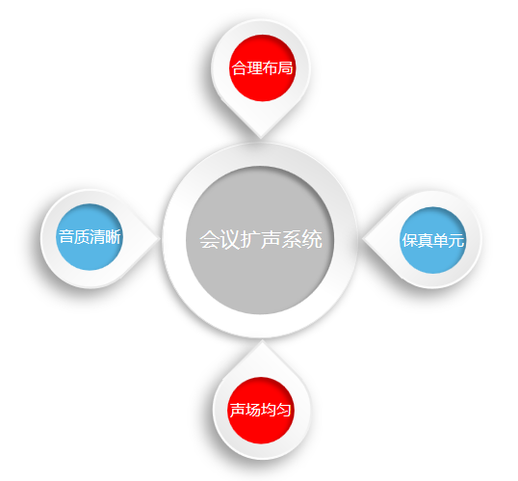
【系统架构】
该系统由会议U段话筒、调音台、反馈抑制器、音频处理器、专业音箱组成，具有无线移动发言、反馈抑制、声音输入输出控制、均衡、延时、压限等功能，能够迎合一个会议室扩声的使用需求，排除会议过程中的存在的啸叫，以及对会议发言进行优化处理。

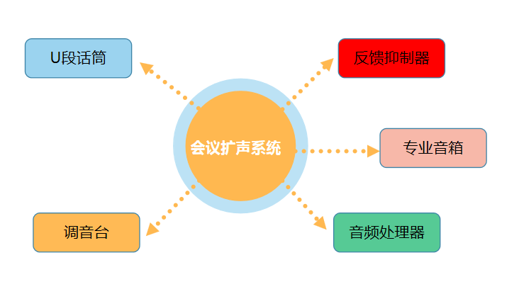
【系统说明】
调音台：在音频扩声系统中，调音台负责对所有音源输入信号进行前置放大、音质调整、输入/输出信号电平控制和分配的重要设备。我司调音台具有多路音源输入单独控制，具有音源多路输出，例如监听输出接监听耳机实现监听作用，辅助和编组输出能实现输出分配独立控制，满足不同会议需求。
反馈抑制：扩声系统在进行时，如果将话筒音量进行较大的提升，音箱发出的声音就会传到话筒引起的声音的循环继而产生啸叫，我司反馈抑制器能自动扫描会场啸叫点并快速抑制，全采用自动扫描啸叫点的模式，无需重复设定，拥有几乎完美抑制啸叫功能，让与会人员远离啸叫的困扰。
音频处理器：音频处理器调节扩声扬声器的在会议室内的频率响应，我司音频处理器具有均衡、分频、延迟、混音、延时、高低通等声音处理功能，能将调音台输出的信号进行处理再分配，最终将处理后的音频信号分配给各台功放进行放大。
专业音箱：音箱是把功放传输过来的功率信号转换成音频。对声音的还原很大程度是决定了音箱的品质。我司音箱采用进口原木色桦木板，以及优质自产汝磁单元，把音箱灵敏度做到了行业前沿，用较低的功放就能让音箱放出较大的声音。
（2）数字发言系统
【系统简介】
随着大家对声音还原度要求的不断增加，普通的模拟话筒已经不能完全满足大家的需要，而随数字话筒的便捷性不断提升，功能优异性不断增强，且具有声音还原度高、功能众多、设计高端、受用性强等特色受到了越来越多专业人士的青睐。

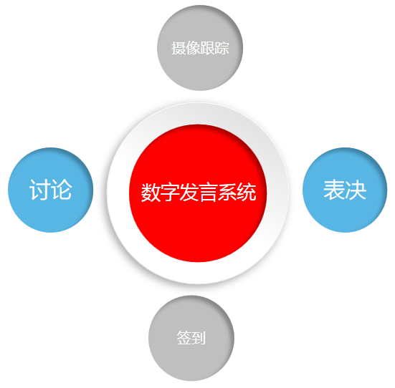

【系统架构】
该系统由会议发言主机、控制软件、主席单元、代表单元、摄像机组成。具有讨论、摄像跟踪、软件控制等功能，标准配置可容纳主席单元和代表单元75名，主席单元供大会主席使用、代表单元供其他与会人员使用。

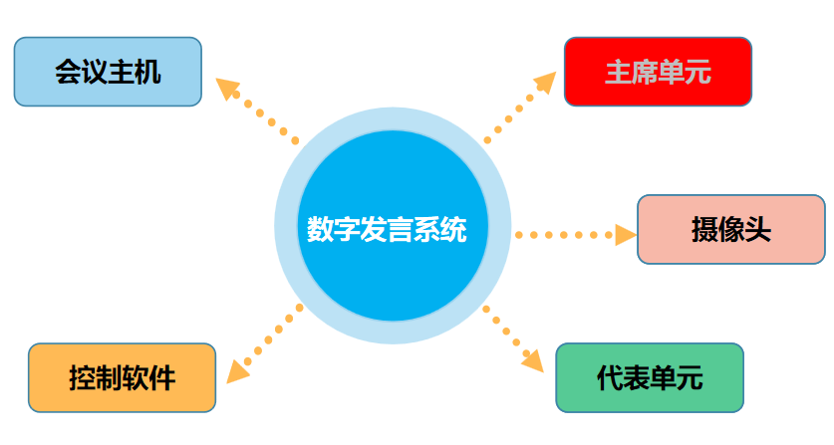

【系统优势】
多种会议模式：具有多种会议模式：先入先出模式、自由讨论模式。
广播系统配置说明
公共广播的控制中心设置在消防控制室/广播机房，在控制中心设置IP网络广播系统服务器，作为系统核心设备，数字IP网络系统平台软件的运行载体，对整个广播系统进行实时有效的管理。系统服务器主要对整个系统进行广播寻呼控制，背景音乐播放控制，支持广播系统数据和音频的传输，支持系统定时播放、终端点播、临时插播等系统服务器功能；同时提供高品质的背景音乐，背景音乐包括有数码播放器，数字调谐器，PC播放器等，通过控制软件进行文件播放、临时广播、设置定时广播、建立音乐节目库、设置日常背景音乐播放等功能；系统软件采用密码登陆，确保系统安全。
系统中配置IP网络广播寻址壁挂音箱，作为机房监听音箱使用，通过服务器软件的控制，可以监听到前端任意区域的节目播放内容和播放音量大小。
在控制中心或者分控中心安装彩屏触摸广播系统对讲呼叫话筒,可以进行对各个区域进行广播寻呼、双向对讲或监听，广播方式可以采用单个区域或多个区域的广播。
控制中心另安装网络报警主机，以方便消防信号的接入，在紧急情况时能强制切换至消防紧急广播状态，可随意设置任意区域的消防报警，实现消防联动。
控制中心还配置了系统辅助音源设备，前置放大器集合数码播放器、数字调谐器等设备的模拟音源信号，并通过广播软件的采播，可以播放到每个分区或所有广播区域；另配置广播话筒,用于紧急广播，在紧急情况下进行广播讲话。
16路电源时序器是为系统辅助设备供电的设备，可以顺序打开或关闭设备电源，起到对设备的保护作用。
楼层公共区域设置机柜式IP网络解码终端和合并式广播功放负责各区域节目播放，网络解码终端对来自主控服务器的控制信号和音频信号进行实时解码，把数字音频信号转换成模拟音频信号输出给合并式广播功放进行放大，最后传输到前端音箱，由音箱放音。同时具有功率放大器电源管理功能和本地广播功能，可以确保功放不工作的时候，能自动停止供电，延长功放寿命；选择的机柜式IP网络解码终端本身不带功率，需接功率放大器,以完成网络广播的扩声。
室外公共区域配置机柜式IP网络解码终端和功率放大器（前置放大器、纯后级功放）负责本区域节目播放，本区域的机柜式IP网络解码终端主要对来自主控服务器的控制信号和音频信号进行实时解码和播放，把数字音频信号转换成模拟音频信号传输给功率放大器，最后传输到前端音箱，由音箱放音；

7.5.5 实现效果
- 背景音乐广播
广播室： IP网络广播系统的核心，管理人员的编排播放单位宣传文件，背景音乐。单位广播室可以对与配备IP网络广播终端的领导办公室双向对讲、远程呼叫等功能，询问广播具体事项或接收来自单位领导的重要指示，同时可监听单位广播系统播放的内容。
走廊、室内：实现背景音乐、时事新闻收听和广播通知或消防广播满足员工的需求。
领导办公室可进行广播对讲或喊话，无需到机房可实现远程操作。
- 消防紧急广播
紧急广播：紧急事故情况发生时，能及时播放紧急广播信息，公共广播系统的其它功能（背景音乐、一般广播等）将被暂停，快速起到紧急疏散人群，引导人员疏散方向；直到紧急广播状态解除；
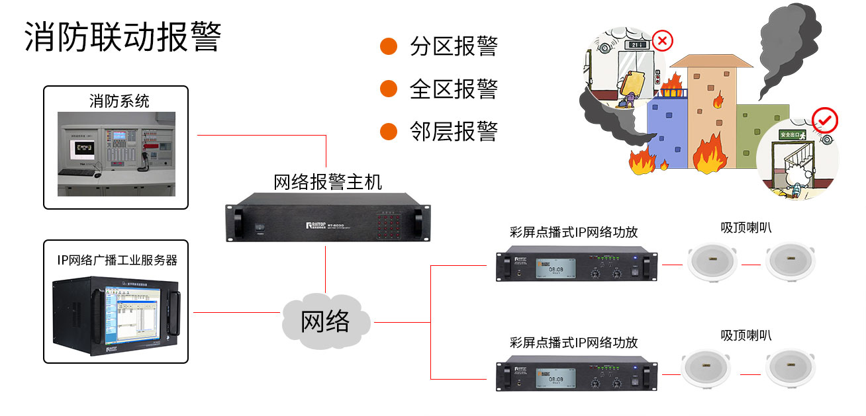
- 其他功能
分控管理：单位管理人员和领导无需到机房可以在自己办公室通过分控账号登录广播系统管理页面，进行音乐播放，通知发布和管理；

7.6 产品参数

7.6.1 纯讨论会议系统主机
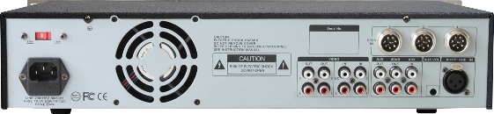
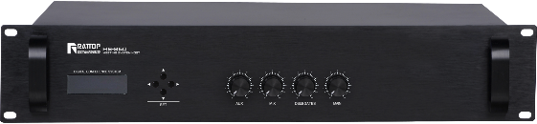
产品特点：
1. LCD显示屏，独立按键操作系统集合了数字表决系统、视频跟踪系统、数字讨论系统、表决数字会议系统等功能，实现了对会议进程的全面控制和管理；
2. 三路话筒输入，单路可连接25个会议单元，最多系统可挂载75个会议单元，且最远线路长度可高达100米；
3. 支持讨论等功能，采用两种会议模式： FIFO（先进先出模式）、FREE（自由发言模式）；
4. 内置多种输入输出接口，1组辅助输入、3组卡座输入，1路主席话筒音频备份平衡输入接口和1组主输出、1组辅助输出接口；
5. 内置DSP自适应音频处理器,可以最大可能的抑制声回输；
6. 标准安全的供电设计220V交流供电,机内采用开关变压器，功率充足，除了可满足本机使用之外，还可以供给讨论单元使用，其输出电压为24伏直流电源，属安全电压范围，确保与会者的使用安全；
7. 可选配报警信号输入接口，当有紧急信号时候，可与消防系统联动，保证与会者安全；
技术参数：
LCD屏幕尺寸 | 67*27mm
频率响应 | 20Hz-25KHz （±3 dB ）
信噪比 | 话筒输入≥ 60 dB
线路输入 | ≥ 70 dB
AUX输入 | ≥ 75 dB
输入/灵敏度-阻抗 AUX输入 | 47 kΩ
线路输入 | 10 kΩ
补充输出/电压-阻抗 预输出 | 2.5 V – 600 Ω
辅助输出 | 2.5 V - 600 Ω
卡座输出 | 2.2 V – 1 kΩ典型值
供电/消耗 | 100--240 VAC –50 /60Hz /100W
尺寸(长*深*高) | 481*321*88（mm）
重量 | 5.15Kg

7.6.2 纯讨论会议主席/代表单元

型号 | HS-860A | HS-860B
图片 | 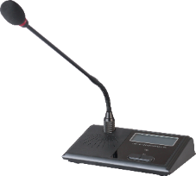 | 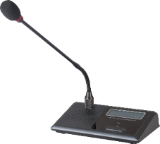
名称 | 纯讨论会议主席单元 | 纯讨论会议代表单元
功能参数 | 1. 支持多个主席单元，连接时不受位置限制可任意安装，具有全权控制会议秩序的优先功能；  2. 主席话筒具有主席优先键功能，可以关闭正在发言的代表单元；  3. 支持单讨论功能，配合主机，可以实现先入先出，自由发言模式；  4. 稳固的带锁紧插拔式咪杆设计，心形指向性驻极体鹅颈式话筒，高灵敏度咪芯设计,最佳拾音距离15-30cm，最高可达80CM；  5. 话筒带有80*30mmLED显示屏，可以显示话筒ＩＤ号，发言时间计时显示等多种显示；  7. 发言开关按键带透光发言图案，发言时常亮，话筒顶部带发言灯圈指示，可显示现在单元发言、关闭状态；  8. 按键灯支持三色显示，红色表示正在发言，绿色表示表示正在优先，黄色表示故障；  8. 话筒可以通过软件设置VIP话筒功能，并可以通过232接口与其他中央控制设备连接，让使用更灵活多样，满足高端需求；  9.“线形手拉手”连接模式，便于安装和维护，支持级联，方便多套系统同时使用，共同管理，由系统主机统一供电，输入电压为24V，安全保证；  10.采用超强防干扰电路设计，单元T型8芯连线，线材采用全线铝箔、水线屏蔽，大大降低强电磁波对线材的干扰；  11.超强的抗手机RF干扰性，可防止手机，无线电波等电子产品的干扰，可长距离传输对音质不会有任何影响；  12.独有创新的自我检测功能，配合软件，可自动完成设备自检，让会议前准备测试工作更简单，会议进行更可靠； | 1. 代表单元具有一键发言功能，接收主席单元的控制；  2. 支持单讨论功能，，配合主机，可以实现先入先出，自由发言模式；  3. 稳固的带锁紧插拔式咪杆设计，心形指向性驻极体鹅颈式话筒，高灵敏度咪芯设计,最佳拾音距离15-30cm，最高可达80CM；  4. 话筒带有80*30mmLED显示屏，可以显示话筒ＩＤ号，发言时间计时显示等多种显示；  5. 发言开关按键带透光发言图案，发言时常亮，话筒顶部带发言灯圈指示，可显示现在单元发言、关闭状态；  6. 按键灯支持三色显示，红色表示正在发言，绿色表示表示正在优先，黄色表示故障；  7. 话筒可以通过软件设置VIP话筒功能，并可以通过232接口与其他中央控制设备连接，让使用更灵活多样，满足高端需求；  8.“线形手拉手”连接模式，便于安装和维护，支持级联，方便多套系统同时使用，共同管理，由系统主机统一供电，输入电压为24V，安全保证；  9.采用超强防干扰电路设计，单元T型8芯连线，线材采用全线铝箔、水线屏蔽，大大降低强电磁波对线材的干扰；  10.超强的抗手机RF干扰性，可防止手机，无线电波等电子产品的干扰，可长距离传输对音质不会有任何影响；  11.独有创新的自我检测功能，配合软件，可自动完成设备自检，让会议前准备测试工作更简单，会议进行更可靠；
技术参数 | 屏幕尺寸 80*30（mm）  拾音距离 0-500mm  音频频响 40Hz-19KHz  灵敏度 -42dB±3dB  信噪比 -80dB  谐波失真 <0.3%(1KHz)  电源 DC24V  咪杆长度 370mm  重量 0.85Kg  尺寸(深*宽*高) 118*185*36（mm）  工作温度 -20℃-50℃ | 屏幕尺寸 80*30（mm）  拾音距离 0-500mm  音频频响 40Hz-19KHz  灵敏度 -42dB±3dB  信噪比 -80dB  谐波失真 <0.3%(1KHz)  电源 DC24V  咪杆长度 370mm  重量 0.85Kg  尺寸(深*宽*高) 118*185*36（mm）  工作温度 -20℃-50℃

7.6.3 专业功放
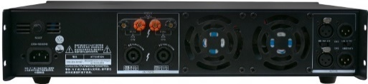
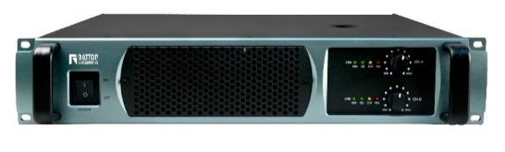
产品特点：
1.采用AB类高效率放大器，拥有高效率功率转换把音频的模拟信号转换为数字信号再放大；
2.散热器电气悬空，功率管与散热器直接接触，抛开传统绝缘垫的传热阻隔，功率管热量得以迅速释放；
3.独特的高效率散热器与散热结构布局，使功率管各点温度均衡，高效稳定；
4.线路内置：短路保护、过流保护、冲击保护、失调保护、过温保护，可在任意阻抗下长期稳定工作。
技术参数：
型号 | MP-G650 | MP-G800
8Ω立体声额定功率 | 600W×2 | 800W×2
4Ω立体声额定功率 | 1080W×2 | 1440W×2
8Ω桥接额定功率 | 1500W | 2000W
总谐波失真@4Ω | <0.03%，15Hz-20kHz
信噪比 | >90dB A计权
上升速率 | ＞40V/ms
阻尼系数 | > 300@1KHz
频响范围 | 20Hz-20KHz,+0,-0.5db.at 1W ant
输入阻抗 | 20K-平衡输入 10K-非平衡输入
电压增益 | 32dB/40dB
保护线路 | 直流保护、超高频保护、短路保护、过载保护、开机关机保护、温度保护
产品尺寸 | 482×370×88mm | 482×370×88mm
产品净重 | 17Kg | 19Kg

7.6.4 二分频专业音箱
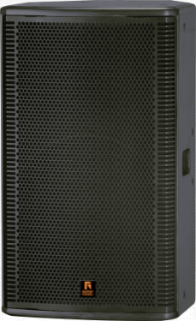
产品特点：
1. 采用世界高档扬声器单元和轻巧的进口原木色桦木板；
2. 通过计算机设计，精确的分频及展宽的频响特点和良好的控制覆盖性能；
3. 可旋转的压缩式号筒使它既能做垂直安装也能做平衡安装，平滑的频率响应和精确的分频确保听众有极好的音质效果；
4. 通过计算机设计把中高音设在它能集中在需要冲击感和大功率高音区域，扩展最佳的人声表现效果；
5. 应用场合：多媒体室、会议室、多功能厅、教堂、小型运动场馆、视象演说厅等场所。
技术参数：
型号 | PD-508 | PD-510 | PD-512 | PD-515
低音单元 | 1×8(in)（210MM） | 1×10＂（250MM） | 1×12＂（300MM） | 1×15＂（380MM）
高音单元 | 1×1.3（34.4MM） | 1×1.75(in)（44.4MM） | 1×1.75(in)（44.4MM） | 1×1.75(in)（44.4MM）
系统 | 2wayspeaker
承受功率 | 200W | 300W | 400W | 500W
灵敏度 | 93±3dB 1w/1m | 96±3dB 1w/1m | 98±3dB 1w/1m | 101±3dB 1w/1m
最大声压 | 116±3dB | 121±3dB | 124±3dB | 127±3dB
阻抗 | 8Ω
频率响应 | 62Hz-20KHz | 62Hz-20KHz | 54Hz-20KHz | 50Hz-20KHz
产品净重 | 9.6Kg | 14.65KG | 20.7KG | 26.7KG
指向角度 | 90°×40°
产品尺寸(mm) | 246×135×248×450mm | 308×170×322×506mm | 360×175×395×615mm | 423×210×420×703mm

7.6.5 窄边框同轴吸顶喇叭
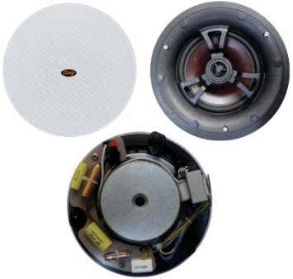
产品特点：
- 无边框系列嵌入式喇叭，定阻输入，内置分频电路；
技术参数：
型号 | TK-360 | TK-380
单元 | 6"同轴×1 | 8"同轴×1
额定功率 | 40W | 60W
输入阻抗 | 8Ω | 8Ω
灵敏度 | 88±3dB | 90±3dB
频率响应 | 50Hz-20KHz | 50Hz-20KHz
最大声压 | 104±3dB | 108±3dB
产品尺寸 | 237×90mm | 280×110mm
开孔尺寸 | 210mm | 245mm
安装方式 | L型支脚 | L型支脚
重量 | 1.55kg | 2.25kg

7.6.6 专业功放

产品特点：
1.采用AB类高效率放大器，拥有高效率功率转换把音频的模拟信号转换为数字信号再放大；
2.散热器电气悬空，功率管与散热器直接接触，抛开传统绝缘垫的传热阻隔，功率管热量得以迅速释放；
3.独特的高效率散热器与散热结构布局，使功率管各点温度均衡，高效稳定；
4.线路内置：短路保护、过流保护、冲击保护、失调保护、过温保护，可在任意阻抗下长期稳定工作。
技术参数：
型号 | MP-G220 | MP-G320 | MP-G500
8Ω立体声额定功率 | 250W×2 | 350W×2 | 450W×2
4Ω立体声额定功率 | 450W×2 | 650W×2 | 810W×2
8Ω桥接额定功率 | 620W | 870W | 1120W
总谐波失真@4Ω | <0.03%，15Hz-20kHz
信噪比 | >90dB A计权
上升速率 | ＞40V/ms
阻尼系数 | > 300@1KHz
频响范围 | 20Hz-20KHz,+0,-0.5db.at 1W ant
输入阻抗 | 20K-平衡输入 10K-非平衡输入
电压增益 | 32dB/40dB
保护线路 | 直流保护、超高频保护、短路保护、过载保护、开机关机保护、温度保护
产品尺寸 | 482×370×88mm | 482×370×88mm | 482×370×88mm
产品净重 | 12Kg | 13Kg | 15Kg

7.6.7 前置效果器
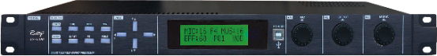
产品特点：
1.采用高品质专业数字DSP芯片，具有超卓的演唱效果，15种DSP存储模式，话筒防啸叫功能，声场处理功能，5.1CH输出，灵活应用；
2.自带LCD显示屏，可显示当前DSP模式、抑制效果模式、效果音量、话筒音量、音乐音量输入大小以及音乐输入状态；
3.具有3个编辑旋钮，分别为：MIC话筒旋钮、EFF效果旋钮以及MUSIC音乐旋钮，各旋钮可按下，分别对其菜单进行调节；
4.具有按键功能区和USB接口，通过按键功能区，可实现对其参数进行浏览以及编辑，USB接口用于连接PC电脑软件，对设备进行调试；
5.具有3路MIC话筒输入，每路话筒输入均具有输入限制调节旋钮，2组立体声音频输入接口；
6.具有6路音频输出接口，分别为：两路主输出、两路后置输出、一路中置输出以及一路超低音输出；
7.多功能的专业效果器，话筒20段均衡调节、音乐10段均衡调节、效果5段均衡调节，各输出通道5段均衡，并具有声场延时调节；
8.中置、环绕、超低音等输出均设有压限功能以及高低通滤波器功能；
9.支持录音输出，可分别对音乐、话筒、混响、回声等录音输出音量进行调整；
9.通过USB连接PC端软件，使用PC软件，可根据现场需求灵活配置参数，并且可以实现单个或整体模式数据的导入导出；
10.支持红外遥控器对模式快速调用、音乐源的选择以及对音量进行调节，无需通过设备进行调节；
技术参数：
话筒部分
失真 | ≤0.01﹪
话筒输入阻抗 | 600Ω
频率范围 | 20Hz-20KHz±2dB
信噪比(效果关闭) | ≥80dB
话筒输入灵敏度 | ≤15mV
音乐部分
失真 | ≤0.01﹪
通道分离度 | ≥45dB
频率范围 | 20Hz-20KHz
线路输入阻抗 | ＞10KΩ
信噪比(平直位置) | ≥90dB
音频输入灵敏度 | ≤500mV 最大输出：4Vpp
音频输入接口 | 2组RCA立体声输入接口
音频输出接口 | 6路XLR音频输出接口
电源 | 220V±10% 50Hz
外观尺寸(L*W*H) | 480*220*44(mm)
重量 | 3.5Kg

7.6.8 反馈抑制器
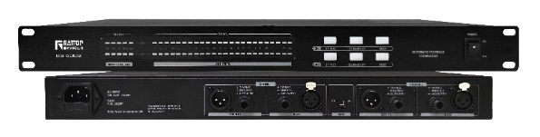
产品特点：
1.简单直观的操作界面，每个通道24个指示灯显示捕捉啸叫点，每通道24个滤波器，共48个数字滤波功能；
2.两个通道独立处理，均带有一个多功能按键，可实现一键反馈抑制，自动搜索啸叫点且自动抑制；
3.可选择固定频点抑制模式或LIVE实时动态抑制模式，静态滤波器及动态滤波器的数量可任意配置，滤波器以1/80到1/20倍频程的频宽扫描反馈频率；
4.预设语音模式和音乐模式，可随意切换，方便用于不同的场景；
5.后面板带有状态锁定开关，进行锁定防止误操作；
技术参数：
输入通道 | 2路平衡输入和2路非平衡输入
输入阻抗 | 30KΩ平衡式/15KΩ非平衡式
输入最大电平 | ﹢20.5dBu
输出通道出 | 2路平衡输出和2路非平衡输出
输出阻抗 | 100Ω平衡式/50Ω非平衡式
输出最大电平 | ﹢14.5dBu
A/D动态范围 | 114dB
A/D转换器 | 24bit
D/A动态范围 | 100dB
D/A转换器 | 24bit
系统采样率 | 48KHz
系统动态范围 | 100dB
总谐波失真 | 0.01% at 1KHz
信噪比 | 100dB
频率响应 | 20Hz-20KHz
串音 | 100dB
串扰 | 100dB
电源供应 | 230 VAC 50/60Hz 或 115 VAC 50/60 Hz
功耗 | 15W
实物尺寸(深×宽×高) | 220×480×44mm
净重 | 3Kg

7.6.9 数字音频处理器(3进6出)
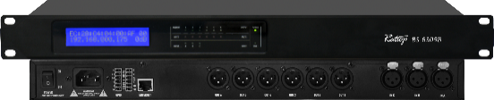
产品特点：
1. 3进6出专业网络音频处理器；
2. 内置矩阵混音，均衡器，分配器，压缩器等DSP功能。
3. 采用32位浮点DSP、24位专业级AD/DA转换器、96K采样频率技术的高性能专业音箱处理器技术；
4. 前面板LCD显示器可以显示当前设备的IP地址及MAC地址；
5. 输入输出均带有信号指示灯，并有默音信号指示；
6. 支持3路MIC输入，6路平衡音频输出通道，输入提供返馈抑制、噪声门、压缩限幅器功能，输出提供压缩限幅器功能；
7. 每个输入输出通道均提供专业分频、16段均衡调节、高低通调节，且输入通道延时长达1000ms，输出通道延时长达2000ms；
8. 设备配备网口、RS-232、RS-485、GPIO接口等，用于连接软件或中控设备完善连接管理功能以实现快速配置及远程调试和监控；
9. 内置信号发生器：正弦波信号、粉红噪声、白噪声等功能丰富，更适合项目现场调试；
10. 通过软件调节，更加清晰明了地对参数进行调节，控制软件支持一键静音，操作界面支持中英文切换，并且可实现多台处理器集中控制；
11. 支持通道参数复制、通道参数联动调节，可将机器各配置参数储存到磁盘文件中，为多台设备或不同使用场景提供预置场景配置及参数的切换与还原。
技术参数：
信号处理 | 32位浮点DSP
数模转换 | 24位专业级AD/DA转换器
采样率 | 96KHz
音频系统延迟 | < 1ms
输入通道 | 3/4路XLR平衡输入，阻抗10KΩ
最大输入电平 | +19dB
输入点平编组 | -70dB~+12dB，可方向
输入通道延时 | 0~1000ms
输出接口 | 6/8路XLR平衡输出，阻抗<50Ω
最大输出电平 | +19dB
输出电平编组 | -70dB~+12dB，可方向
输出通道延时 | 0~2000ms
频率响应 | 20Hz~20kHz
动态范围 | 115dB
总谐波失真 | < 0.0035%THD+D
控制接口 | RJ-45接口、RS-232、RS-485、GPIO端口
电源 | AC 220V-50Hz
尺寸 | 483*44.5*265mm
重量 | 3.5Kg

7.6.10 路电源时序器（带短路级联口）
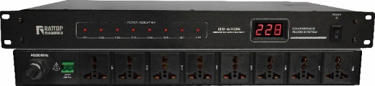
产品特点：
1. 有效按开机先前及后、关机则先后及前的顺序开关；每路输出带指示灯，开关控制电源；
2. 配置电压显示窗口；额定输出电流高达30A ；
3. 总共可控制8路管理电源，每路动作延时时间：1s；
4. 每路输出带指示灯，单路额定输出电流：20A；
5. 主机设置一路短路输入输出口，可实现多台链接，方便使用；
6. 减少用电设备对输电线路启动产生的冲击电流；
7. 系统管理员得以远离繁复的开关，切断用电设备的电源的工作。
技术参数：
额定输出电压 | 交流220V，50Hz
额定输出电流 | 30A
可控制电源 | 8路
每路动作延时时间 | 1秒
供电电源 | VAC50/60Hz25A
单路额定输出电源 | 20A

7.6.11 15"IP网络广播系统服务器（含数字IP网络系统平台软件）
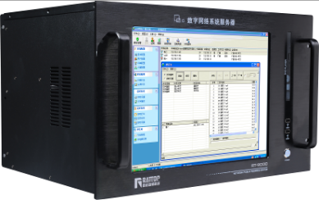
产品特点：
1. 该设备为广播系统专业设计的中央服务器，15英寸超大屏幕尺寸；
2. 屏幕采用TFT24位真彩色,高灵敏度1024*768分辨率液晶电容式触摸屏，支持多达10点同时触控功能；
3. 采用工业级工控机机箱设计，机箱采用钢结构，有较高的防磁、防尘、防冲击的能力；
4. 简单易用的触摸屏操控，负责音频流点播服务、计划任务处理、终端管理和权限管理等功能。管理节目库资源，为所有网络适配器提供定时播放和实时点播媒体服务，响应各网络适配器的播放请求，为各音频工作站提供数据接口服务。
5. 高性能专用主板设计，双核四线程超低功耗的嵌入式工业级处理器，处理速度更快，运作性能更强，可长时期不断电稳定工作；
6. 可同时支持4路声卡，支持双显卡，支持HDMI高清输出口；
7. 主板自带开关机设置，可定时设置开关机功能，用于定时驱动开机运行，实现无人值守功能；
8. 内置网络服务器软件；开机系统即可自动运行，软件内置管理员模式，开机自动运行原设定模式，需要更改和调整时候，必须通过管理员账号登陆，保证了系统的安全有序。
9. 嵌入式内置光驱，光驱类型: CD-ROM,DVD-ROM,，支持刻录功能；
10. CPU采用英特尔双核酷睿i3-6100高速处理器；
11. 双核四线程，内置智能节能处理器，高品质全固态电容；
12. 内置大容量SSD固态硬盘，内置4G内存，最大可扩展32G内存；
13. 支持内存频率：DDR31333MHz,DDR31600MHz：内置7.1声道高品质RealtekALC887声卡，高保真的线路音频，提供高品质的音频传输。（因产品不断更新，产品会不断升级）；
14. 软件操作平台 Windows 2003server以上 Windows 系统。
技术参数：
内置音频接口 | 1组
USB接口 | 4xUSB3.0；4xUSB2.0
PS/2 | 1组
VGA接口 | 1组
DVI接口 | 2组
HDMI接口 | 1组
RJ45网络接口 | 1组
音频接口 | 3x3.5mm接口，3组莲花线接口
RS232通信串口 | 1组

7.6.12 双向IP网络系统软件包（含分控软件）
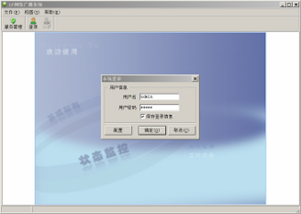
产品特点：
1.运行在IP网络广播系统服务器上，是广播系统的核心控制中心，承载着数字网络广播的正常运行的核心设备；
2.提供系统管理、用户管理、终端管理、分组管理、故障查询、节目管理、任务管理等多项功能，实现远程分控讲话、分区自由点播、支持单点播放、自动音乐打铃等，是整个系统的核心；
3.系统通过采集、编码、压缩技术，使各类节目源均不受限制，IP网络广播在不同终端所播出的节目数量亦不受限；
4.系统配置包括：基本配置、终端配置、用户配置和分组配置四个部分，系统配置的正确与否直接影响系统的正常使用；
5.可运行在网络上的任意一台电脑上，为广播管理员和广播系统的使用人员提供一个远程操作的平台，使用人员只需要确认远程操作客户端与广播系统服务器的连通，即可通过网络在自已授权范围内自由使用广播系统，无需协调管理员；
6.支持1000个及以上单播任务或节目传输，支持多台服务器分布式布署与服务器集群，支持节目终端离线推送功能，国内首款支持全新安卓平台控制软件，可支持网络设备对终端进行单独或统一的控制；
7.可支持WIFI网络扩展兼容安卓系统手机客户端，实现远程管理；
8.内置实时播放，实时讲话和云端文件上传三大功能；
9.支持手机即时播放手机内部音频文件，同时支持上传文件到服务器，作为服务器媒体库音频信号，实时讲话能通过手机客户端进行广播寻呼，方便快捷；
10.支持文字广播：可直接将文字转换为音频文件，通过软件实现对终端的播放；
11.支持扩展PSTN电话广播，支持短信语音广播；
12.国内首创外控彩屏功能，采用RJ45连接接口，支持485传输协议，最大传输距离达到300米；
13.具有一键寻呼键，能主动和指定的对讲中心发起对讲；集成红外线接收模块，能通过红外遥控器进行操作

7.6.13 IP网络广播寻址壁挂音箱（主箱）
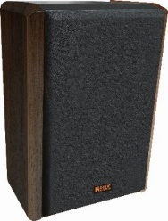
产品特点：
1. 集成网络解码、功放、音箱一体化设计；
2. 木质外壳，高低音防磁喇叭单元，内置2×10W数字功放；
3. 外扩10W/8Ω无源定阻音箱；采用静态IP地址，网络发生改变时地址不会丢失，工作稳定；
4. 支持扩展安卓手机客户端WIFI点播，支持红外接收，操作遥控器可任意点播节目；
5. IP网络传输音频文件，本地解码，音质达到CD级（位速128Kbps）并能播放高音质发烧级别的音频文件（位速320Kbps）；
6. 支持文字广播：可直接将文字转换为音频文件，通过软件实现对终端的播放；支持扩展PSTN电话广播，支持短信语音广播；支持多达1000级以及以上自定义音频优先级默音控制；
7. 支持扩展POE供电：全数字化传输，全面支持 IEEE802.3af 供电方式，仅需一根网线连接，施工简单、成本低廉；
8. 支持扩展定压备份功能：网络无信号输入时，手动切换到定压100V备份输入，为高考、中考、重要会议等重要场合提供了保障（选配）；
9. 支持扩展2.4G无线蓝牙话筒功能：无线收发模块与2.4G无线话筒配套使用，开机自动配对，实现2.4G蓝牙本地扩声功能（选配）。

7.6.14 IP网络广播寻址壁挂音箱（辅箱）
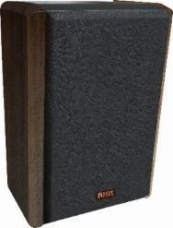
产品特点：
额定功率 | 10W
输入阻抗 | 8Ω
灵敏度 | 90dB
频率响应 | 130Hz-13KHz
最大声压级 | 94dB
安装方式 | 挂壁式
单元 | 5"全频×1
材料 | 木质箱体

7.6.15 触摸式双向对讲呼叫话筒（彩屏，触屏）
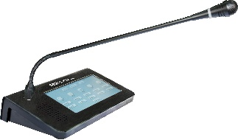
产品特点：
1. 采用7英寸全彩色触屏显示屏，全新界面采用文字和图形结合的菜单，操作简单易懂；
2. 工业级触摸操作方式，触控手感非常灵敏，图文显示界面，操作状态一目了然；
3. 终端内置U盘功能可自由更换数字音频文件，通过触屏可对U盘内文件进行本地播放实现本地扩声，同时可实现发送到指定终端播放；
4. 支持一键呼叫分区，一键呼叫全区广播，支持直接操作呼叫或对讲任意终端；
5. 支持全双工双向对讲功能，双向终端之间实现两两双向对讲，自带网络回声消除模块,网络延时低于300ms,同时网络回声啸叫彻底抑制；
6. 支持求助信号铃声、闪屏提示，一键接受求助、对讲功能，支持多种呼叫策略，包括呼叫等待、呼叫转移、无人接听提醒，支持自动接听、手动接听，支持自定义接听提示音，内置会议调度管理功能，支持会议讨论模式；
7. 内置环境监听功能，可任意监听其他终端，监听距离达到5米；
8. 一路音频线路输出，3.5mm的标准音频接口，可连接专用话筒，便于扩展非免提通话，保证私密性，一路音频线路输入；
9. 启动时间小于1秒，内置1路网络硬件音频解码，支持TCP/IP、UDP、IGMP(组播)协议，实现网络化传输16位立体声CD音质的音频信号；
10. 支持DHCP，兼容路由器、交换机、网桥网关、Modem、Intelnet、2G、3G、4G、组播、单播等任意网络结构；
11. 支持远程点播功能，支持1000级自定义音频优先级默音控制；
12. 数字化产品，扩容方便，不受地理位置限制，无需增加机房管理设备，采用共网免线路施工的设计理念，安装简便。
技术参数:
网络接口 | 标准RJ45输入
支持协议 | TCP/IP,UDP,IGMP（组播）
音频格式 | MP3/MP2
传输速率 | 100Mbps
音频模式 | 16位立体声CD音质
显示屏尺寸 | 7英寸
屏幕分辨率 | 800X480像素
MIC输入灵敏度（非平衡） | 10mV
键盘输入方式 | 触控标准
内接扬声器阻抗及额定功率 | 4Ω，2W
总偕波失真 | THD≤1%
LINEOUT输出电平 | 1000mV/470Ω
屏幕类型 | 65K色DGUS屏
LINEIN输入灵敏度 | 350mV
整机功耗 | ≤6W
输入直流电源 | DC24V
输出阻抗及额定功率 | 32Ω，20mW
采样率 | 8K-48KHz
频率响应 | 80Hz~16KHz
信噪比 | >68dB
尺寸 | 200x158x163mm

7.6.16 8路定时电源管理器----串口/网络控制
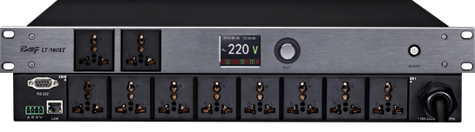
产品特点：
1. 有效按开机先前及后、关机则先后及前的顺序开关，每路输出带指示灯，开关控制电源；
2. 减少用电设备对输电线路启动产生的冲击电流，支持面板Lock锁定功能；
3. 配置彩屏显示窗口, 实时显示当前电压、日期时间， 定时开关机功能，内置时钟芯片，可根据日期时间设定；
4. 总共可控制8路管理电源，8路通道输出，两路辅助通道，每路延时开启和关闭时间可0-999秒自定义设置；
5. 通道开关状态额定输出电流高达30A ；单路额定输出电流：10A；
6. 主机设置一路短路输入一路短路输出口，可实现多台链接，方便使用；
7. 配置RS232接口、TCP/IP网口，支持外部中央控制设备控制，6种波特率可选择；可实现远程集中控制，每台设备自带设备编码ID检测和设置；
8. 内置10组设备开关场景数据保存/调用；系统管理员得以场景管理应用简单便捷，切断用电设备的电源的工作。
技术参数：
额定输出电压 | 交流220V，50Hz
额定输出电流 | 30A
单路额定输出电源 | 10A
可控制电源 | 8路+2路辅助
每路动作延时时间 | 1-999秒
供电电源 | VAC50/60Hz25A

7.6.17 IP网络音频采集终端
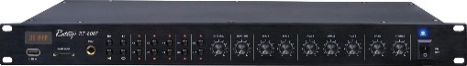
产品特点：
1.内置音频采集编码模块，可将模拟音频可采集到IP网络广播系统任意终端，音频采集延时小 于200ms；
2.主要功能是将音频输入接口输入的音频编码为采样率48K的高品质音频流，并通过广播系统将 音频流传送到指定的终端进行播放；
3.十个分区快捷键，可自定义给终端播放背景音乐操作快捷方便，一键把背景音乐播放到指定 的终端或分区；
4.内置USB接口和SD卡接口，可接U盘和SD卡播放音乐，MP3显示屏显示当前工作状态；
5.3路线路（AUX）和2路（MIC）输入，每个通道音量独立调节；
6.具有高低音量调节；1路DC24V直流供电接口；
7.无限量扩展、弹性设计，分区开关支持断电设置与断电记忆功能，100年不丢失；
8.支持各种网关，跨路由，支持Internet网络运行。

7.6.18 数码播放器
（带光驱、U盘、SD卡）
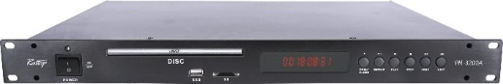
产品特点：
1. 1U标准机柜设计，高度铝合金面板；
2. 微电脑控制，轻触式按键操作；
3. 高亮度动态VFD荧光显示，电源指示灯；
4. 采用进口数码机芯，系统+ESS解码方案，超强纠错功能；
5. 通讯速度：9600bps；
6. 自动播放控制，全数码伺服；
7.兼容DVD、CD、MP3、VCD、HDCD、WAV等多种格式光碟；
8. 2路音频信号左右声道（L /R）输出；
9. 1路色差视频输出；
10. 可外扩U盘和SD卡；

7.6.19 木质壁挂音箱（定压）
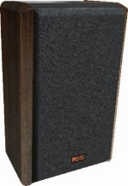
技术参数：
额定功率 | 10W
最大功率 | 15W
输入电压 | 70V/100V
灵敏度 | 92dB
频率响应 | 20Hz-20KHz
最大声压级 | 94dB
产品尺寸（梯形） | 高;260mm，宽;175mm,深;上140mm/下120mm
重量 | 2.55KG
安装方式 | 挂壁式
单元 | 4.5"全频×1+2.5"×1高音
材料 | 木质箱体

7.6.20 彩屏点播式IP网络功放系列
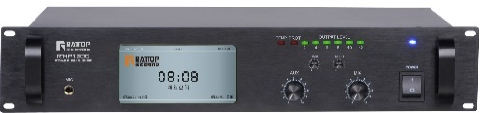
产品参数：
1. 采用4.3英寸全彩色触屏显示屏，全新界面采用文字和图形结合的菜单，操作简单易懂；
2. 采用触屏控制，工业级触摸操作方式，触控手感非常灵敏，图文显示界面，操作状态一目了然；
3. 支持U盘功能：终端可直接插入U盘，可自由更换数字音频文件，免拆装设备，通过触屏可对U盘文件进行本地播放实现本地扩声；
4. IP网络解码功放，集成IP网络广播解码板和大功率模拟功率放大器，可直接接入定压喇叭；
5. 完成网络音频流的同步接收和解码，采样音频硬件编码，具有单向接收及主控单向呼叫功能；
6. TCP/IP高品质的数字音频传输，音质达到CD级(位速128Kbps)并能播放高音质发烧级别的音频文件(位速320Kbps)；
7. 4路三线制音控强切输出接口，同时兼容3、4线制消防强切，无需24V强切电源，不限音控数量；
8. 内置多种大功率智能电源输出接口，无网络信号时自动断开功放电源，进入待机状态，具有编程打开和音频触发打开电源功能，进入待机时间为3-5分钟，避免因音频信号的时间间隔导致播放断续；
9. 内置高低音调节功能，可对整个设备的高低音进行调节；具有多个等级优先灵敏度调节功能，可自由选择信号优先输入，满足不同的场合；
10. 支持本地话筒、线路输入、音量调节，本地话筒在无网络信号状况下，可选择手动或自动的方式对本机进行寻呼；
11. 采用固定静态的IP地址，当网络发生改变时地址不会丢失，工作稳定；
12. 支持文字广播:可直接将文字转换为音频文件，通过软件实现对终端的播放；支持扩展PSTN电话广播，支持短信语音广播；
13. 提供自动/手动强制电源开关按钮；远程网络信号优先，自动强插，可内置网络交换机模块。
技术规格：
型号 | RT-IP130 | RT-IP260 | RT-IP360 | RT-IP500 | RT-IP650
输出功率 | 130W | 260W | 360W | 500W | 650W
网络接口 | 标准RJ45
支持协议 | TCP/IP,UDP,IGMP(组播)
音频格式 | MP3/MP2
采样率 | 8K〜48KHz
传输速率 | 10/100Mbps
音频模式 | 16位立体声CD音质
输出频率 | 20Hz〜16KHz
谐波失真 | ≤0.3%
信噪比 | ＞70dB
辅助线路输入电平 | 1×350mV工业标准压线接线端子
紧急报警输入电平 | 1×350mV工业标准压线接线端子
音源输出电平 | 4×1000mV工业标准压线接线端子
音源输出阻抗 | 1KΩ
强制输入0V | 工业标准压线接线端子
报警控制输出 | 0V工业标准压线接线端子
电源控制输出 | 220V工业标准压线接线端子
编程控制输出 | DC24V工业标准压线接线端子
工作温度 | 5℃～+40℃
工作湿度 | 20%〜80%
功耗 | ≤18W
输入电源 | AC220V/50Hz
尺寸(mm) | 480x90x305 | 480x90x305 | 480x90x435 | 480x90x435 | 480x90x435

7.7 图书馆项目清单
序号 | 名称 | 模块 | 单位 | 数量
一、图书馆一楼活动讲台区
1 | 无线麦克风 | U段无线麦克风系统(主机*1+手持*2) | 台 | 2
2 | 效果器 | 抑制效果模式、效果音量、话筒音量、音乐音量输入大小以及音乐输入状态 | 台 | 1
3 | 吸顶喇叭 | 窄边框同轴吸顶喇叭（6.5"，定阻输入，带分频器，额定功率：40W） | 个 | 4
4 | 功率放大器 | 双通道定阻专业功率放大器(250W) | 台 | 1
5 | 电源时序器 | 8路电源时序器 | 台 | 1
6 | 投影机 | 4200流明 | 台 | 1
7 | 投影幕 | 100寸 | 张 | 1
8 | 高清线 | 15米高清线 | 条 | 2
9 | 机柜 | 600×600×1000mm | 台 | 1
10 | 安装辅材 | 含线材、管材 | 台 | 1
11 | 安装辅材 | 胶布、标签、水晶头等 | 项 | 1
二、低幼活动区
1 | 无线麦克风 | U段无线麦克风系统(主机*1+手持*2) | 台 | 2
2 | 效果器 | 抑制效果模式、效果音量、话筒音量、音乐音量输入大小以及音乐输入状态 | 台 | 1
3 | 吸顶喇叭 | 窄边框同轴吸顶喇叭（6.5"，定阻输入，带分频器，额定功率：40W） | 个 | 6
4 | 功率放大器 | 双通道定阻专业功率放大器(250W) | 台 | 2
5 | 电源时序器 | 8路电源时序器 | 台 | 1
6 | 投影机 | 4200流明 | 台 | 1
7 | 投影幕 | 100寸 | 张 | 1
8 | 高清线 | 15米高清线 | 条 | 2
9 | 机柜 | 600×600×1000mm | 台 | 1
10 | 安装辅材 | 含线材、管材 | 台 | 1
11 | 安装辅材 | 胶布、标签、水晶头等 | 项 | 1
三、党群服务器
1 | 无线麦克风 | U段无线麦克风系统(主机*1+手持*2) | 台 | 2
2 | 调音台 | 10路USB调音台（MP3播放器、两编组  --6路麦克风输入 | 台 | 1
3 | 反馈抑制器 | 两个通道独立处理，均带有一个多功能按键，可实现一键反馈抑制，自动搜索啸叫点且自动抑制 | 台 | 1
4 | 专业音箱 | 二分频专业音箱（10寸） | 个 | 2
5 | 数字会议音频处理器 | 3进6出专业网络音频处理器 | 台 | 1
6 | 功率放大器 | 双通道定阻专业功率放大器(450W) | 台 | 1
7 | 电源时序器 | 8路电源时序器 | 台 | 1
8 | 投影机 | 4200流明 | 台 | 1
9 | 投影幕 | 100寸 | 张 | 1
10 | 高清线 | 15米高清线 | 条 | 2
11 | 机柜 | 600×600×1000mm | 台 | 1
12 | 安装辅材 | 含线材、管材 | 台 | 1
13 | 安装辅材 | 胶布、标签、水晶头等 | 项 | 1
四、四楼报告厅
1 | 无线麦克风 | U段无线麦克风系统(主机*1+手持*2) | 台 | 2
2 | 调音台 | 12路USB调音台（MP3播放器、两编组 ）  --8路麦克风输入 | 台 | 1
3 | 反馈抑制器 | 两个通道独立处理，均带有一个多功能按键，可实现一键反馈抑制，自动搜索啸叫点且自动抑制 | 台 | 1
4 | 专业音箱 | 二分频专业音箱（10寸） | 个 | 4
5 | 数字会议音频处理器 | 3进6出专业网络音频处理器 | 台 | 1
6 | 功率放大器 | 双通道定阻专业功率放大器(450W) | 台 | 2
7 | 电源时序器 | 8路电源时序器 | 台 | 1
8 | 机柜 | 600×600×1000mm | 台 | 1
9 | 安装辅材 | 含线材、管材 | 台 | 1
10 | 安装辅材 | 胶布、标签、水晶头等 | 项 | 1
五、四楼培训室
1 | 无线麦克风 | U段无线麦克风系统(主机*1+手持*2) | 台 | 2
2 | 调音台 | 10路USB调音台（MP3播放器、两编组  --6路麦克风输入 | 台 | 1
3 | 反馈抑制器 | 两个通道独立处理，均带有一个多功能按键，可实现一键反馈抑制，自动搜索啸叫点且自动抑制 | 台 | 1
4 | 专业音箱 | 二分频专业音箱（10寸） | 个 | 2
5 | 数字会议音频处理器 | 3进6出专业网络音频处理器 | 台 | 1
6 | 功率放大器 | 双通道定阻专业功率放大器(450W) | 台 | 1
7 | 电源时序器 | 8路电源时序器 | 台 | 1
8 | 投影机 | 4200流明 | 台 | 1
9 | 投影幕 | 100寸 | 张 | 1
10 | 高清线 | 15米高清线 | 条 | 2
11 | 机柜 | 600×600×1000mm | 台 | 1
12 | 安装辅材 | 含线材、管材 | 台 | 1
13 | 安装辅材 | 胶布、标签、水晶头等 | 项 | 1
六、四楼视听室
1 | 无线麦克风 | U段无线麦克风系统(主机*1+手持*2) | 台 | 2
2 | 效果器 | 抑制效果模式、效果音量、话筒音量、音乐音量输入大小以及音乐输入状态 | 台 | 1
3 | 吸顶喇叭 | 窄边框同轴吸顶喇叭（6.5"，定阻输入，带分频器，额定功率：40W） | 个 | 4
4 | 功率放大器 | 双通道定阻专业功率放大器(250W) | 台 | 1
5 | 电源时序器 | 8路电源时序器 | 台 | 1
6 | 投影机 | 4200流明 | 台 | 1
7 | 投影幕 | 100寸 | 张 | 1
8 | 高清线 | 15米高清线 | 条 | 2
9 | 机柜 | 600×600×1000mm | 台 | 1
10 | 安装辅材 | 含线材、管材 | 台 | 1
11 | 安装辅材 | 胶布、标签、水晶头等 | 项 | 1
七、四楼地方文献区
1 | 无线麦克风 | U段无线麦克风系统(主机*1+手持*2) | 台 | 2
2 | 效果器 | 抑制效果模式、效果音量、话筒音量、音乐音量输入大小以及音乐输入状态 | 台 | 1
3 | 吸顶喇叭 | 窄边框同轴吸顶喇叭（6.5"，定阻输入，带分频器，额定功率：40W） | 个 | 4
4 | 功率放大器 | 双通道定阻专业功率放大器(250W) | 台 | 1
5 | 电源时序器 | 8路电源时序器 | 台 | 1
6 | 投影机 | 4200流明 | 台 | 1
7 | 投影幕 | 100寸 | 张 | 1
8 | 高清线 | 15米高清线 | 条 | 2
9 | 机柜 | 600×600×1000mm | 台 | 1
10 | 安装辅材 | 含线材、管材 | 台 | 1
11 | 安装辅材 | 胶布、标签、水晶头等 | 项 | 1
八、背景音乐
1 | IP网络广播工业服务器 | 含双向IP系统软件包 | 台 | 1
2 | 监听音箱喇叭 | IP网络广播寻址喇叭 | 台 | 2
3 | 寻呼话筒 | 触摸式双向对讲呼叫话筒（彩屏，触屏） | 台 | 2
4 | 消防强切主机 | 网络报警主机 | 台 | 1
5 | CD播放机 | 数码播放器（带光驱、U盘） | 台 | 1
6 | 数字调谐器 | 数字调谐器（外置增益天线 | 台 | 1
7 | 前置放大器 | 2U标准机柜式设计，具有5路话筒输入，3路信号线路输入，2路紧急线路输入 | 台 | 1
8 | 节目定时器 | 8路定时电源管理器 | 台 | 1
9 | IP功放 | 彩屏点播式IP网络功放系列 | 台 | 5
10 | 麦克风 | 广播麦克风（前奏提示音） | 台 | 1
11 | 广播音箱线2*1.5mm² | 1.5mm²两芯纯铜软护套线 | 米 | 400
12 | 广播音箱线2*1.0mm² | 1.0mm²两芯纯铜软护套线 | 米 | 200
13 | 网线 | 六类8芯双绞线 | 米 | 640
14 | 接入交换机 | 华为 24个10/100/1000BASE-T以太网端口,4个千兆SFP,交流供电 | 台 | 1
15 | 千兆多模模块 | 光模块-eSFP-GE-多模模块(850nm,0.55km,LC) | 个 | 2
16 | 安装辅材 | 胶布、标签、水晶头等 | 项 | 1

7.8 博物馆项目清单
序号 | 名称 | 模块 | 单位 | 数量
一、三层报告厅
1 | 无线麦克风 | U段无线麦克风系统(主机*1+手持*2) | 台 | 2
2 | 调音台 | 12路USB调音台（MP3播放器、两编组 ）  --8路麦克风输入 | 台 | 1
3 | 反馈抑制器 | 两个通道独立处理，均带有一个多功能按键，可实现一键反馈抑制，自动搜索啸叫点且自动抑制 | 台 | 1
4 | 专业音箱 | 二分频专业音箱（10寸） | 个 | 4
5 | 数字会议音频处理器 | 3进6出专业网络音频处理器 | 台 | 1
6 | 功率放大器 | 双通道定阻专业功率放大器(450W) | 台 | 2
7 | 电源时序器 | 8路电源时序器 | 台 | 1
8 | 投影机 | 4200流明 | 台 | 1
9 | 投影幕 | 100寸 | 张 | 1
10 | 高清线 | 15米高清线 | 条 | 2
11 | 机柜 | 600×600×1000mm | 台 | 1
12 | 安装辅材 | 含线材、管材 | 台 | 1
13 | 安装辅材 | 胶布、标签、水晶头等 | 项 | 1
二、四楼音响会议议区
1 | 纯讨论会议系统主机 | 三路话筒输入，单路可连接25个会议单元，最多系统可挂载75个会议单元，搭配电源中继模块，支持多级扩展，最大可扩展至5000只话筒 | 台 | 1
2 | 纯讨论会议主席单元 | 话筒带有73*20mmLED显示屏，可以显示话筒ＩＤ号，发言时间计时显示等多种显示 | 台 | 1
3 | 纯讨论会议代表单元 | 代表单元具有一键发言功能，接收主席单元的控制 | 台 | 1
4 | 无线麦克风 | U段无线麦克风系统(主机*1+手持*2) | 台 | 2
5 | 调音台 | 10路USB调音台（MP3播放器、两编组  --6路麦克风输入 | 台 | 1
6 | 反馈抑制器 | 两个通道独立处理，均带有一个多功能按键，可实现一键反馈抑制，自动搜索啸叫点且自动抑制 | 台 | 1
7 | 专业音箱 | 二分频专业音箱（10寸） | 个 | 2
8 | 数字会议音频处理器 | 3进6出专业网络音频处理器 | 台 | 1
9 | 功率放大器 | 双通道定阻专业功率放大器(450W) | 台 | 1
10 | 电源时序器 | 8路电源时序器 | 台 | 1
11 | 吸顶喇叭 | 窄边框同轴吸顶喇叭（6.5"，定阻输入，带分频器，额定功率：40W） | 个 | 4
12 | 功率放大器 | 双通道定阻专业功率放大器(250W) | 台 | 1
13 | 机柜 | 600×600×1000mm | 台 | 1
14 | 安装辅材 | 含线材、管材 | 台 | 1
三、背景音乐系统
1 | IP网络广播工业服务器 | 含双向IP系统软件包 | 台 | 1
2 | 监听音箱喇叭 | IP网络广播寻址喇叭 | 台 | 1
3 | 寻呼话筒 | 触摸式双向对讲呼叫话筒（彩屏，触屏） | 台 | 2
4 | 消防强切主机 | 网络报警主机 | 台 | 1
5 | CD播放机 | 数码播放器（带光驱、U盘） | 台 | 1
6 | 数字调谐器 | 数字调谐器（外置增益天线 | 台 | 1
7 | 前置放大器 | 2U标准机柜式设计，具有5路话筒输入，3路信号线路输入，2路紧急线路输入 | 台 | 1
8 | 节目定时器 | 8路定时电源管理器 | 台 | 1
9 | IP功放 | 彩屏点播式IP网络功放系列 | 台 | 3
10 | 广播音箱线2*1.5mm² | 1.5mm²两芯纯铜软护套线 | 米 | 300
11 | 广播音箱线2*1.0mm² | 1.0mm²两芯纯铜软护套线 | 米 | 100
12 | 网线 | 六类8芯双绞线 | 米 | 300
13 | 接入交换机 | 华为 24个10/100/1000BASE-T以太网端口,4个千兆SFP,交流供电 | 台 | 1
14 | 安装辅材 | 胶布、标签、水晶头等 | 项 | 1

第八章 机房装修系统

8.1 系统概述
本次机房装修分为二部分：
一、机房铺防静电电板。
二、机房电气：遵从信息安全要求和规范进行详细设计，本方案采用的新材料、设备、工艺和技术，其目的是为了更好地保证机房的温度、湿度、防静电、防雷电等，能充分满足计算机设备的安全可靠地运行，延长计算机系统使用寿命的要求，同时又要给系统管理员创造一个舒适、典雅的环境。因此，在设计上要求充分考虑设备布局、功能划分、整体效果、装饰风格，体现现代机房的特点和风貌。

8.2 设计标准及规范
- 《电子计算机房设计规范》 GB50174-93
- 《计算机场地技术要求》 GB2887-89
- 《建筑物电子信息系统防雷技术规范》 GB50343-2004
- 《火灾自动报警系统设计规范》 GBJ116-88
- 《中国暖通通用技术规范》
- 《采暖通风与空气调节设计规范》 GBJ19-87
- 《建筑设计防火规范》（GBJ16-87）
- 《供配电系统设计规范》
- 《建筑物电气装置》
- 《雷电电磁脉冲的防护》 IEC 61312
- 《民用闭路监视电视系统工程技术规范》 GB50198
- 《固定灭火系统驱动、控制装置通用技术条件》 GA61-2010

8.3 设计原则
俩馆机房装修工程必须满足当前各项业务需求应用，又非同面向未来快速增长的发展需求，因此必须是高质量的、灵活的、开放的。我们在进行恩平图书馆机房装修设计时，遵循以下设计原则：
实用性和先进性
采用先进成熟的技术和设备，满足当前恩平图书馆安全网站的业务要求，兼顾未来的业务要求，尽可能采用先进技术、设备和材料，以适应高速的数据传输需要，使整个系统在一段时间内保持技术的先进性，并具有良好的发展潜力，以适应未来业务的发展和技术上升的需要。
安全可靠性
为保证各项业务的应用，网络必须具有高可靠性，决不能出现单点故障。要对恩平图书馆机房的布局、结构设计、设备选型、日常维护等各方面进行高可靠性的设计和建设。在关键设备采用硬件备份、冗余等可靠性技术基础上，采用相关的软件技术提供较强的管理机制、控制手段和事故监控与安全保密等技术措施提高电脑机房的安全可靠性。
灵活性和扩展性
俩馆机房装修工程必须具有良好的灵活性和可扩展性，能够根据业务不断深入发展和需要，扩大设备容量和提高办公化质量的功能。
标准化
俩馆机房装修工程的结构设计，基于国际标准和国家颁布的有关标准，包括各种建设、机房设计标准，电力电气保障标准，坚持统一规范的原则，从而为未来的业务发展，设备增容奠定基础。
经济性/投资保护
应以较高的性能价格比构建机房，使资金的产出投入比达到最大值。能以较低的成本、较少的投入来维持系统运转，提供高效能与高效益。尽可能保留并延长已有系统的投资，充分利用以往在资金与技术方面的投入。
可管理性
由于俩馆机房装修工程具有一定的复杂性，随着业务的不断发展，管理的任务必定会日益繁重。所选用的设备应具有智能化，可管理的功能，可以迅速确定故障，提高运行的性能、可靠性，简化机房管理人员的维护工作，从而为恩平图书馆机房装修工程安全、可靠的运行提供最有力的保障。

8.4 设计要求
▲俩馆机房铺防静电地板
▲俩个机房分别安装UPS不间断电源；
▲机房都要做防雷接地系统

8.5 设计思想
- 图书馆新机房装修分为监控机房和中心机房；
- 图书馆监控机房位于图书馆首层，中心机房位于图书馆五楼
- 图书馆监控机房主要工作内容是铺设防静电地板以及安装防雷接地；
- 图书馆中心机房配置系统（防静电地板、机房配电系统、机房接地防雷、UPS系统、安装精密空调）；
- 博物馆设备房位于一楼；
- 博物馆中心机房配置系统（防静电地板、机房配电系统、机房接地防雷、UPS系统、安装精密空调）；

8.6 机房装修系统介绍
作为机房建设的首要任务，工程项目的设计规划是十分重要的起步。优秀的设计，合理的性价比及切实可靠的项目规划是建设一个成功的机房的重要保证。根据对恩平图书馆机房的要求和了解，下面规划出监控机房和中心机房工程应该具备的若干子系统。
- 机房防静电地板系统
- 机房配电子系统
- 机房接地防雷子系统
- 机房UPS子系统
- 机房精密空调系统
机房装饰建议采用单一风格，以冷色调为主，具体表现为：以简洁明快的白色调为主，配备黑色的设备机柜，二者形成明显对比，提高机房的洁净度。
在机房高度要求上，尽量要求达到宽敞，不压抑，一般正常要求为装修后净空高度（指活动地板面至天花顶棚高度）为2.5米左右较为理想，这样既能满足人的视觉效果，又不至于使人感到压抑，又能减少空调的制冷量，以节约能源。
- 地面
机房地面使用防静电地板敷设。在活动地板下形成空调送风静压箱，活动地板的抗静电功能也为计算机及网络设备的安全运行提供了保证。选用有边防静电地板，厚35mm，均载达到1750公斤，点负荷达到750公斤；
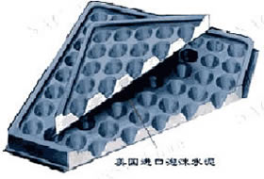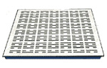
防静电地板安装时，同时要求安装静电泄漏系统。铺设静电泄漏地网，通过静电泄漏干线和机房安全保护地的接地端子封在一起，将静电泄漏掉。
静电地板安装高度为350mm，方便走线及送风；
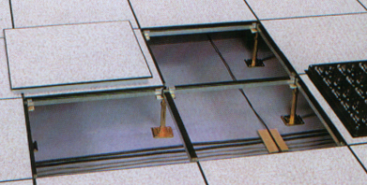
空调、UPS、电池等超重设备均焊有钢架并通过“工”字钢散力装置固定于原地面上；
- 机房配电子系统
机房设单独配电系统，由市电电源供电。市电在大楼配电房经自动切换后经一根五芯铠装交联电缆接入五楼机房和一楼机房。机房拟设一个配电柜负责所有计算机、网络、消防、门禁、电视监控等重要设备的供电。接入柜按总电流120A设计。机房配电系统采用50Hz、220/380V电源ＴＮ-S系统供电。采用放射式和树干式相结合的方式。
机房供电系统
- 机房用电负荷为一级负荷。
- 低压配电系统采用380V/220V TN-S系统。
- 重要计算机设备(包括服务器、网络机柜)采用单电源供电方式。
- 机房电源进线由大楼基建方引入机房，空气开关不小于250A。
机房配电系统
机房设置市电配电柜，对用电设备进行控制。
计算机电源供电系统
机房区机柜内配装机柜专用单相20A×8口防雷PDU。机柜的两个PDU经三芯阻燃电缆在地板下与相应电缆压接后（压接处作密封防水处理）分别接入相输出回路上，在监控室内每个操作工位下安装二个插座（5孔），每4个插座走一路电，由配电柜单独的空开控制。
主机区每个机柜地板下预留三相20A插座两个，空调配电区安装两个市电墙壁维修插座和两个地弹维修插座，主机区安装2个墙壁维修插座，监控室安装两个地弹维修插座。
市电辅助插座的设置
主机区和空调配电区墙面上距静电地板30CM位置安装单相16A市电维修插座。并用标签标上标志。每个区域内的墙壁维修插座分为同一组采用同一回路控制，敷设暗线，每组辅助电源插座均配漏电保护开关。
机房内共有一台精密空调，配电柜应设单独的输出回路、经16mm2五芯阻燃电缆敷设到空调机位并预留相应长度。
配电柜技术要求
机房供配电系统是机房安全运行的保证，采用机房专用配电柜来规范机房供配电系统，保证机房供配电系统的安全、合理。
所有配电柜柜体前门为玻璃门，玻璃厚度5mm以上，柜体钢板厚度1.2 mm 。
配电柜全封闭式箱体结构，独立的接地系统。
配电柜的柜面应设各相电压、电流指示仪表，输入及主要输出（如主机、网络机柜、空调等）回路应设工作状态指示灯。各类信号灯、标牌要齐全、美观、清晰规范。便于工作人员观察监测设备运行情况。
配电柜内部采用模块化设计，装配灵活，便于扩充，布置合理均匀，操作安全，外表美观。各连接母线采用规范的不同颜色标示，不得采用线两端加绕色带处理。断路器接线端子连线不得超出二根。
各回路设计要考虑不同的负荷类型，主要设备（如服务器、空调机）、机柜、不同系统（如监控、消防、门禁 ）分设不同的输出回路，不得将不同的设备、不同系统并接相同回路，柜内要有特殊的工艺措施、安装防护板，保证操作安全可靠，视觉感好 。
动力配电柜设置过负荷、短路等功能，并与消防联动。
配电柜应留有30﹪备用回路，已备今后增加设备用。
- 机房接地防雷子系统
通常为了保证计算机机房内的各种设备的安全，要求机房设有四种接地形式，即：计算机专用直流工作地、配电系统交流工作地、安全保护地、防雷保护地。
根据《电子计算机机房设计规范》(GB50174-93)和《建筑物电子信息系统防雷技术规范》(GB50343-2004)有关规定，机房计算机专用直流地、交流工作地、安全保护地、防雷保护地宜共用一组接地装置，接地装置的接地电阻值必须按接入设备中要求的最小值确定（接地阻值≤1欧姆）。
大楼建筑一般会设共用接地系统，接地电阻已满足机房要求。机房交流工作接地和安全保护接地、防雷保护接地、计算机直流地经一根截面积50mm2接地干线引出机房外与接地极相连。及直流地、交流工作地采取放射式接地方式（单独从接地极引取），避免接地间干扰并保证零地电位差不大于1V。
机房等电位网
在机房地板下用30*4mm紫铜箔在活动地板下交叉做成1200mm×1200mm的方格，室内抗静电地板、金属墙板、金属吊顶板、玻璃隔断金属框架及设备机架机柜等所有非带电金属体均通过多股6㎜2软铜线与铜排相连，以形成等电位、经干线与配电柜接地排相接。其中网络机柜横向铺设一道25*3铜排，使机柜、计算机设备外壳与之很好的连接。
⑴ 整个机房内部的所有金属桥架及所有金属设备均用铜带或6平方双色线与接地体引上线连接。
⑵ 所有设备的“安全保护接地” 以及供电电源“交流工作接地”、计算机的“直流信号地”、避雷器的“防雷地”全部连接。
⑶ 将机房及相关办公室的所有单相三孔插座接“地”孔全部连到等电位网上。
⑷ 将机房设备外壳全部连到等电位网上。
⑸ 用一根ZRVV16mm2多芯铜线橡皮电缆将等电位网引到接地体引上线。
供电系统防雷器
安装在机房市电总配电柜的进线端，分别对相线、零线进行防雷保护。在市电配电柜的接入端（最大放电电流≥40KA,残压≤600V)采用德力西防雷产品。
- 机房UPS子系统
负载装置的特性：
根据现有设备和未来可能扩展的需求，设计采用40K落实式UPS，基本满足现在和将来的用电设备的负荷需求。
需选择承重较好的楼层位置作为UPS电池摆放间。
UPS主机、电池都安装在机房，UPS主机与电池之间敷设电池线缆。

8.7 UPS系统介绍

8.7.1 项目目标
依据GB 50174-2017《 数据中心设计规范》中对于机房环境要求，本机房采用 C 级机房建设标准。

8.7.2项目设计原则
- 通用性
本项目的设计应符合国家设计标准和行业标准，各子系统建议统一设计，统一规划，选用统一品牌的产品，确保了各子系统高度兼容，机房具有广泛通用性。
- 可靠性
各子系统均采用高可靠性设计标准，充分考虑系统的冗余备份甚至灾难备份的能力，选用具有良好的电磁兼容性和电气隔离性能的设备；建设高可靠性的制冷系统，确保设备7*24小时制冷需求。
- 先进性
采用先进技术，构建合理的并适用机房发展的技术体系架构。同时加强与实用性结合的综合分析，保障投资的合理性。
- 安全性
系统充分考虑了机房内的防火、防水、防盗、防破坏、防雷接地、降噪等方面的要求，具有完整的安全策略和有效的预防措施。
- 可管理性
在数据中心的设计中，须建立一套全面、完善的机房管理和监控系统，以提高机房管理人员的工作效率，使他们可以摆脱繁多的基础设施管理维护工作，将更多的精力投入核心业务的管理中。要求制冷设备需具有智能通信接口，以便接入管理平台进行统一的监控和管理。
- 节能、减排
系统整体设计，应充分贯彻节能、减排的环保原则，建设绿色数据中心。
- 标准化、可扩展性
机房设备应具备标准化，便于机房各系统之间良好的兼容性。
机房设备还应具备可扩展性，满足业务快速增长的需求。

8.7.3 项目设计依据
- GB2887-89《电子计算机场地通用规范》；
- YD／T585-1999《通信用配电设备》；
- YD5040-97《通信电源设备安装设计规范》；
- YD/T 1051-2010《通信局（站）电源系统总技术要求》；
- YD/T 1104-2001《通信用开关电源系统监控技术要求和试验方法》；
- YD/T 1095-2008《信息技术设备用不间断电源通用技术条件》；
- GB 50174-2017《数据中心设计规范》；
- CECS72：97《建筑与建筑群综合布线系统工程设计规范》；
- CECS89：97《建筑与建筑群综合布线系统工程施工及验收规范》；
- SJ/T30003-97《电子计算机机房施工及验收规范》；
- GB50052-2009《供配电系统设计规范》；
- GB50019-2003《采暖通风与空气调节设计规范》；
- 客户机房建设要求。

8.7.4 UPS系统方案设计
UPS单机系统主要应用于C级机房建设标准。UPS单机解决方案如下图所示：
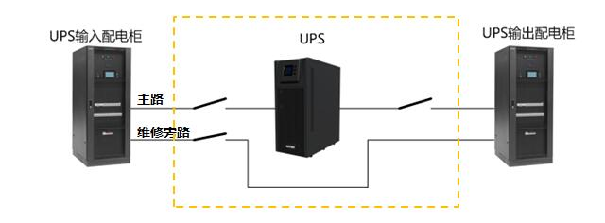
单机系统图
市电为每台UPS提供1路输入，UPS输出至UPS输出配电装置，为末端设备提供UPS供电。
市电正常（满足UPS输入电压，输入频率的范围）由UPS主路为终端提供不间断电源供电；UPS同时为蓄电池充电。
市电停电后，由蓄电池经逆变器为终端提供短时间内的后备供电。
UPS异常时（如市电输入超出UPS的输入电压、输入频率的范围，或过载或UPS异常），转由旁路为终端供电。
UPS需要进行维修、下线维护及UPS输出中断时，转由UPS维修旁路为终端提供市电供电。
本项目新建YDC系列塔式UPS，采用独立的单机系统为终端设备提供不间断供电。本项目由UPS输入配电柜提供UPS输入配电开关、（UPS旁路开关，可选）及UPS维修旁路为该UPS提供交流输入；UPS输出至UPS输出配电柜，为末端负载提供不间断电源。
本项目后备电池时间为 1 小时。
- UPS容量设计
本方案将采用集中式UPS部署的方式，部署1套UPS，采用N系统架构为本项目新增IT设备及监控设备提供UPS供电。
根据客户需求与后期扩容，图书馆项目建议选择容量为科士达整机容量为 40 kVA共1台，采用型号为YDC 3340，博物馆项目建议选择容量为科士达整机容量为 30 kVA共1台，采用型号为YDC 3330。
- 蓄电池设计
UPS配套电池组承担了在市电断电的情况下为UPS提供电源的工作，保障在市电断电的情况下机房内的计算机系统仍能在一定时间内正常工作，因此，电池组在UPS系统中充当着非常重要的角色。
后备电池的计算容量按当前负载的设计容量进行考虑，并考虑一定的冗余量。
本方案蓄电池将采用电池柜安装的形式，部署在电池间。

8.7.5 YDC3300系列UPS介绍
YDC3300系列UPS是科士达开发的双变换在线式智能化正弦波不间断电源系统，能够为用户的精密仪器设备提供可靠、优质的交流电源。整机采用塔式机构设计，输入、输出均为三相五线制，兼容TN-S供电制式。功率范围支持10KVA~200KVA。
（1）应用范围
适用于金融、电信、企业等中小型数据机房
（2）产品介绍
高可靠性设计
超宽输入电压范围，138～485Vac，减少蓄电池切换次数，延长使用寿命
主机标配LBS接口，可设置为双总线供电方式，满足A级机房供电要求
提供两个并机接口，双环路的并机输出控制，单个故障系统继续运行
蓄电池节数30～50节可选（50KVA以上），减少因单节故障带来的成本增加
单机最大充电功率可达额定功率的20%，满足长延时情况的配置需求
主路与旁路可同源亦可分离供电，满足多路市电的环境情况
高能效指标
输出功因1（50KVA以上），超前滞后均不降额，可带三相不平衡负载
三电平逆变架构，整机采用双向转换专利技术，整机效率高达96%
高便捷维护
整机标配主路输入、旁路输入、主路输出、维修旁路开关
整机标配RS232、RS485、LBS、并机、SNMP、干节点等接口，满足多种通讯需求
整机标配脚轮和支角安装，脚轮情况下满足大功率机器现场搬动的便捷
（3）产品功能特点
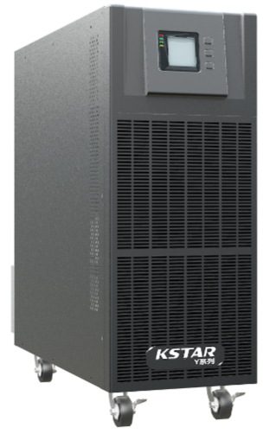
YDC3300系列（10-40kVA）
- 超宽的输入电压范围，可支持138~485VAC；
- 较高的输入功率因素≥0.99，输出功率因素为1（50KVA以上），效率≥96%；
- UPS并机时，支持共用电池组，减少电池投资；
- 整机配置独立维修旁路开关，主路开关、旁路开关和输出开关，便于维护；
- 标配EPO紧急关机按键，同时具备REPO紧急接口，便于突发事件处理；
- 支持电池智能管理，支持电池自检周期设定，支持电池冷启动功能，支持电池节数30-50节之间自由设定；
- 具有ECO经济模式，最高效率可达98%以上；
- 智能三段式充电技术，保证恒流、恒压和浮充充电间自动平滑切换，提升蓄电池的使用寿命；
- 告警输出保护功能，输出过载保护，输出负载超过UPS额定负载时，发出声光告警；超出过载能力时，转旁路供电；具备电池电压低保护：当UPS在电池逆变工作方式时，电池电压降至告警点时发出声光告警，降至保护点时停止供电；
- 丰富通讯接口，支持RS485/RS232/USB通讯接口、SNMP卡、干接点监控。
YDC3300系列UPS技术参数表
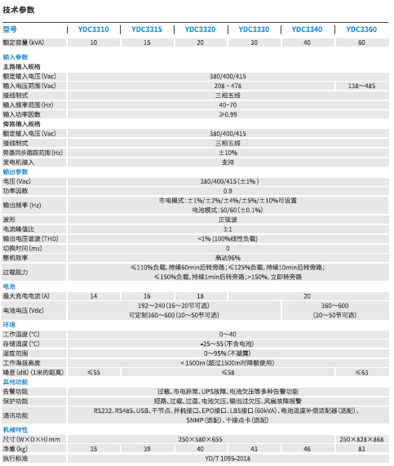

8.7.6 FM系列铅酸蓄电池介绍
UPS配套电池组承担了在市电断电的情况下为UPS提供电源的工作，保障在市电断电的情况下机房内的计算机系统仍能在一定时间内正常工作，可见电池组在UPS系统中充当着非常重要的角色。考虑到成本及使用性能，作为后备电源使用，电池多采用阀控式密封铅酸蓄电池，循环充放电次数达300次以上，使用寿命5年以上。
科士达蓄电池特点：
1）免维护
采用独特的气体再化合技术（GASRECOMBINATION）。不必定期补液维护，减少用户使用的后顾之忧。
2）安全可靠性高
采用全自动的安全阀（VRLA），能防止气体被吸入蓄电池影响其性能，同时也可防止因充电等所产生的气体造成内压异常而损坏蓄电池。全密闭蓄电池在正常浮充下不会有电解液及酸雾排出。同时，采用自主专利技术的蓄电池托盘与蓄电池配套使用，确保蓄电池组使用更加安全。
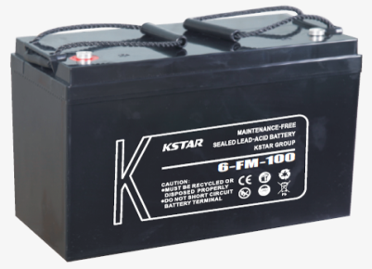
3）使用寿命长
在20℃环境下，FM系列小型密封电池浮充寿命可达3~5年，FM固定型密封电池浮充寿命可达8~10年，GFM系列电池浮充寿命可达15年。
4）自放电率低
采用优质的铅钙多元合金，降低了蓄电池的自放电率，在20℃的环境温度下，Kstar蓄电池在6个月内不必补充电能即可使用。
5）导电能力强
采用铜芯镀银端子及特别设计，保证极佳电气性能。
6）适应环境能力强
可在-20℃～+50℃的环境温度下使用，适用于沙漠、高原性气候。可用于防爆区的特殊电源。
7）方向性强
特别隔膜（AGM）牢固吸附电解液使之不流动。电池无论立放或卧放均不会泄露，保证了正常使用。
8）绿色无污染
蓄电池房不需要用耐酸防腐措施，可与电子仪器设备同置一室。
9）防漏液技术
科士达独有的电池防漏液托盘，有效降低电池漏液起火事故。
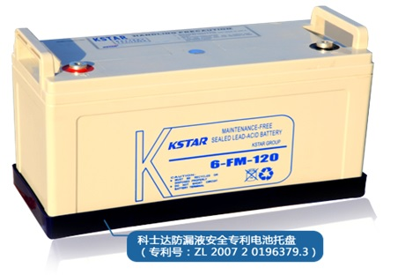
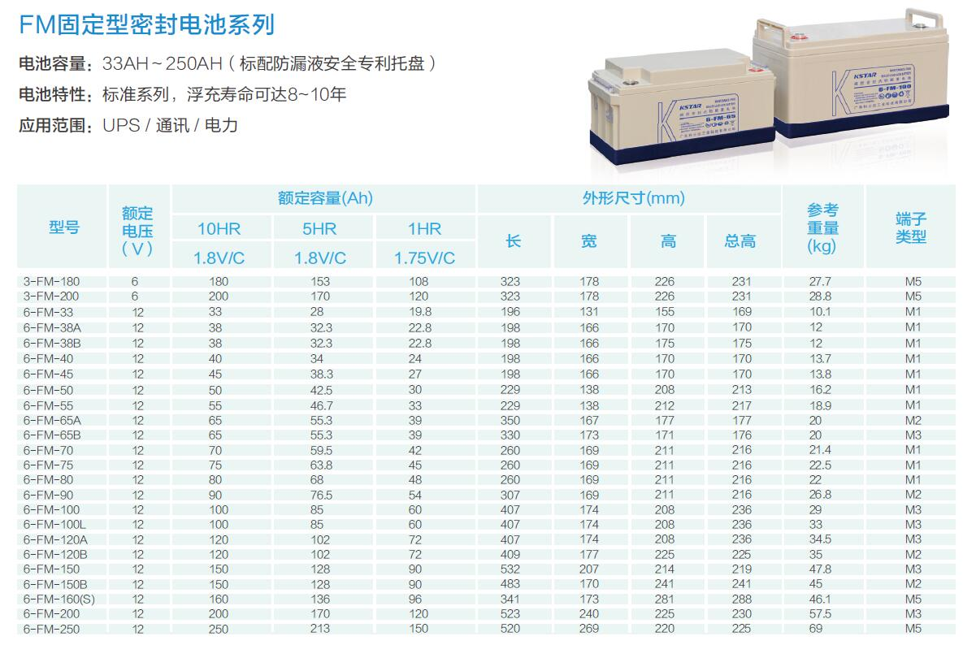

8.7.7 C40电池箱（120AH及以下蓄电池适用）
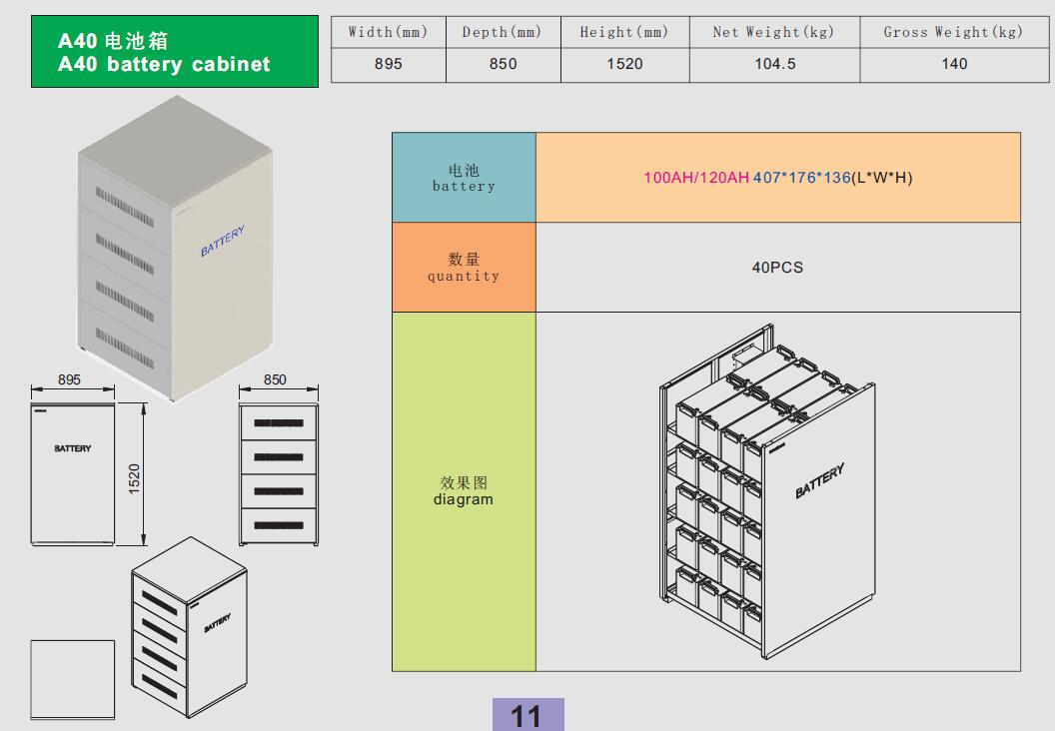

8.7.8 UPS监控
- UPS单机系统的监控
UPS系统可通过主机自带的RS232或RS285接口或通过选配SNMP卡连接至动力监控主机提供UPS的监控与管理，客户也可以直接远程登录至UPS主机进行监控与管理。
UPS监控系统可对UPS内部整流器、逆变器、旁路、负载、电池等各部件的运行状态进行实时监视，一旦有部件发生故障，系统会自动报警。并且实时监视UPS的各种电压、电流、频率、功率、电池后备时间等参数。监控可全面诊断UPS状况，监视UPS的各种参数。一旦UPS报警，应自动切换到相关画面。越限参数将变色，并伴随有报警声音，有相应的处理提示。对于重要的参数，可作曲线记录，并可显示选定某天的最大值，最小值，使管理人员对UPS的状况有全面的了解。
- 分布式UPS系统的监控
由于本项目中存在多套UPS进行分布式部署，因此，我们建议采用科士达监控系统产品整体解决方案对UPS进行集中监控。

8.8 精密空调
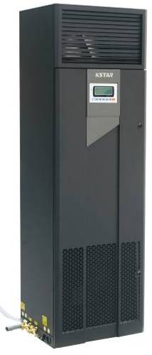

8.8.1 项目目标
依据GB 50174-2017《 数据中心设计规范》中对于机房环境要求，本机房采用 C 级机房建设标准。

8.8.2 项目设计原则
- 通用性
本项目的设计应符合国家设计标准和行业标准，各子系统建议统一设计，统一规划，选用统一品牌的产品，确保了各子系统高度兼容，机房具有广泛通用性。
- 可靠性
各子系统均采用高可靠性设计标准，充分考虑系统的冗余备份甚至灾难备份的能力，选用具有良好的电磁兼容性和电气隔离性能的设备；建设高可靠性的制冷系统，确保设备7×24小时制冷需求。
- 先进性
采用先进技术，构建合理的并适用机房发展的技术体系架构。同时加强与实用性结合的综合分析，保障投资的合理性。
- 安全性
系统充分考虑了机房内的防火、防水、防盗、防破坏、防雷接地、降噪等方面的要求，具有完整的安全策略和有效的预防措施。
- 可管理性
在数据中心的设计中，须建立一套全面、完善的机房管理和监控系统，以提高机房管理人员的工作效率，使他们可以摆脱繁多的基础设施管理维护工作，将更多的精力投入核心业务的管理中。要求制冷设备需具有智能通信接口，以便接入管理平台进行统一的监控和管理。
- 节能、减排
- 系统整体设计，应充分贯彻节能、减排的环保原则，建设绿色数据中心。
- 标准化、可扩展性
机房设备应具备标准化，便于机房各系统之间良好的兼容性。
机房设备还应具备可扩展性，满足业务快速增长的需求。

8.8.3 项目设计依据
- GB2887-89《电子计算机场地通用规范》；
- YD/T585-1999《通信用配电设备》；
- YD5040-97《通信电源设备安装设计规范》；
- YD/T 1051-2010《通信局（站）电源系统总技术要求》；
- YD/T 1104-2001《通信用开关电源系统监控技术要求和试验方法》；
- YD/T 1095-2008《信息技术设备用不间断电源通用技术条件》；
- GB 50174-2017《数据中心设计规范》；
- CECS72：97《建筑与建筑群综合布线系统工程设计规范》；
- CECS89：97《建筑与建筑群综合布线系统工程施工及验收规范》；
- SJ/T30003-97《电子计算机机房施工及验收规范》；
- GB50052-2009《供配电系统设计规范》；
- GB50019-2003《采暖通风与空气调节设计规范》；
- 客户机房建设要求。

8.8.4 制冷系统方案设计
- 影响环境的四大因素
为什么要在计算机机房里（数据中心）等特殊场所使用机房精密空调？因为数据中心内的IT设备在365天全天候的不间断运行的过程中，会产生巨大的发热量，为了保证设备工作的安全性和可靠性，必须为IT类设备提供正常的工作温度，湿度，灰尘等环境。因此，每个IT设备的厂家对设备运行环境的温度、湿度和洁净度都有着严格的范围。
- 高温对设备运行的影响
温度与平均无故障运行时间的关系：由于现代电子设备所用的电子元器件的密度越来越高，使元器件之间通过传导、辐射和对流产生热耦合。因此，热应力已经成为影响电子元器件时效的一个最重要的因素。对于某些电路来说，可靠性几乎完全取决于热环境。为了达到与其的可靠性目的，必须将元器件的温度降低到实际可以达到的最低水平。
有资料表明：环境温度每提高10℃，元器件寿命约降低30%～50%，影响小的也基本都在10%以上，这就是有名的“10℃”法则。
- 低温对IT设备运行的影响
低温同样导致IT设备运行、绝缘材料、电池等问题。当机房温度过低时，部分IT设备将无法正常运行。
例如：机房的环境温度低于5℃时，通信设备将无法正常运行；机房的环境温度低于-40℃时，铅酸电池无法提供能量。
- 湿度对IT类设备运行的影响
通常，IT类设备的工作环境要求湿度为40%～55%。超过65%的湿度，为湿度过高；超过80%属于潮湿；低于40%术语湿度过低（空气干燥）。
- 湿度过高对IT类设备运行的影响
当空气的相对湿度大于65%时，物体的表面附着一层厚度为0.001～0.01μm的水膜；湿度为100%时，水膜厚度为10μm。这样的水膜容易造成“导电小路”或飞弧，会严重降低电路可靠性。
- 湿度过低对IT类设备运行的影响
静电放电是电子工业中的曾普遍存在的“硬病毒”，在内、外因条件具备的特定时刻便会发作，已成为电子工业的隐形杀手。
- 灰尘对主设备运行的影响
除温度和湿度外，灰尘对IT类设备是更厉害的杀手。例如：
- 机械影响：阻碍冷却气流、干扰移动部件、磨损、光干涉、互联干扰、表面变形。
- 化学影响：落在印刷电路板上的粉尘会导致组件腐蚀或临近的相隔功能部件短路。
- 电学影响：阻抗变化和电子电路导体发生桥接。
- 精密空调与普通舒适性空调的对比
- 数据中心机房应用普通舒适性空调发生的主要问题如下：
- 温度波动大，造成的设备异常。
- 循环风量不足，造成换热不及时而出现局部环境过热。
- 湿度无法控制，造成环境湿度过高或过低，形成水膜或静电导致微电路局部短路、设备运行失常。
- 洁净度不够，交换数据错误，导致机组部件过热。
- 应用环境范围达不到要求，导致设备冬季（环境温度低于-5℃）无法正常工作。
- 舒适性空调与机房专用空调区别
- 可靠性
精密空调设计寿命8～10年，全天候365×24小时运行。舒适性空调设计寿命3～5年，冬、夏两季间断运行。
- 设计标准
精密空调产品采用行业认可的高品质部件，按照严格的标准进行选型，产品经过深入的设计计算和充分的测试验证，遵循《GB19413-计算机和数据处理用精密机房空调》以及《GB50174-电子设备机房建设规范》为设计标准，满足数据中心特定环境的运行要求。
- 节能性
精密空调的设计匹配工作状态点是24℃/50%RH，在该状态点下进行匹配，最适合机房环境，而舒适性空调的设计点是27℃/50%RH，其设计工作对象为人体，不适用于机房环境。相比而言，精密空调更节能。
- 显热比
精密空调的除湿产生的制冷量占总制冷量的5%左右。舒适性空调的比例约为40%。舒适性空调的电力消耗有较大部分用在除湿上，对数据中心而言是浪费了电力，同时带来机房环境相对湿度下降。
- 远程监控
精密空调具备强大的远程监控能力，可以通过RS485或者TCP/IP接口实现后台监控，监控设温度、湿度、机组运行状态，机组告警等重要信息。而舒适性空调的控制系统相对简单，监控性能较弱。
- 空气循环
精密空调的风量非常大，约为300m³/h每kW，而舒适性空调的风量约是100m³/h每kW。低风量无法满足机房洁净换气要求，而且低风量无法保证机房气流分布，容易带来局部过热。
- 洁净度
精密空调的过滤器等级较高，能较好的过滤空气中的微粒灰尘，而舒适性空调的过滤系统非常简单。
- 控制精度
精密空调控制的温度精度为1℃，湿度精度为5%RH，舒适性空调温度精度3℃，无湿度控制，容易导致温湿度异常波动。
- 机房制冷系统设计所面临问题
（1）对环境的调节控制能力
高温低温与湿度的变化都会造成设备运行不正常，设备停止宕机，甚至烧毁。湿度过大，电子设备会产生凝露；湿度过小，设备电气元件易产生静电空调对温湿度的调节控制是机房空调的最主要功能，如何准确、快速、稳定安全的使机房环境达到用户设定的温湿度便是机房精密空调所必须具备的重要能力。
（2）送风方式
目前的精密空调的送风方式主要有前送风、上送风、下送风、风道送风四种。需要根据机房的具体现场情况来选择空调送风方式，提高制冷效率，避免机柜内部出现局部热点，尽量减小过度制冷的情况发生。
（3）制冷方式
精密空调的主流制冷方式有风冷、水冷、冷冻水、乙二醇制冷等多种制冷方式，这几种制冷方式都各有优缺点和适用范围，不能一概而论，需要根据机房现场的实际情况及客户的需求来选择合理的制冷方式。
（4）能耗问题
数据统计表明，机房数据中心平均能耗的25%～45%用于机房环境制冷系统：
- 数据中心由众多类型的IT设备组成，产生大量的显热。
- 冷却系统占机房总能耗的25%以上，合理建设制冷系统能够有效降低机房PUE值。
- 冷却系统的能耗在数据中心占相当大的比重，其节能性就需要被重点关注，确保选择正确的制冷解决方案。
因此，从长远利益考虑，选择高制冷量效率、高节能特性的空调解决方案能为用户节省相当大一部分资金，节能是当今空调行业发展的趋势所在。
（5）安全性
精密空调在日常运行中，其安全性相当重要，如电网环境的不稳定对空调造成的冲击等都会对空调机组造成严重损害，一旦空调出现故障停机，机房温度降急剧升高，严重威胁IT设备的安全。因此，空调本身必须具备较强的自我保护能力，比如宽范围的输入电压和频率，缺相、反相保护功能，抗震、漏水检测、故障告警等。

8.8.5 送风方式的选择
- 机房精密空调配置
本项目主要用于部署市电配电柜、动力柜、UPS及UPS输出配电柜，网络机房。
UPS配电房主要考虑房间本身的热消耗以及动力设备热负荷，间空调上送风下回风的部署方式。
建议配置 1 台 ST 系列ST012FAACANNT
（制冷量为 12.5 kW）， 送风方式 为 上前 送风单冷型精密空调。
- 空调机组的取电
本方案精密空调将集中从配电间动力柜取电，其中行级精密空调从动力柜经由列头柜市电配电回路分配取电，房间级精密空调集中从动力柜取电。
机组采用三相五线制供电方式（3L+N+PE），根据机组满载电流合理选择电缆和断路器的规格；因机组启动电流较大，不接入UPS后端供电。
- 精密空调安装建议
（1）室内机
室内机为IT机柜风格，配合密闭冷通道使用，因此室内机可直接与机柜并接在一起安置，但是要合理规划室内机在机房中的位置，使整个机房送风均衡。
给水要求：
  - 进水水质：洁净的自来水；电极加湿器不能使用去离子水或蒸馏水。
  - 电导率：350～750μs/cm；
  - 进水水温：0～40℃；
  - 进水压力：0.1～0.8Mpa。
（2）室外机

- 为保证冷凝器的散热性能，请将冷凝器安装于室外气流顺畅的场合，并且避开存在灰尘、积雪等可能造成冷凝器盘管堵塞的场所，同时确保机组周围无蒸汽、废热气、酸性或碱性气体等。
- 建议用户在安装条件允许的情况下，采用水平安装，有利于提高进风效率，降低噪音。
- 安装方向请参照KC风冷式冷凝器上安装指示箭头的标识。
- 务必不能使电弧焊的地线与冷凝器接触，避免因产生电弧击穿盘管内的焊点。
- 室内机与室外机不在同一水平面时，室外机一般不低于室内机5m，不得高于室内机20m，管路尽量避免转弯；连接铜管等效长度一般在30m以内，尽量避免超过60m。
- 室外机水平安装要求：
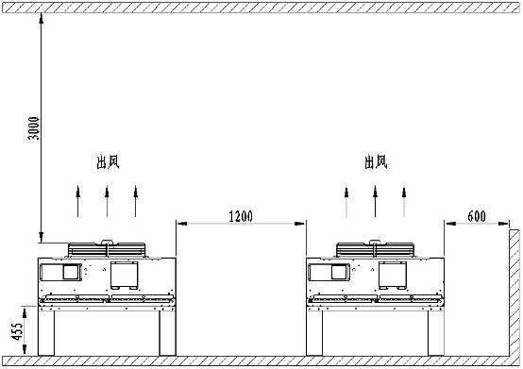
室外机水平安装距离示意图
考虑本方案将采用集中式室外机，因此只需要保正出风口上方3米为无障碍空间即可，无需考虑室外机水平间距。
（2）室外机（常规型）
根据室外场地的不同情况，机组可由以下原则来确定室外机配置方案等。
为保证冷凝器的散热性能，请将冷凝器安装于室外气流顺畅的场合，并且避开存在灰尘、积雪等可能造成冷凝器盘管堵塞的场所，同时确保机组周围无蒸汽、废热气、酸性或碱性气体等。
建议用户在安装条件允许的情况下，采用水平安装，有利于提高进风效率，降低噪音。
安装方向请参照KC风冷式冷凝器上安装指示箭头的标识。
务必不能使电弧焊的地线与冷凝器接触，避免因产生电弧击穿盘管内的焊点。
室内机与室外机不在同一水平面时，室外机一般不低于室内机5m，不得高于室内机20m，管路尽量避免转弯；连接铜管等效长度一般在30m以内，尽量避免超过60m。
室外机水平安装要求：
室外机水平安装距离示意图
（3）安装距离及落差安装设计建议
本方案室外机安装在机房侧空地处，室内外机连接距离约30米。
精密空调系统压缩机安装在室内机内，以压缩机为基点，系统安装形式分为正落差和负落差两种形式(该安装形式只适用于风冷系列机组)。
形 式 | 垂直高度取值 | 备注
正落差 | 最大：+20m | 室内机低于室外机
负落差 | 最大：-5m | 室内机高于室外机
正落差安装时，需在室外机的进气管和排液管上需加装反向弯，避免停机时液体的回流。安装反向弯时，必须保证反向弯顶端弯管要高于室外机盘管最高一排铜管；
如正落差大于20m或连管长度超过30m时，需增加延长组件；
安装垂直高度超过10m时,建议气管在每6m的垂直高度位置上安装存油弯；
液管不得受阳光直射；
室内机系统气管和凝结水排水管应按一定角度(排气管≥0.3°的水平倾角)倾斜走管；
负落差安装时，冷凝器出口液管应按应按一定角度(气管≥0.3°的水平倾角)倾斜走管。
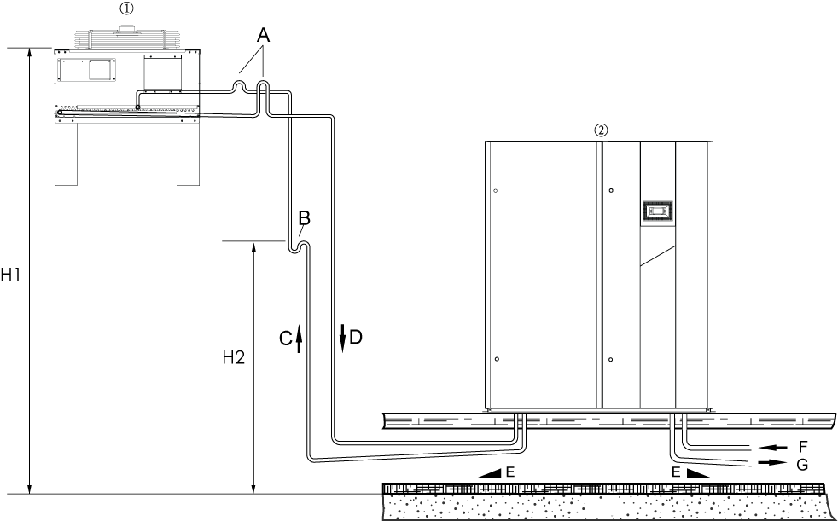
正落差安装示意图

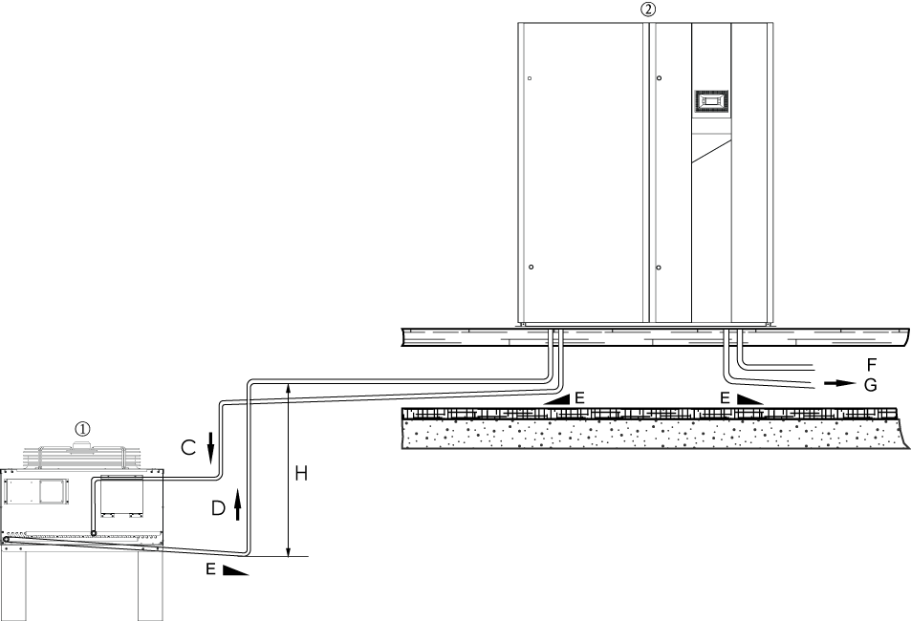
负落差安装示意图

正落差安装示意图
标示 | H1 | H2 | A | B | C | D | E | F | G
为 | 最高20m | 5～6m | 反向弯 | 集油弯 | 气管流向 | 液管流向 | 出管倾斜 | 给水管 | 排水管
负落差安装示意图
标示 | H | —— | —— | —— | C | D | E | F | G
为 | 最低-5m | —— | —— | —— | 气管流向 | 液管流向 | 出管倾斜 | 给水管 | 排水管

8.8.6 StationAir系列精密空调简介
产品特点：
- 机组配置恒温、恒湿功能，采用大风量、高显热比的设计，满足专业机房的需求。
- 多种送风方式、多种制冷型式及多种选配组件，满足用户的各种需求。
- 精密匹配的高效制冷系统，配以“/”蒸发器，保证机组保证全天候最优节能运行。
- 标配无蜗壳后倾离心AC风机，可选无极调速EC风机。
- 选用绿色环保制冷剂R410a，臭氧层破坏系数ODP为0，建设绿色数据中心，履行环保责任。
- 高效加热系统，标配PTU加热器，发热效率高，分级控制，以适应机房热负荷的变化，更加安全可靠。
- 高效加湿系统，配备智能电子加湿控制系统，加湿效率高，加湿量连续可调，自动排水，自动冲洗，适合不同水质，节能节水，安全无菌。
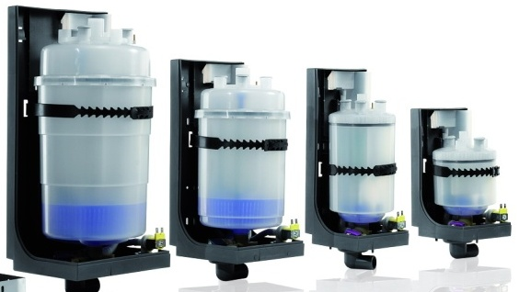
- 高效电极式加湿器
- 高效控流系统，系统阀件对温度及压力的精确反应，提高空调系统的性能和效率；可选微电脑控制的电子膨胀阀，对系统中的制冷剂流量进行精确控制，实现改善机组启动特性，快速稳定的工况控制，以及更好的制冷表现；依靠电子膨胀阀的宽流量特性，空调系统能更充分利用较低的外部环境温度，最多可节省30%能耗。
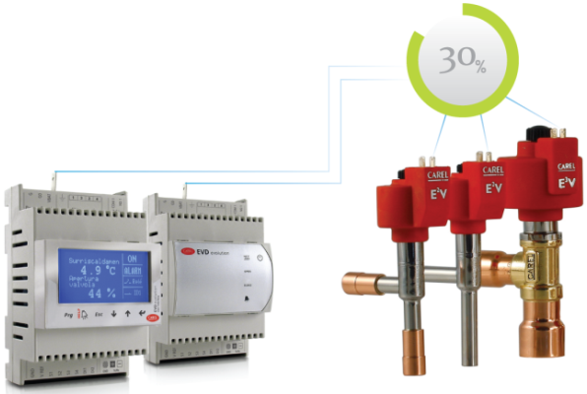
- 电子膨胀阀
- 12.5kW及以下机组配套一站式安装材料，含5米铜管、制冷剂、外机支架节省成本。
- 先进可靠的智能化控制系统，配有全中文大屏幕LCD背光显示，人性化的操作界面；智能显示机组运行状态及报警信息，记录各主要部件的运行时间，可设置参数自动保护，可储存99条历史告警信息。
- 精确的微电脑控制系统，配有多级密码保护，专家故障诊断功能。
- 具有超强网络管理功能，配置标准的RS485通讯接口，提供标准的通信协议，支持远程开关机和管理功能，支持远程告警及查询和故障处理。
- 超宽输入电压设计，配有缺相保护、来电自启动功能，并可实现错相自动切换，保证机组可连续性工作。
- 灵活的主备机切换功能，实现机组自动切换、轮流值班功能。
- 室内、外机均采用低噪音风机。
- 机组结构紧凑占地面积小，并可以全正面维护。
- 机组按高达8年以上的运行寿命设计，每一件产品均经过严格苛刻的检验和试验。
- 机组可实现全正面维护结构，维护方便简易。

8.9 图书馆项目清单
序号 | 名称 | 型号描述 | 单位 | 数量
一、机房地板
1 | 防静电地板 | 600*600*35 | 平方 | 44.28
二、电气及防雷接地
1 | 接地铜带 | 4*30 | 米 | 53.7
2 | 等地位接线箱 | 15*25*15，含汇流铜排 | 个 | 7
3 | 电源线 | WDZ-BYJ-16 | 米 | 120
4 | 电源线 | WDZ-BYJ-6 | 米 | 200
5 | 不间断电源 | 40KVA | 台 | 1
6 | 电池 | 12V100AH | 个 | 40
7 | 电池箱 | 可内置40个12V100AH | 个 | 1
8 | 电池开关柜 | 内置1个电池3P160A直流开关 | 套 | 1
9 | 精密空调 | 7.5KW | 台 | 1
10 | 安装辅材 |  | 项 | 1

8.10 博物馆项目清单
序号 | 名称 | 型号描述 | 单位 | 数量
一、机房地板
1 | 防静电地板 | 600*600*35 | 平方 | 40.32
二、电气及防雷接地
1 | 接地铜带 | 4*30 | 米 | 53.25
2 | 等地位接线箱 | 15*25*15,含汇流铜排 | 个 | 7
3 | 电源线 | WDZ-BYJ-16 | 米 | 80
4 | 电源线 | WDZ-BYJ-6 | 米 | 100
5 | 不间断电源 | 30KVA | 台 | 1
6 | 电池 | 12V100AH | 个 | 32
7 | 电池箱 | 可内置32个12V100AH | 个 | 1
8 | 电池开关柜 | 内置1个电池3P160A直流开关 | 套 | 1
9 | 精密空调 | 7.5KW | 台 | 1
10 | 安装辅材 |  | 项 | 1

